
10259423
25 Agustus 2025
Tatag Hardoyo

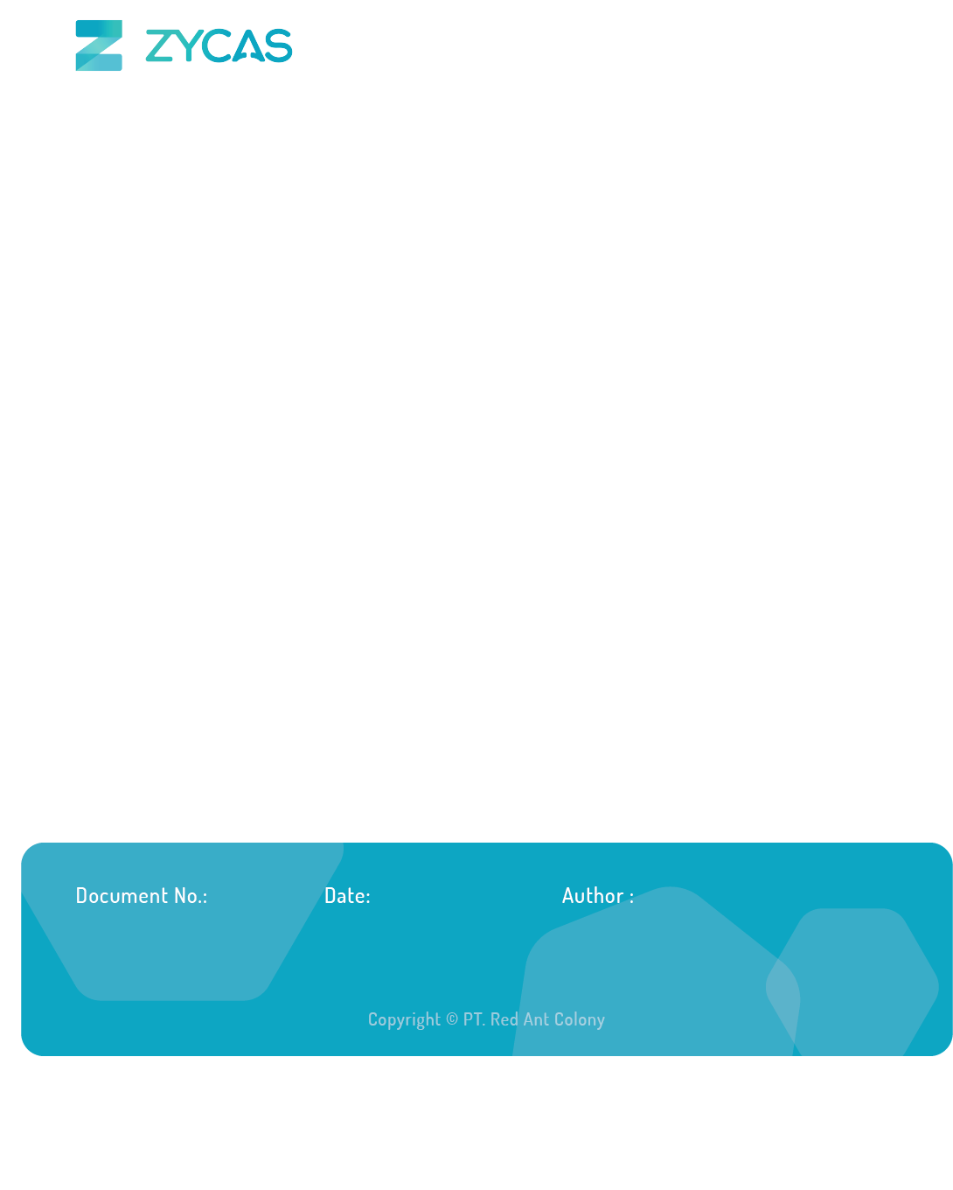

Zycas on Mobile
Zycas Mobile

Halaman ini dapat diakses oleh semua Pengguna dengan pemberian hak akses. Pengguna yang merupakan owner dapat mengakses semua menu, sedangkan pengguna karyawan bisa mengakses dengan pemberian akses oleh owner. Anda perlu mengunduh aplikasi Zycas di playstore.
Menu yang terdapat pada Zycas Mobile:
- Kasir
Modul Kasir adalah operasional sistem Point of Sale (POS) yang memungkinkan Anda untuk memproses seluruh transaksi penjualan secara efisien, cepat, dan akurat. Modul ini dirancang sebagai workspace utama untuk kasir dalam melayani pelanggan, mengelola pesanan, memproses pembayaran, dan menghasilkan dokumentasi transaksi yang lengkap dan profesional.

KATA SAMBUTAN
Salam Sejahtera,

Selamat datang di Buku Panduan Zycas.
Buku ini dirancang untuk membantu Anda memahami dan memanfaatkan seluruh fitur yang tersedia dalam aplikasi Zycas dengan mudah, cepat, dan efisien.
Zycas hadir sebagai solusi inovatif bagi para pemilik bisnis dalam mengelola transaksi penjualan, meningkatkan efisiensi operasional, serta memperoleh berbagai keuntungan dari promo dan fitur pendukung lainnya. Dengan antarmuka yang ramah pengguna serta fitur-fitur yang disesuaikan untuk kebutuhan ritel, Zycas memberikan pengalaman yang lebih praktis dan profesional dalam menjalankan bisnis sehari-hari.
Panduan ini disusun secara sistematis untuk memudahkan Anda dalam:
- Mengenal fitur utama aplikasi,
- Melakukan pengaturan awal,
- Mengelola transaksi kasir, stok, hingga laporan,
Kami berharap buku panduan ini dapat menjadi referensi bermanfaat dalam mengoptimalkan penggunaan aplikasi Zycas, sehingga bisnis Anda semakin berkembang dan berjalan lebih lancar.
Terima kasih telah mempercayakan Zycas sebagai mitra dalam mendukung perjalanan bisnis Anda. Kami berkomitmen untuk terus memberikan layanan terbaik dan senantiasa terbuka terhadap saran maupun masukan guna meningkatkan kualitas aplikasi ini.
Hormat kami,
Tim Zycas

Red Ant Colony

Daftar Isi
1. Kasir 4
1.1. Cara Mengakses Kasir Pertama Kali 5
1.2. Cara Mengakses Kasir 8
1.3. Cara Tutup Kasir ketika Halaman Kasir Terkunci 10
1.4. Cara Tutup Kasir di Halaman Kasir 13
1.5. Cara Memproses Pembayaran di Transaksi Pemesanan 16
1.6. Cara Menambahkan Biaya Tambahan di Transaksi Pemesanan 32
1.7. Cara Menambahkan Potongan di Transaksi Pemesanan 35
1.8. Cara Menambahkan Produk Cuma Cuma di Transaksi Pemesanan 38
1.9. Cara Menambahkan Voucher di Transaksi Pemesanan 40
1.10. Cara Melakukan Transaksi Hutang 43
1.11. Cara menghitung Pesanan sebelum Checkout (Kalkulator) 48
1.12. Cara Membuat Open Order 51
1.13. Cara Simpan Order Pesanan Pelanggan Sebelumnya 55
1.14. Cara Mengubah Order Tersimpan 60
1.15. Cara Mencetak Order Tersimpan 65
1.16. Cara Memisahkan Nota Pesanan (Split Bill) 69
1.17. Cara Memproses Pembayaran di Transaksi Tersimpan (Open Bill) 74
1.18. Cara Split Bill di Halaman Keranjang 81
1.19. Cara Input Pesanan Menggunakan Barcode Scanner di Halaman Keranjang 84
Glosarium 86

1. Kasir
Pada halaman awal setelah login dan mengakses menu Halaman Kasir, jika sudah membuka kasir maka akan menampilkan halaman kasir untuk membuat transaksi pemesanan produk.

2

1

3
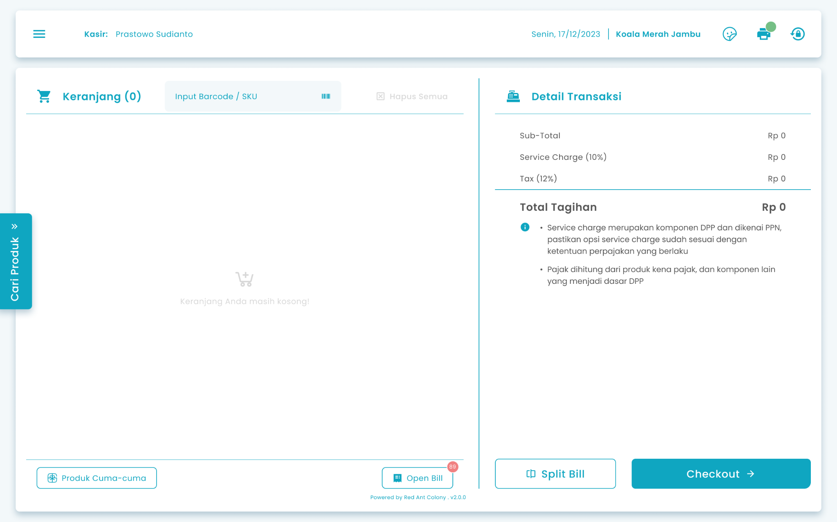

6

4

8

9

11

10

5

7

Keterangan:
No | Simbol | Keterangan
1 | Jadikan Member | Tombol untuk menjadikan pelanggan sebagai member
2 | Hubungkan Printer Bluetooth | Tombol untuk menghubungkan printer kasir
3 | Kunci Kasir | Tombol untuk mengunci halaman kasir
4 | Input Barcode/SKU | Tombol untuk menambahkan item keranjang
5 | Hapus Semua | Tombol untuk menghapus semua item keranjang
6 | List Produk | Tombol untuk menambahkan produk dalam pesanan
7 | List Keranjang Pesanan | Tabel untuk melihat daftar pesanan pelanggan
8 | Produk Cuma Cuma | Tombol untuk menambahkan produk cuma cuma dalam pesanan
9 | Open Bill | Tombol untuk menyimpan pesanan
10 | Split Bill | Tombol untuk memisahkan nota pesanan pelanggan
11 | Checkout | Tombol untuk pembayaran pesanan

1.1. Cara Mengakses Kasir Pertama Kali
Pada halaman awal setelah login dan mengakses menu Halaman Kasir, jika belum membuka kasir atau sebelumnya sudah melakukan tutup kasir maka akan menampilkan halaman buka kasir untuk menambahkan uang meja kasir sebelum melakukan transaksi pemesanan.
Berikut cara mengakses menu kasir:
- Tekan ikon tiga garis di pojok kiri atas
- Setelah menekan ikon, maka akan menampilkan sidebar list menu
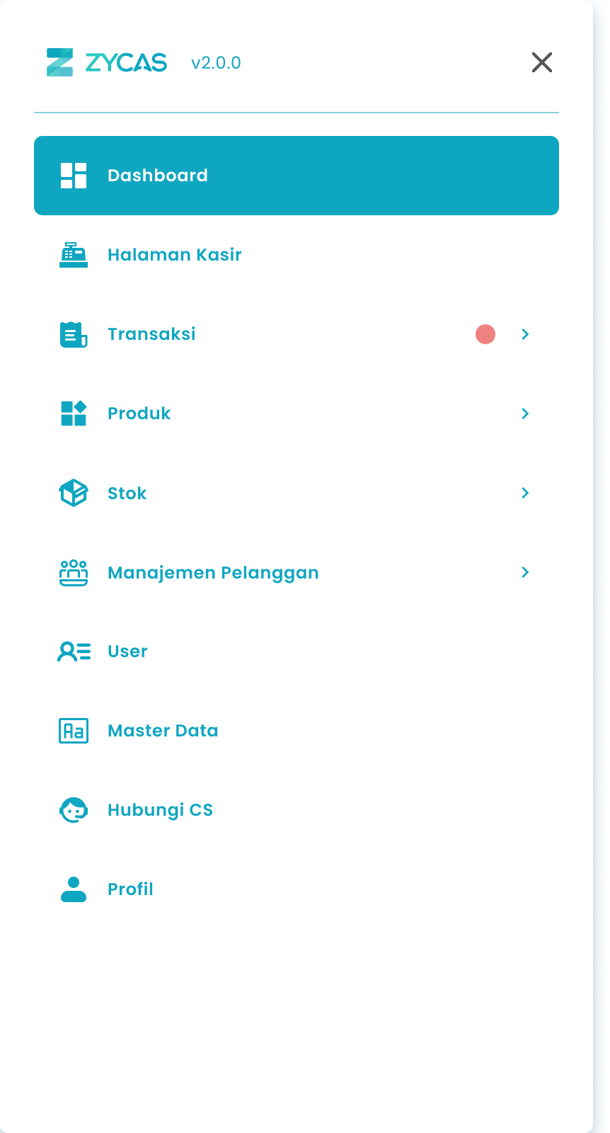
- Tekan menu Halaman Kasir pada list menu


- Setelah menekan menu Halaman Kasir maka akan menampilkan halaman buka kasir
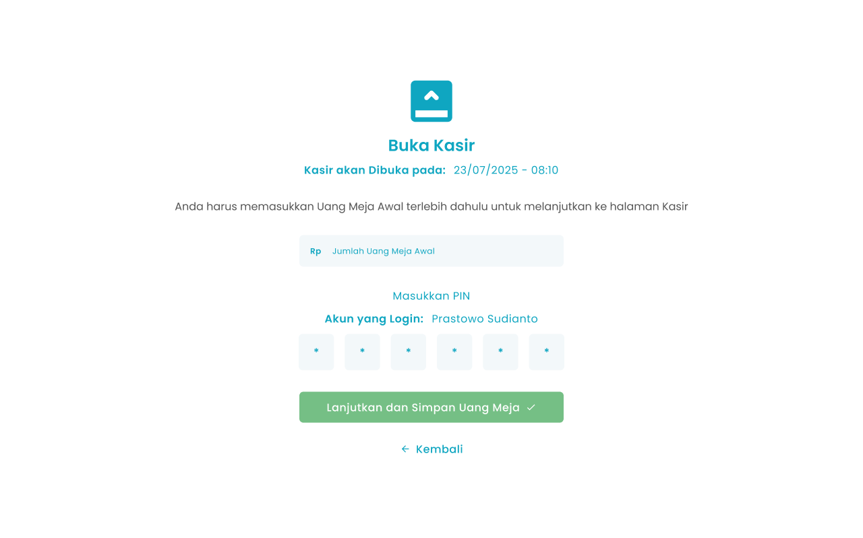
- Ketuk kolom jumlah uang meja awal

- Masukkan nominal uang meja awal di kolom numpad
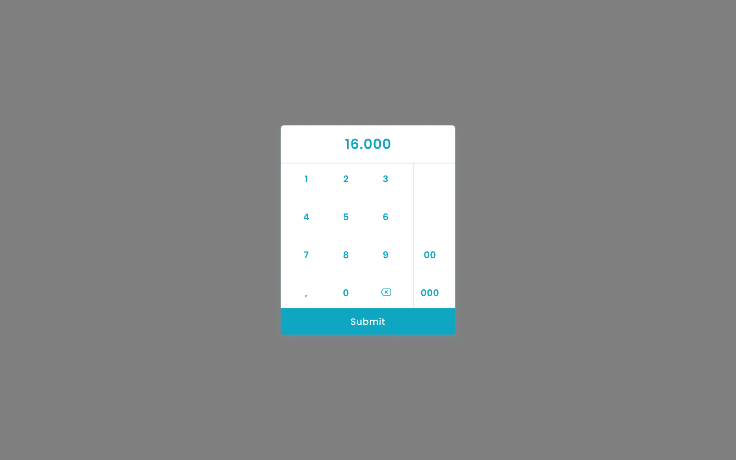
- Setelah selesai mengisi uang meja awal, kemudian tekan tombol “Submit”

- Ketuk kolom PIN


- Masukkan PIN menggunakan keyboard default.
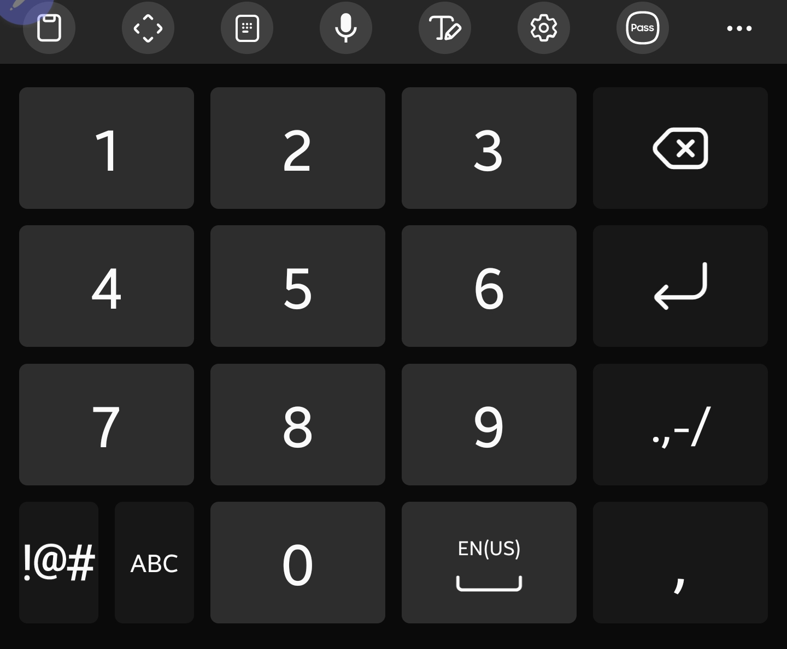
- Setelah selesai mengisi PIN, kemudian tekan tombol “Submit”

- Setelah mengisi uang meja awal dan PIN, kemudian tekan tombol “Lanjutkan dan Simpan Uang Meja”

- Setelah selesai menekan tombol, maka akan menampilkan pesan sukses buka kasir dan diarahkan ke halaman kasir

1.2. Cara Mengakses Kasir
Pada halaman awal setelah login dan mengakses menu Halaman Kasir, jika sudah membuka kasir atau kondisi kasir meninggalkan halaman selama beberapa menit maka akan menampilkan halaman kasir terkunci untuk masuk kembali ke halaman kasir.
Berikut cara mengakses menu kasir:
- Tekan ikon tiga garis di pojok kiri atas
- Setelah menekan ikon, maka akan menampilkan sidebar list menu

- Tekan menu Halaman Kasir pada list menu


- Setelah menekan menu Halaman Kasir maka akan menampilkan halaman kasir terkunci
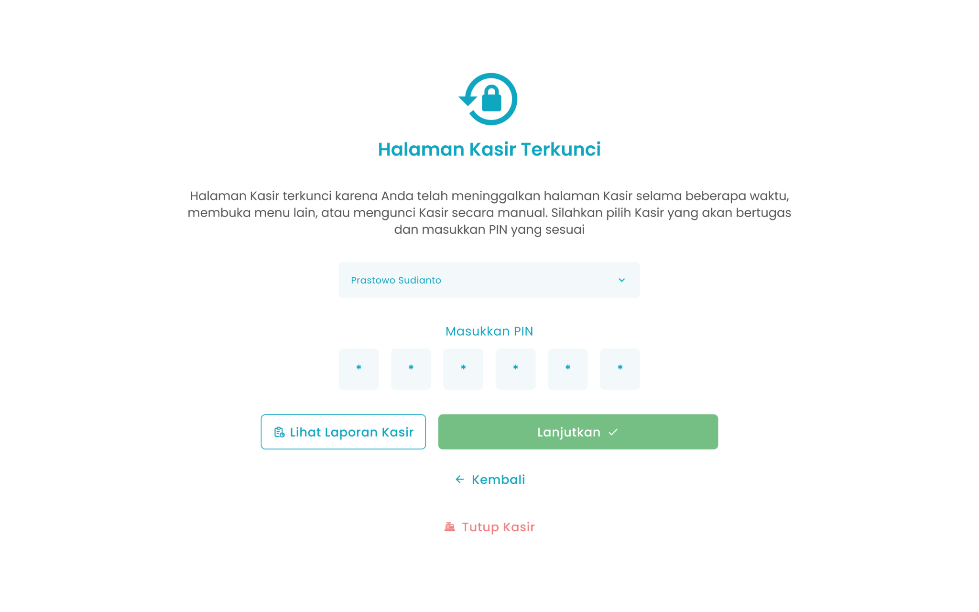
- Pilih nama user kasir

- Ketuk kolom PIN

- Masukkan PIN menggunakan keyboard default.

- Setelah selesai mengisi PIN, kemudian tekan tombol “Submit”

- Setelah mengisi nama user kasir dan PIN, kemudian tekan tombol “Lanjutkan”

- Setelah selesai menekan tombol, maka akan menampilkan pesan sukses masuk halaman kasir dan diarahkan ke halaman kasir

1.3. Cara Tutup Kasir ketika Halaman Kasir Terkunci
Pada halaman awal setelah login dan mengakses menu Halaman Kasir, jika sudah membuka kasir atau kondisi kasir meninggalkan halaman selama beberapa menit maka akan menampilkan halaman kasir terkunci untuk melakukan tutup kasir.
Berikut cara mengakses menu tutup kasir:
- Tekan ikon tiga garis di pojok kiri atas
- Setelah menekan ikon, maka akan menampilkan sidebar list menu

- Tekan menu Halaman Kasir pada list menu


- Setelah menekan menu Halaman Kasir maka akan menampilkan halaman kasir terkunci

- Tekan tombol “Tutup Kasir”

- Setelah menekan tombol, maka akan menampilkan halaman tutup kasir
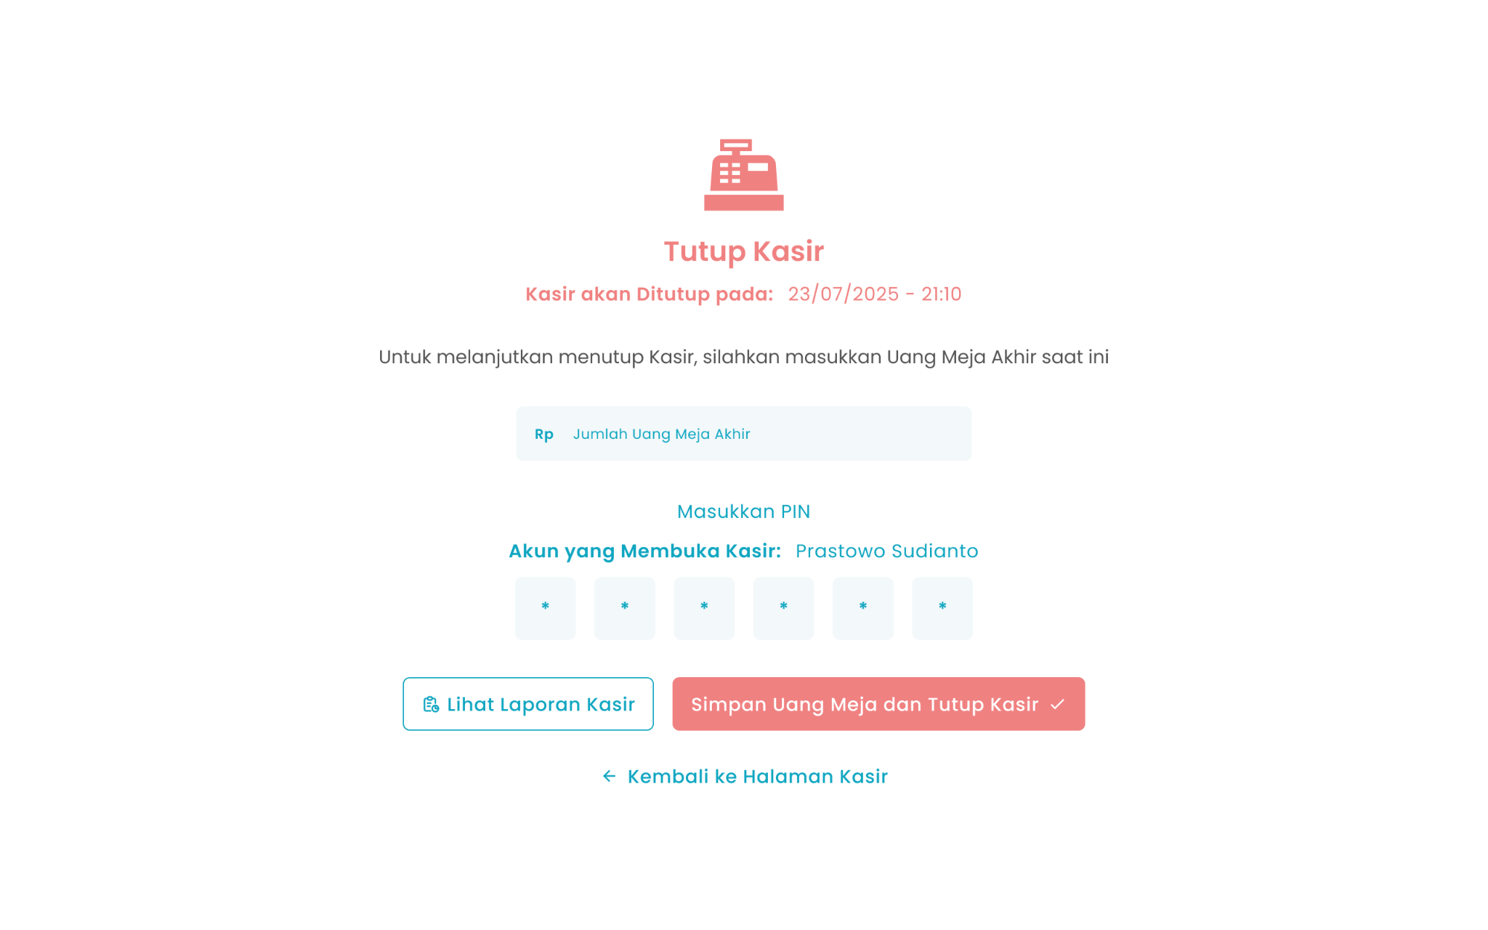
- Ketuk kolom jumlah uang meja akhir

- Masukkan nominal uang meja akhir di kolom numpad

- Setelah selesai mengisi uang meja akhir, kemudian tekan tombol “Submit”

- Ketuk kolom PIN

- Masukkan PIN menggunakan keyboard default.

- Setelah selesai mengisi PIN, kemudian tekan tombol “Submit”

- Setelah mengisi uang meja akhir dan PIN, kemudian tekan tombol “Simpan Uang Meja dan Tutup Kasir”


- Setelah selesai menekan tombol, maka akan menampilkan pesan sukses tutup kasir dan diarahkan ke halaman dashboard
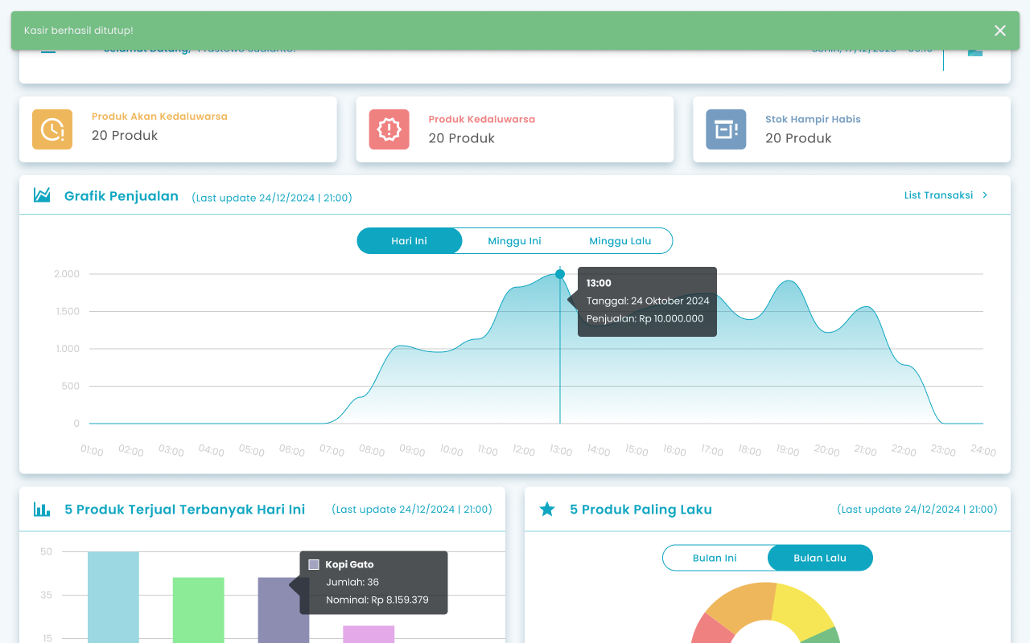

1.4. Cara Tutup Kasir di Halaman Kasir
Pada halaman awal setelah login jika kondisi kasir berada di halaman kasir untuk melakukan tutup kasir.

Berikut cara mengakses menu tutup kasir:
- Tekan ikon gembok di pojok kanan atas halaman kasir

- Setelah menekan tombol, maka akan menampilkan halaman kasir terkunci
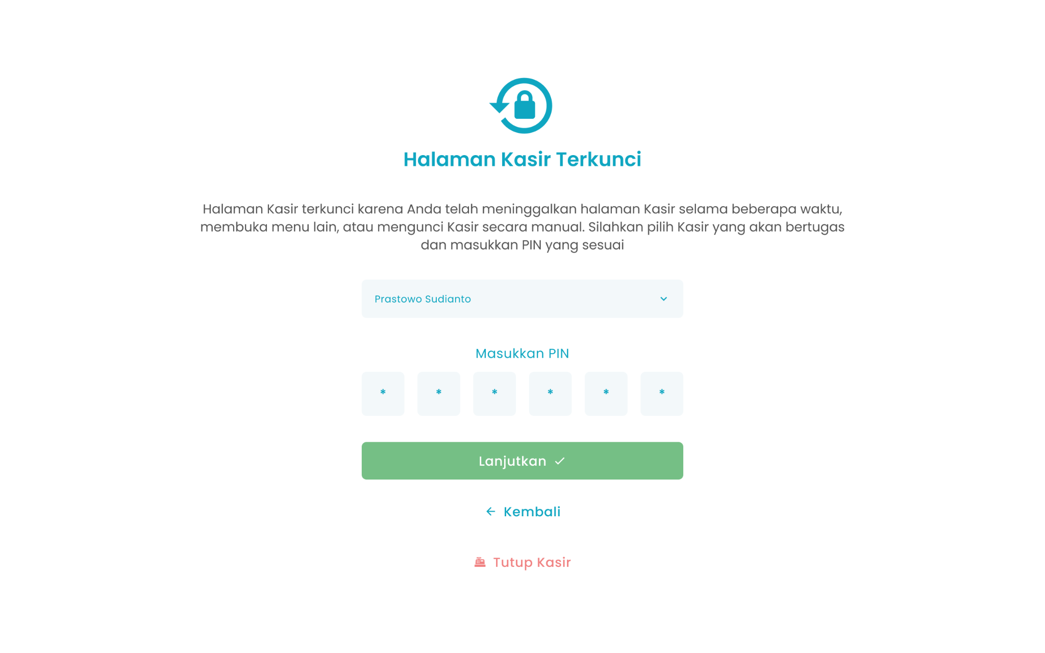
- Tekan tombol “Tutup Kasir”

- Setelah menekan tombol, maka akan menampilkan halaman tutup kasir

- Ketuk kolom jumlah uang meja akhir

- Masukkan nominal uang meja akhir di kolom numpad

- Setelah selesai mengisi uang meja akhir, kemudian tekan tombol “Submit”

- Ketuk kolom PIN

- Masukkan PIN di kolom numpad

- Setelah selesai mengisi PIN, kemudian tekan tombol “Submit”

- Setelah mengisi uang meja akhir dan PIN, kemudian tekan tombol “Simpan Uang Meja dan Tutup Kasir”


- Setelah selesai menekan tombol, maka akan menampilkan pesan sukses tutup kasir dan diarahkan ke halaman dashboard


1.5. Cara Memproses Pembayaran di Transaksi Pemesanan
Pada halaman awal setelah login jika kondisi kasir berada di halaman kasir untuk melakukan pembayaran pada pesanan pelanggan
Berikut cara mengakses menu pembayaran transaksi:
- Tekan tombol “Cari Produk”


- Setelah menekan tombol, maka akan menampilkan halaman list produk
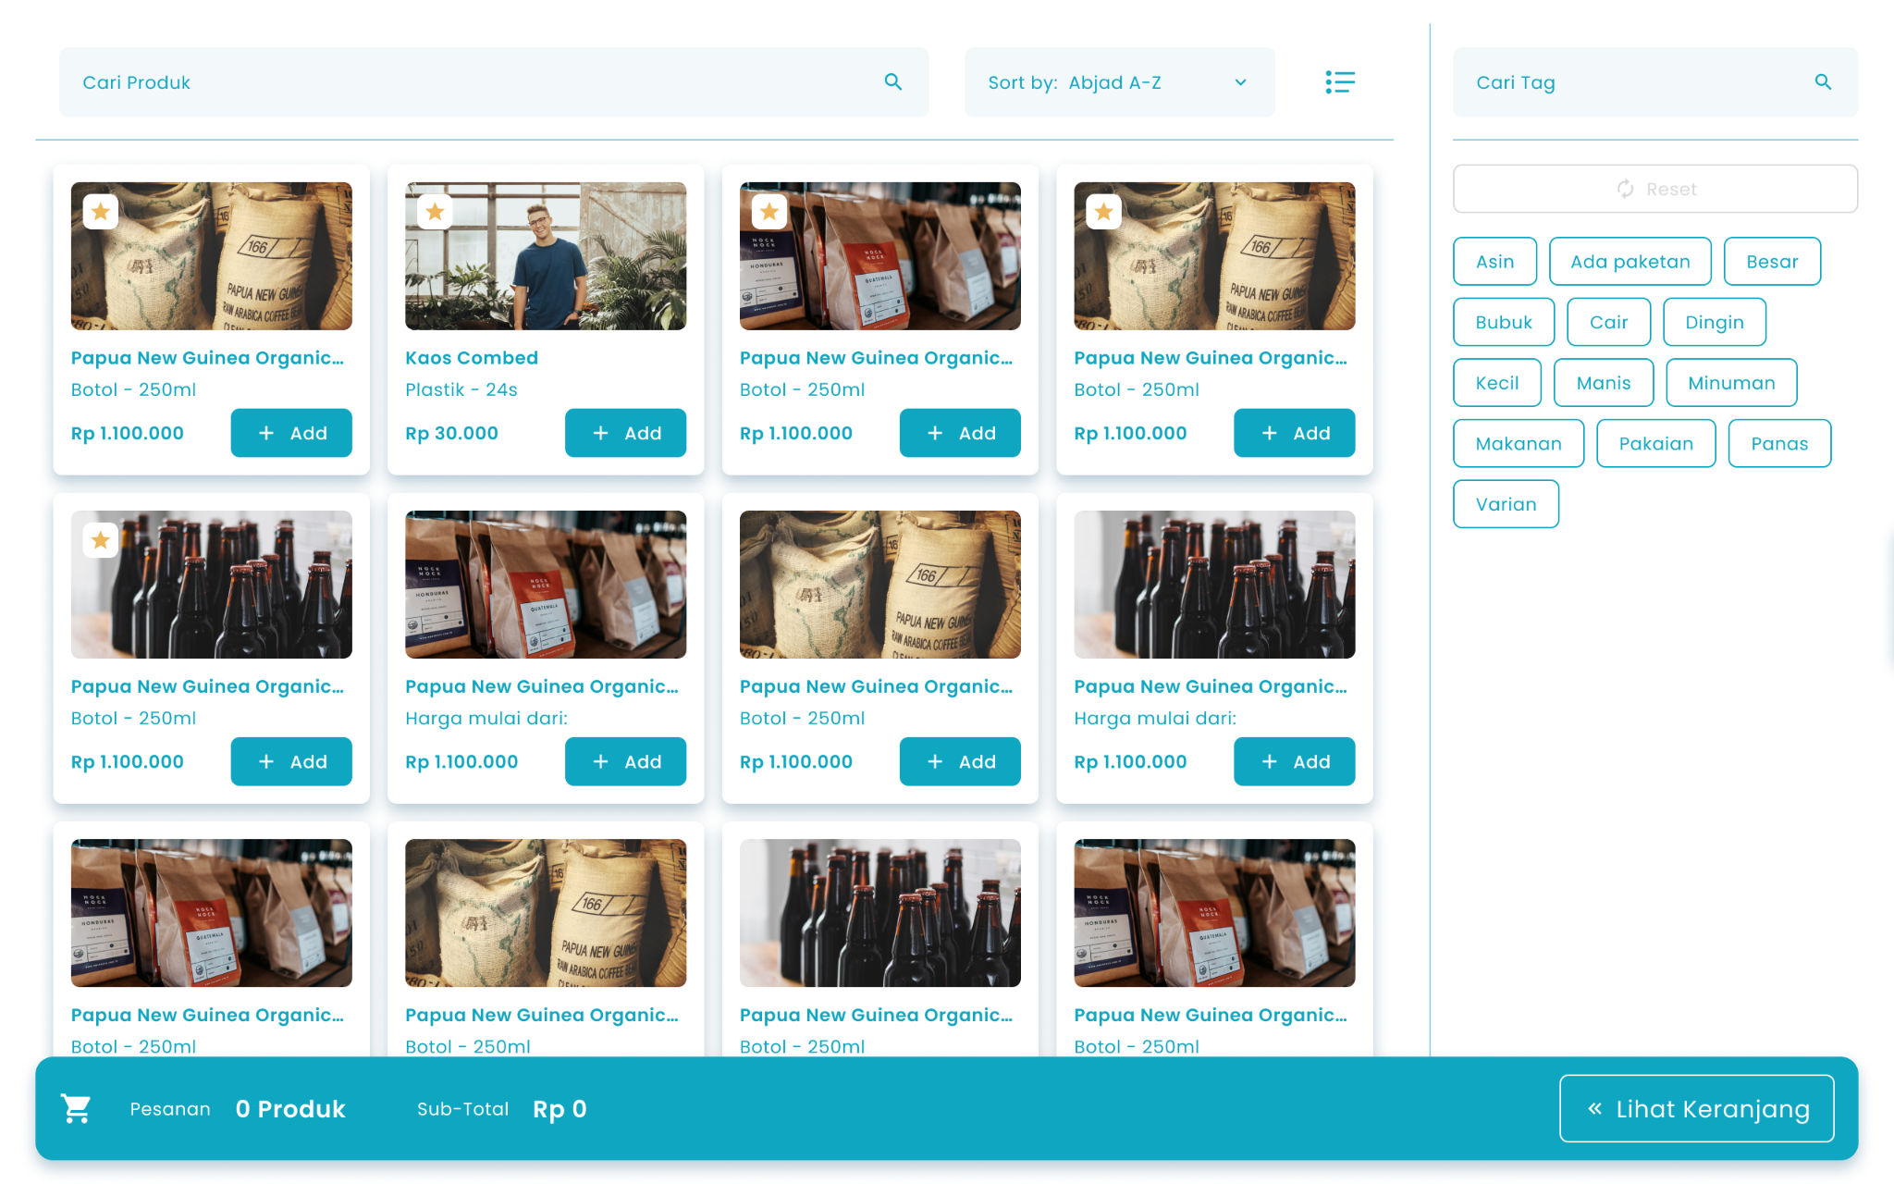

6

1

3

7

5

4

2

8

Keterangan:
No | Simbol | Keterangan
1 | Cari Produk | Tombol untuk mencari produk
2 | Urutkan Produk | Tombol untuk mengurutkan produk
3 | Grid/List | Tombol untuk mengubah tampilan produk dengan card atau list
4 | Cari Tag | Tombol untuk mencari tag produk
5 | Reset | Tombol untuk unchecklist semua tag yang sudah dipilih
6 | List Tag | Tombol untuk filter produk berdasarkan tag
7 | Card Produk | Tombol untuk melihat detail produk dan menambahkan produk ke keranjang
8 | Lihat Keranjang | Tombol untuk melihat keranjang pesanan

- Tekan tombol “Add” pada salah satu produk
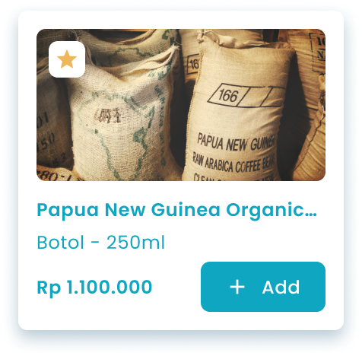
- Jika Tipe Produk Biasa
  - Setelah menekan tombol, maka akan menambahkan produk ke keranjang
- Jika Tipe Produk Biasa dengan Multi Satuan
  - Setelah menekan tombol, maka akan menampilkan halaman harga multi satuan dari produk tersebut
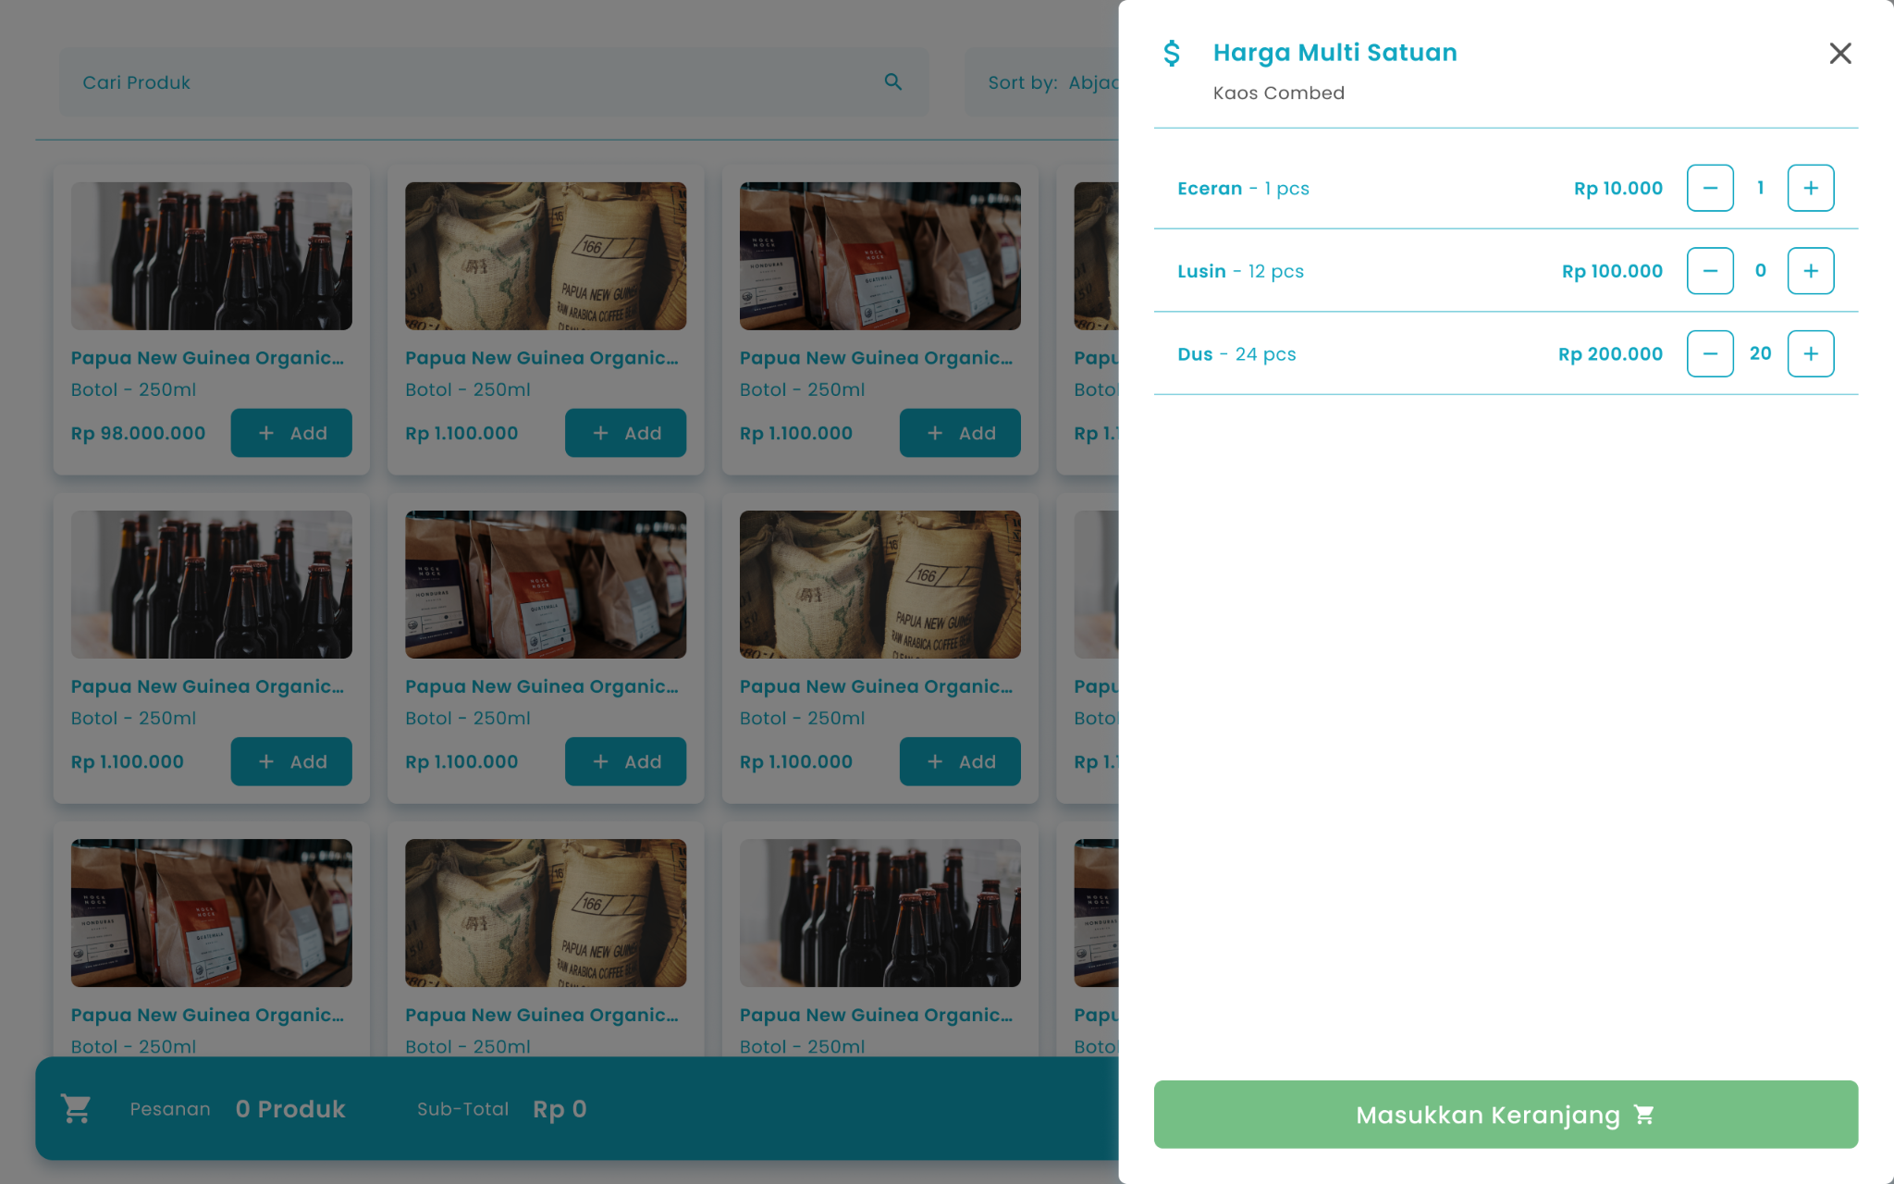
  - Masukkan jumlah pesanan yang akan ditambahkan ke keranjang pesanan atau tekan tombol +/- untuk menambahkan kuantiti

  - Setelah mengisi jumlah pesanan, kemudian tekan tombol “Masukkan Keranjang”
  - Setelah menekan tombol, maka akan menambahkan produk ke keranjang
- Jika Tipe Produk Varian
  - Setelah menekan tombol, maka akan menampilkan halaman list varian dari produk tersebut
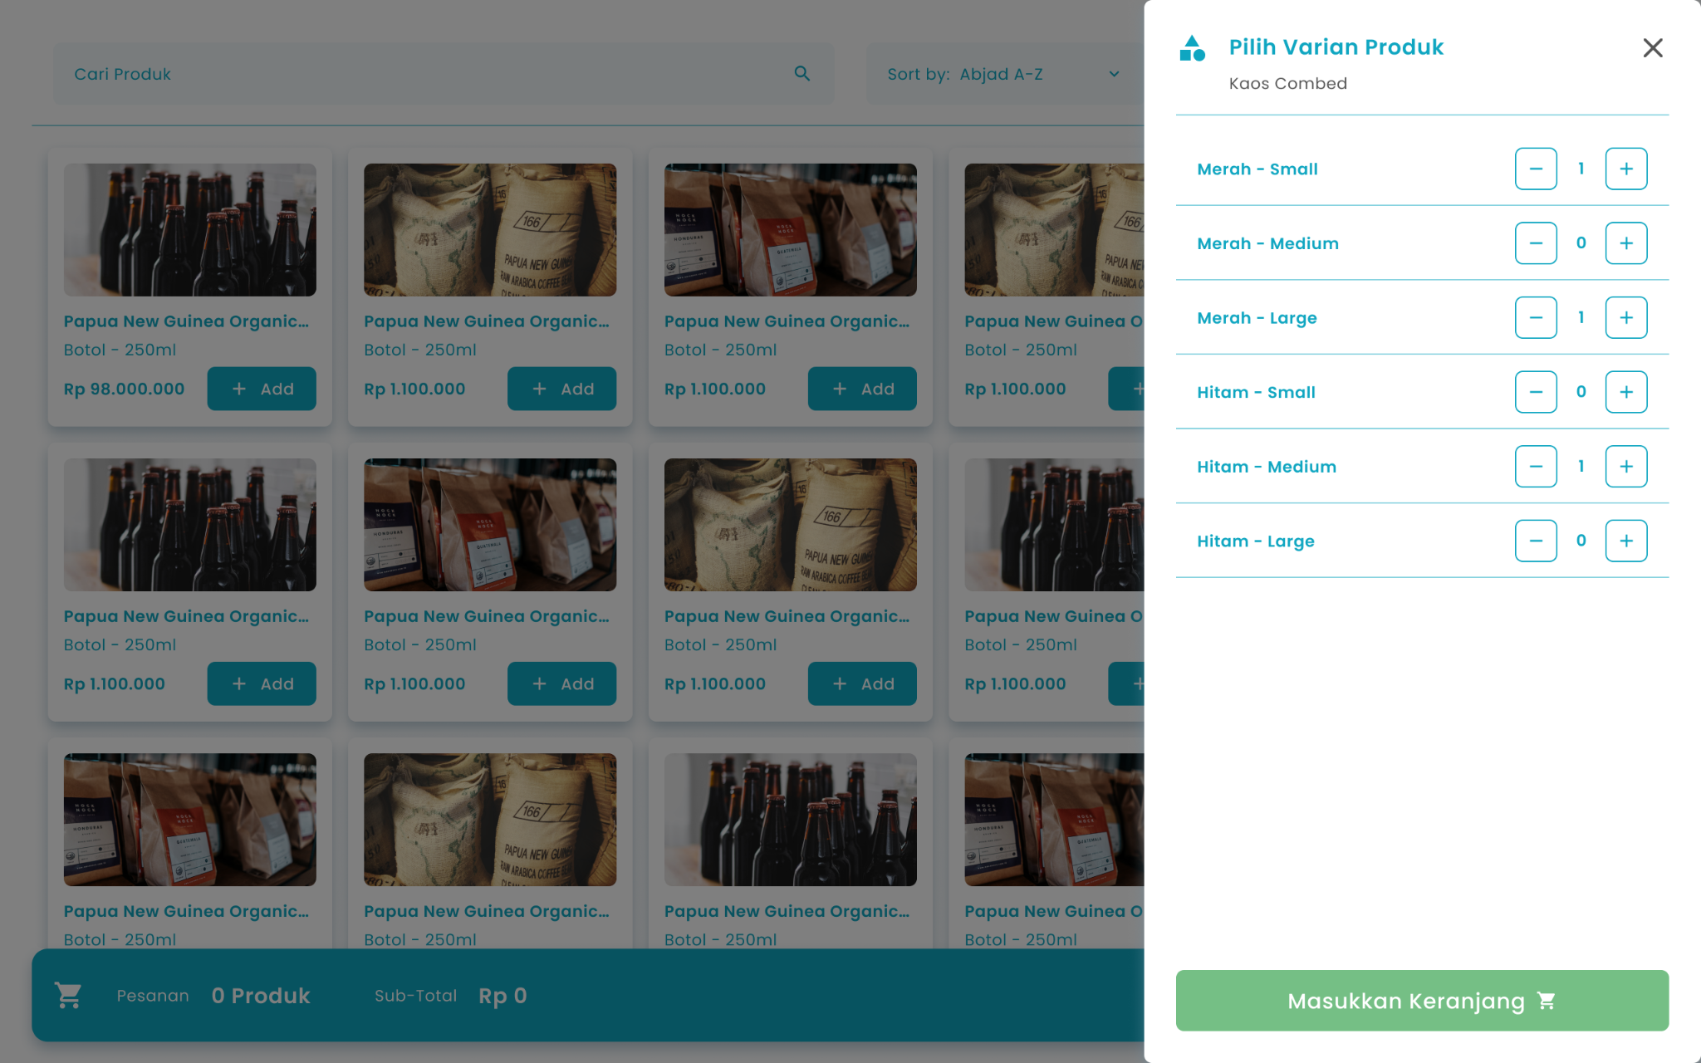
  - Masukkan jumlah pesanan yang akan ditambahkan ke keranjang pesanan atau tekan tombol +/- untuk menambahkan kuantiti

  - Setelah mengisi jumlah pesanan, kemudian tekan tombol “Masukkan Keranjang”

  - Setelah menekan tombol, maka akan menambahkan produk ke keranjang
- Jika Produk Varian dengan Multi Satuan
  - Setelah menekan tombol, maka akan menampilkan halaman list varian dengan multi satuan dari produk tersebut
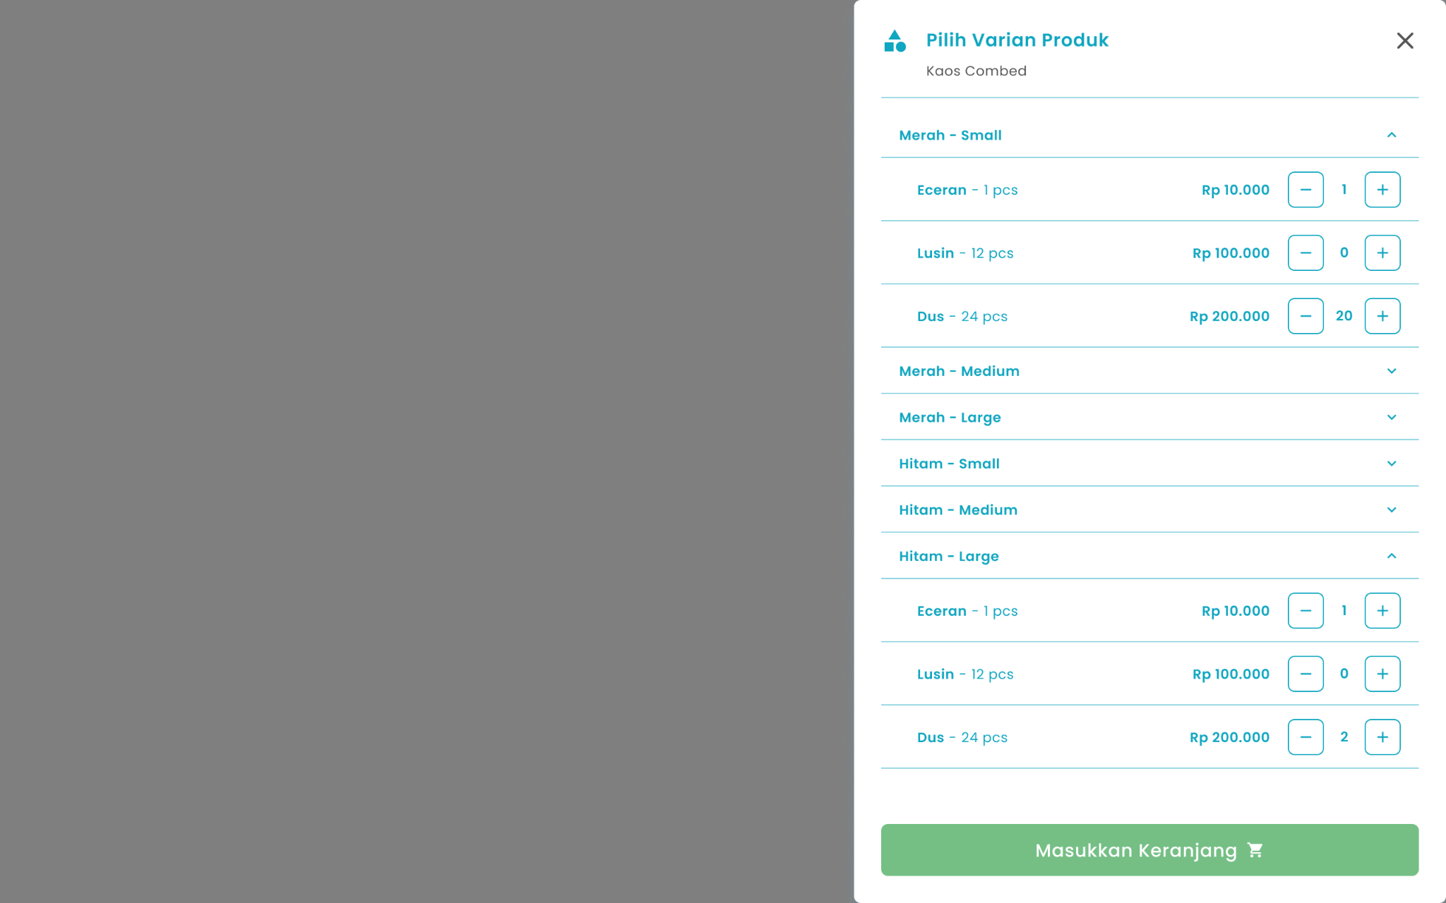
  - Masukkan jumlah pesanan yang akan ditambahkan ke keranjang pesanan atau tekan tombol +/- untuk menambahkan kuantiti

  - Setelah mengisi jumlah pesanan, kemudian tekan tombol “Masukkan Keranjang”
  - Setelah menekan tombol, maka akan menambahkan produk ke keranjang

- Setelah selesai input produk ke keranjang, kemudian tekan tombol “Lihat Keranjang”
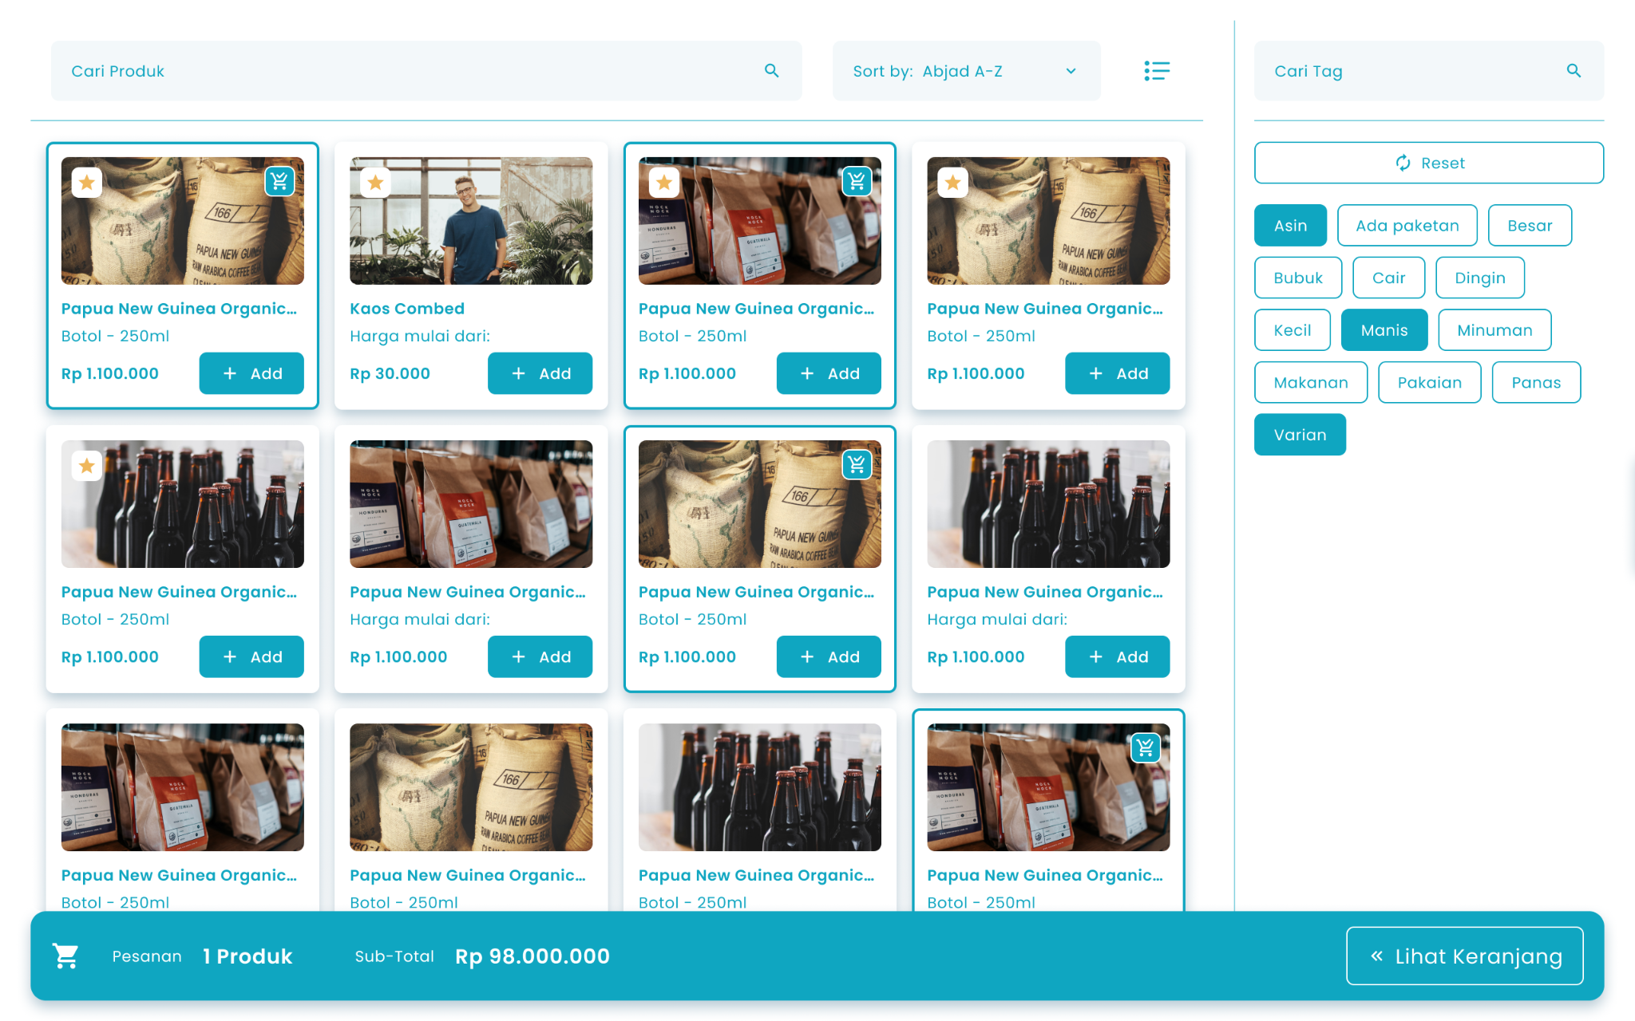
- Setelah menekan tombol, maka akan menampilkan halaman kasir dengan list pesanan, pada halaman ini anda masih dapat mengubah kuantitas produk
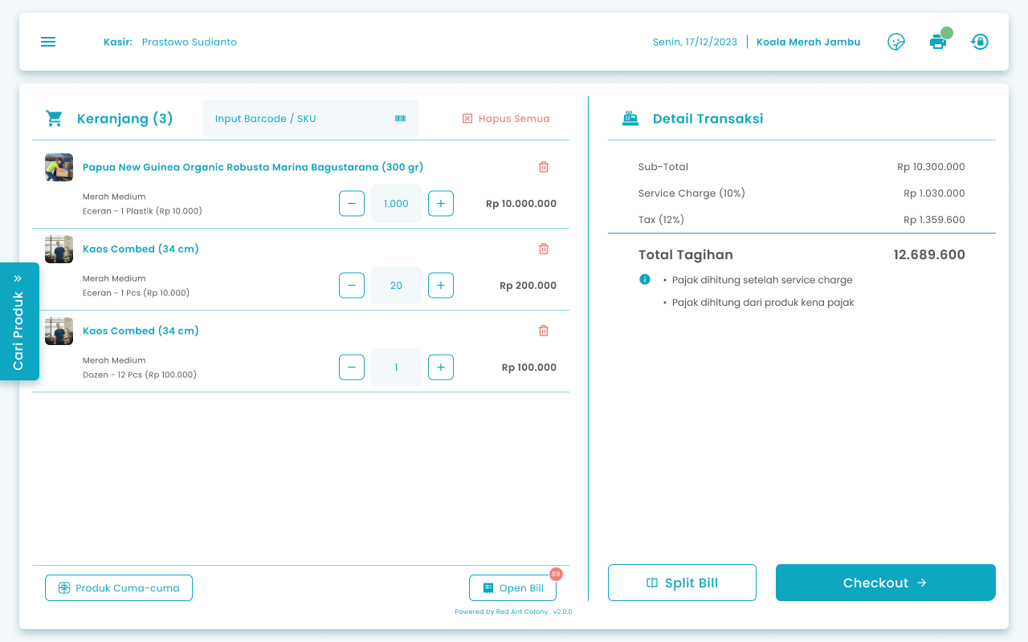

- Setelah selesai input pesanan, kemudian tekan tombol “Checkout”

- setelah menekan tombol, maka akan menampilkan halaman checkout pembayaran
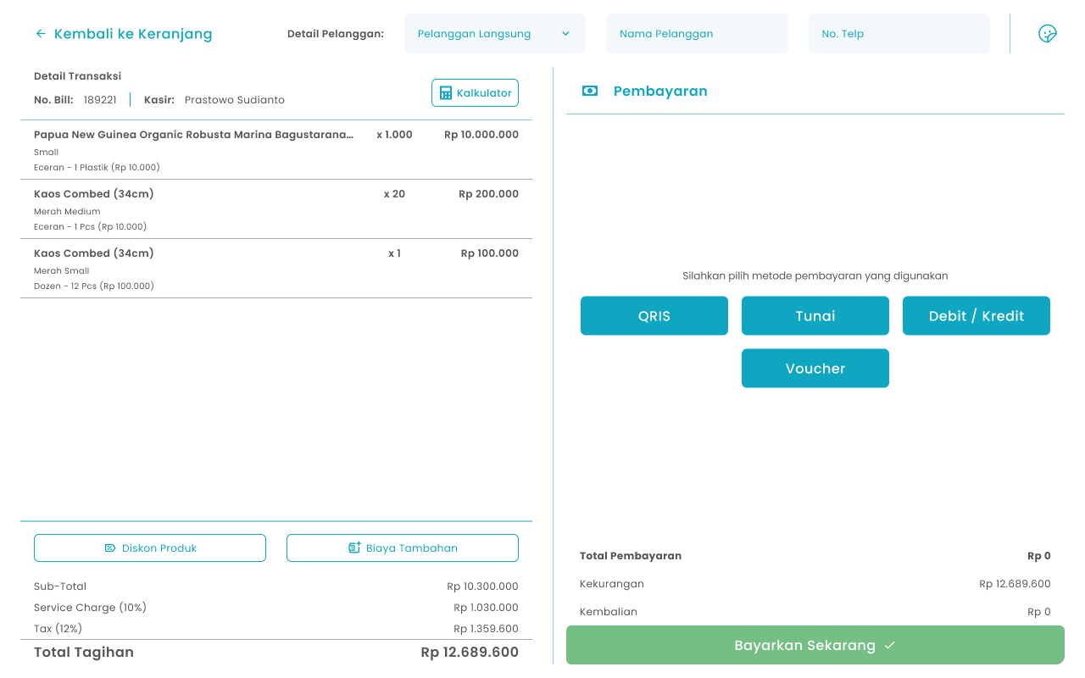

10

1

7

9

8

3

4

5

6

2

Keterangan:
No | Simbol | Keterangan
1 | List Pesanan | Tabel pesanan pelanggan
2 | Kalkulator | Tombol untuk menghitung pesanan pelanggan
3 | QRIS | Tombol untuk memilih metode pembayaran QRIS, muncul jika sudah diaktifkan di master data
4 | Tunai | Tombol untuk memilih metode pembayaran tunai, muncul jika sudah diaktifkan di master data
5 | Debit/Kredit | Tombol untuk memilih metode pembayaran debit/kredit, muncul jika sudah diaktifkan di master data
6 | Voucher | Tombol untuk menambahkan voucher di pesanan, muncul jika sudah diaktifkan di master data
7 | Bayar Sekarang | Tombol untuk memproses pembayaran pesanan
8 | Pilih Pelanggan Member | Tombol untuk memilih pelanggan member
9 | Input Pelanggan Non Member | Tombol untuk mengisi nama pelanggan
10 | No Telp Pelanggan | Tombol untuk mengisi no telp pelanggan

- Jika pelanggan merupakan member maka pilih pelanggan langsung

- Setelah menekan tombol, maka akan menampilkan list member
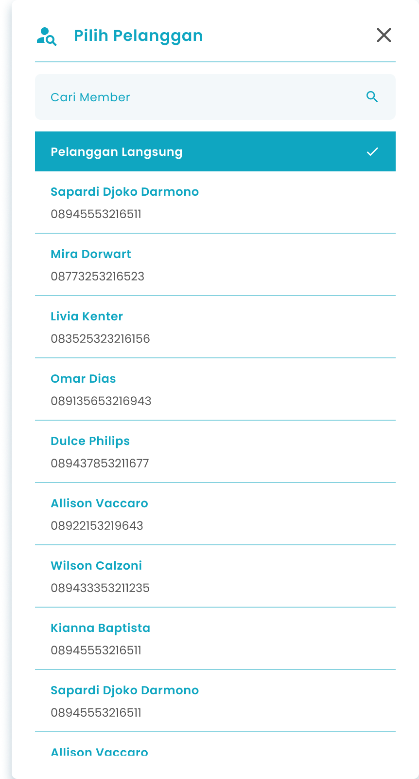
- Masukkan nama pelanggan di kolom nama pelanggan untuk pelanggan non member

- Masukkan no telp pelanggan di kolom no telp


🛈  Information | Lewati langkah 9 dan 10 jika memilih pelanggan member

- Jika Pembayaran Menggunakan Metode Pembayaran QRIS
  - Tekan tombol “QRIS”

  - Setelah menekan tombol, maka akan menampilkan halaman pembayaran QRIS
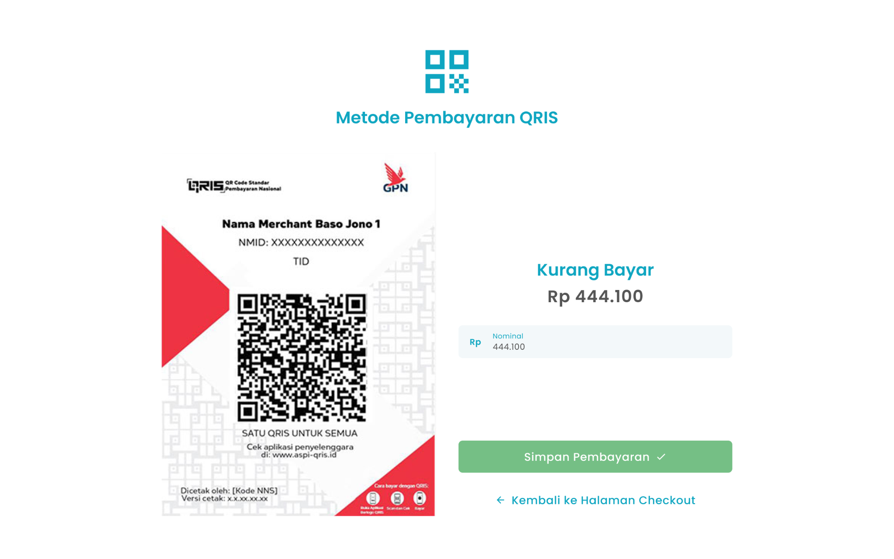
  - Masukkan jumlah nominal pembayaran pelanggan di kolom nominal

  - Setelah selesai mengisi jumlah nominal pembayaran, kemudian tekan tombol “Simpan Pembayaran”


  - Setelah menekan tombol maka akan menampilkan nominal pembayaran di halaman checkout
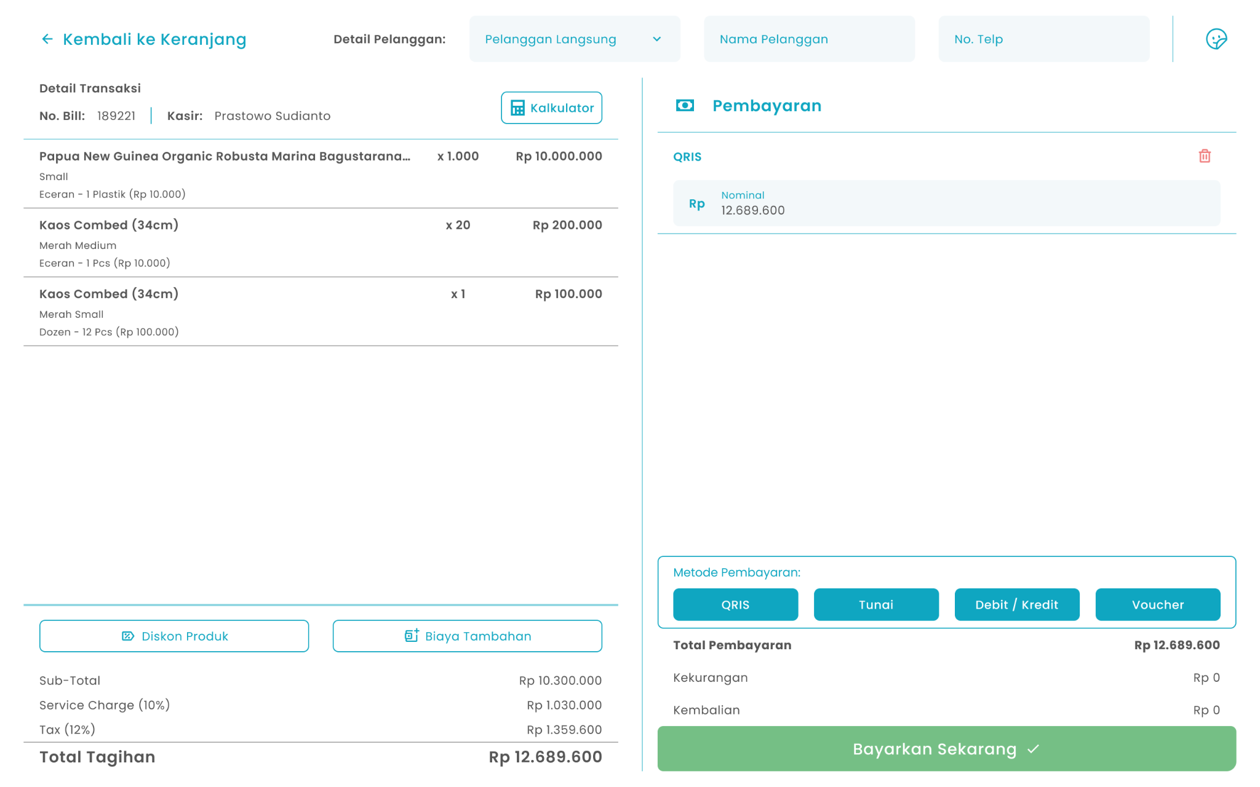

- Jika Pembayaran Menggunakan Metode Pembayaran Tunai
  - Tekan tombol “Tunai”

  - Setelah menekan tombol, maka akan menampilkan kolom input nominal tunai
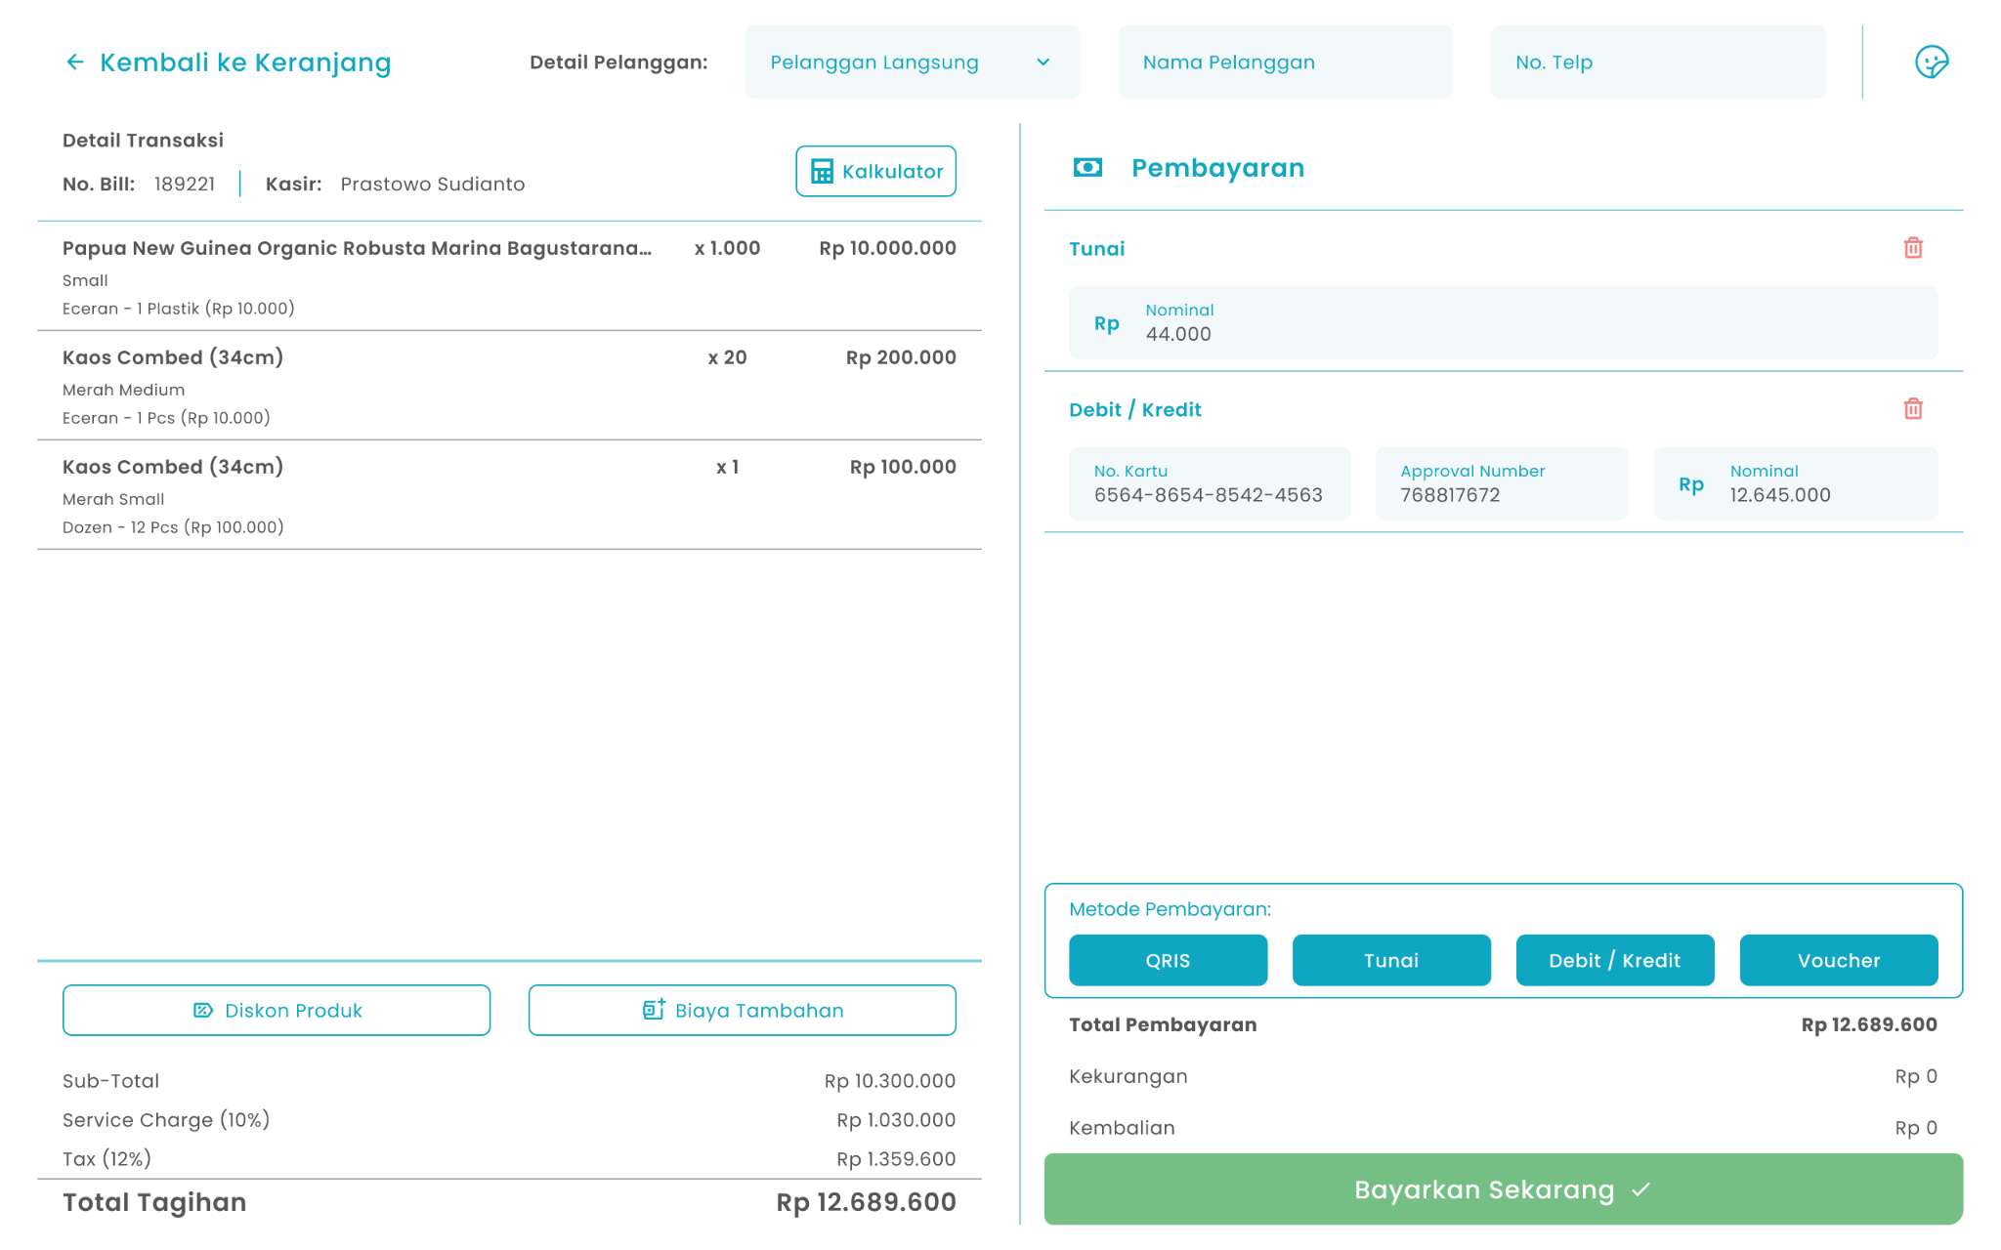
  - Masukkan jumlah nominal pembayaran pelanggan di kolom nominal
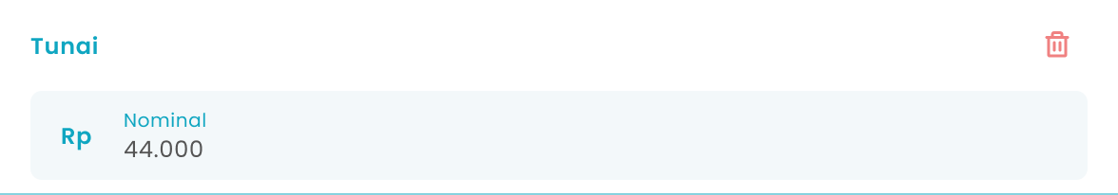

- JIka Pembayaran Menggunakan Metode Pembayaran Debit/Kredit
  - Tekan tombol “Debit/Kredit”

  - Setelah menekan tombol, maka akan menampilkan kolom input nominal debit/kredit

  - Masukkan no kartu debit/kredit di kolom no kartu
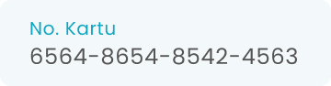
  - Masukkan approval number di kolom approval number
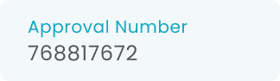
  - Masukkan jumlah nominal pembayaran pelanggan di kolom nominal


- Setelah selesai mengisi nominal pembayaran, kemudian tekan tombol “Bayarkan Sekarang”
- Setelah selesai menekan tombol, maka akan menampilkan halaman konfirmasi pembayaran transaksi
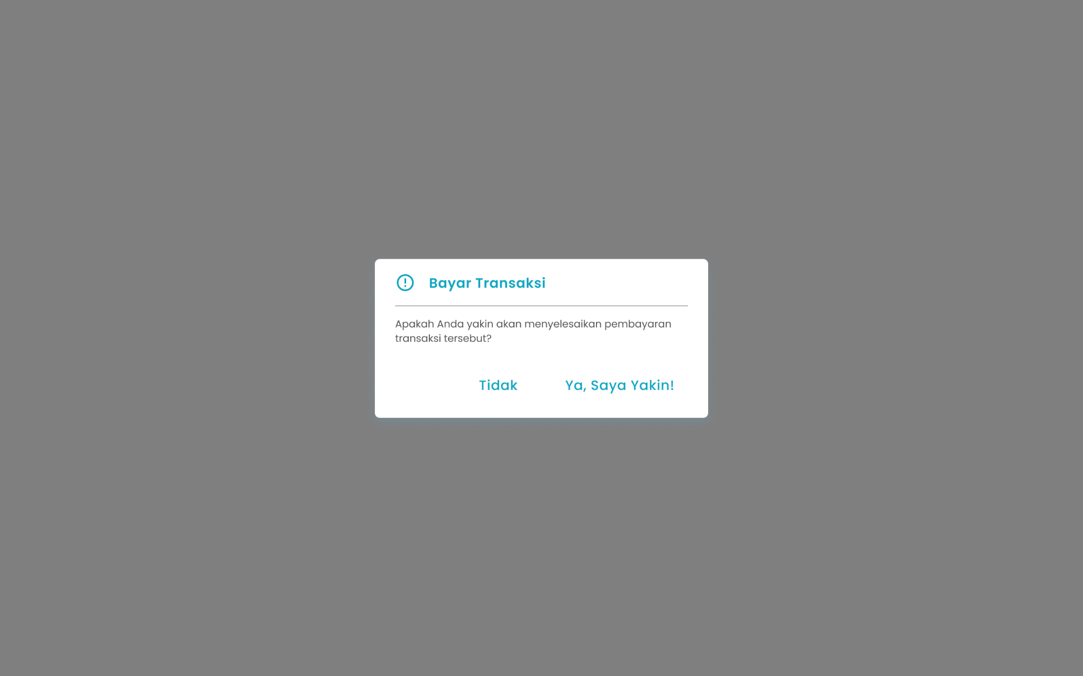
- Tekan tombol “Ya, Saya Yakin” di halaman konfirmasi untuk melanjutkan proses pembayaran transaksi

- Tekan tombol “Tidak” di halaman konfirmasi untuk membatalkan proses pembayaran transaksi

- Setelah menekan tombol “Ya, Saya Yakin”, maka akan menampilkan halaman pembayaran sukses
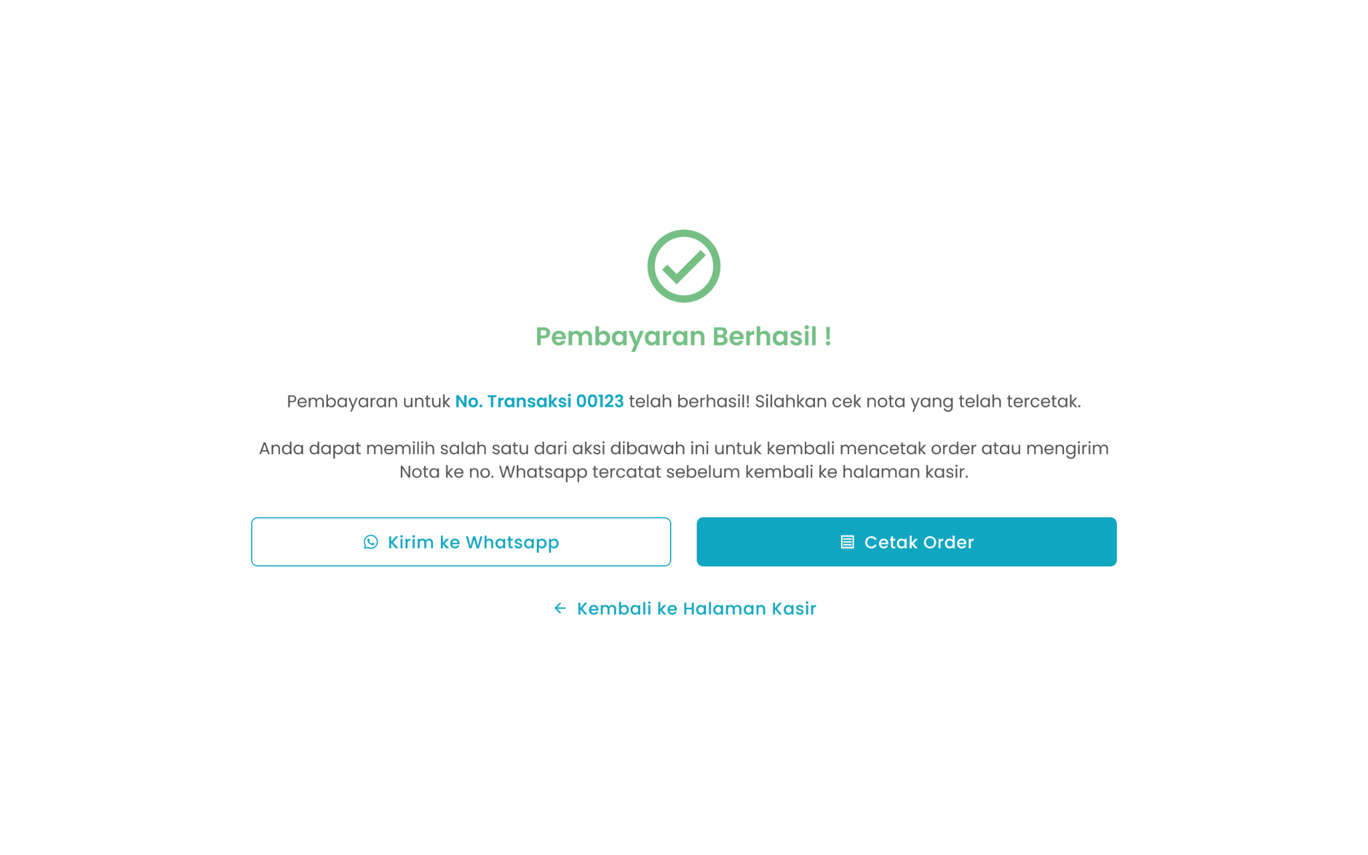
- Cara Mengirim nota ke No Whatsapp
  - Tekan tombol “Kirim ke Whatsapp”


  - Jika pelanggan belum memiliki no whatsapp maka akan menampilkan halaman input no whatsapp
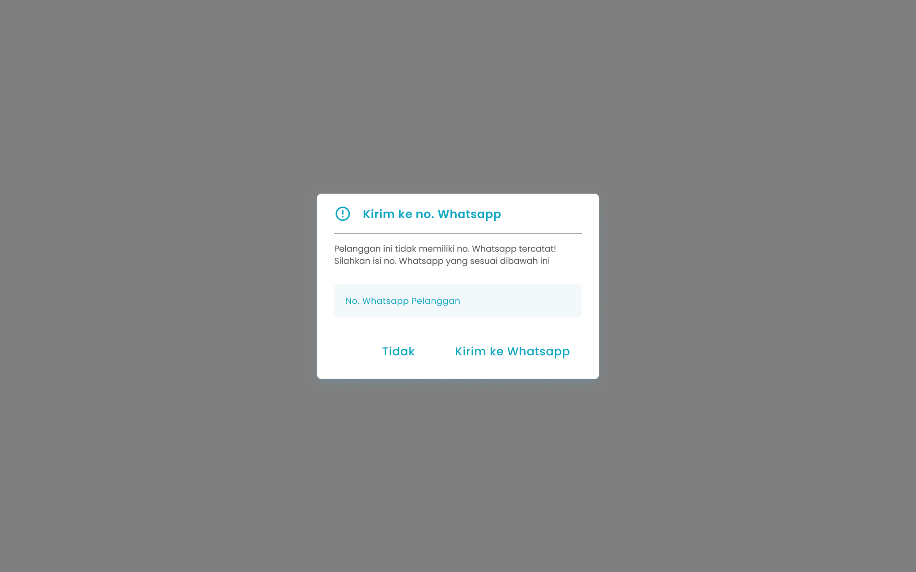
    - Masukkan no whatsapp pelanggan di kolom no whatsapp pelanggan

    - Tekan tombol “Kirim ke Whatsapp” di halaman input no whatsapp untuk melanjutkan proses kirim nota

    - Tekan tombol “Tidak” di halaman input no whatsapp untuk membatalkan proses kirim nota

  - Setelah menekan tombol “Kirim ke Whatsapp”, maka akan menampilkan pesan sukses kirim nota ke whatsapp
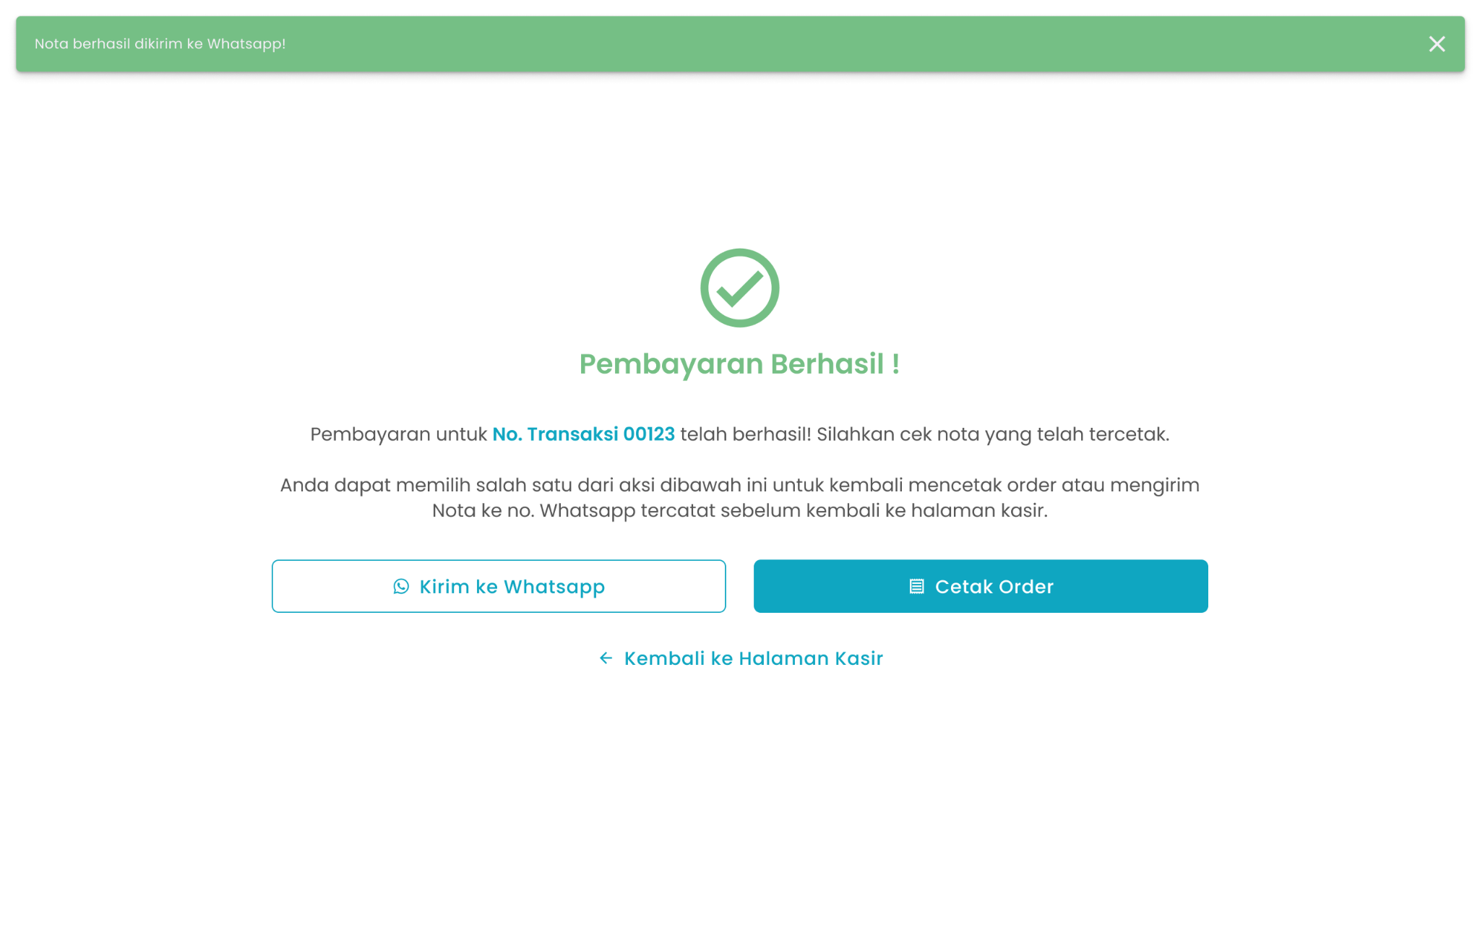
- Cara mencetak Nota Pesanan
  - Tekan tombol “Cetak Order”

  - Setelah menekan tombol, maka akan menampilkan pesan sukses cetak nota dan mencetak nota di printer kasir
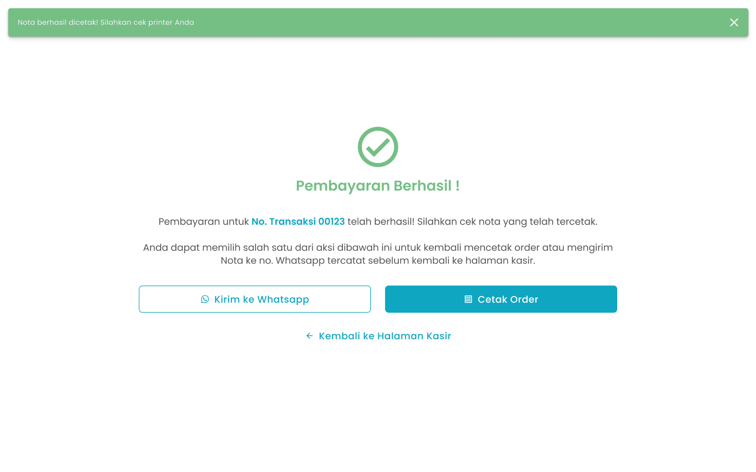

  - Berikut nota yang berhasil dicetak oleh printer kasir
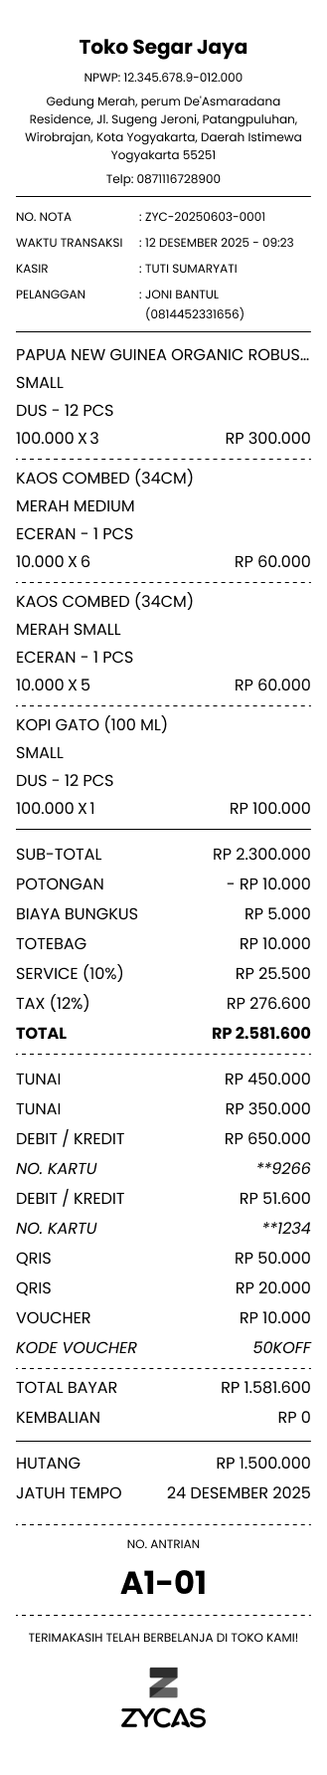

1.6. Cara Menambahkan Biaya Tambahan di Transaksi Pemesanan
Pada halaman awal setelah login jika kondisi kasir berada di halaman checkout untuk menambahkan biaya tambahan pada pesanan pelanggan
- Cara Menambahkan Biaya Tambahan
- Input Produk yang perlu di masukkan pada keranjang pesanan

- Setelah input pesanan, kemudian tekan tombol “Biaya Tambahan”


- Setelah menekan tombol, maka akan menampilkan halaman biaya tambahan
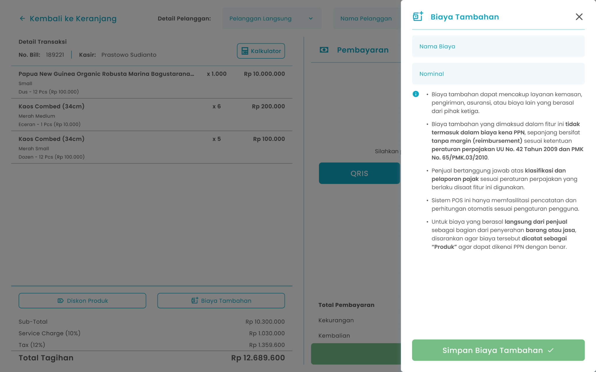
- Masukkan nama biaya di kolom nama biaya

- Masukkan jumlah nominal biaya tambahan di kolom nominal

- Setelah selesai mengisi biaya tambahan, kemudian tekan tombol “Simpan Biaya Tambahan”

- Setelah selesai menekan tombol, maka akan menampilkan pesan sukses menambahkan biaya tambahan dan menampilkan jumlah biaya tambahan di halaman checkout

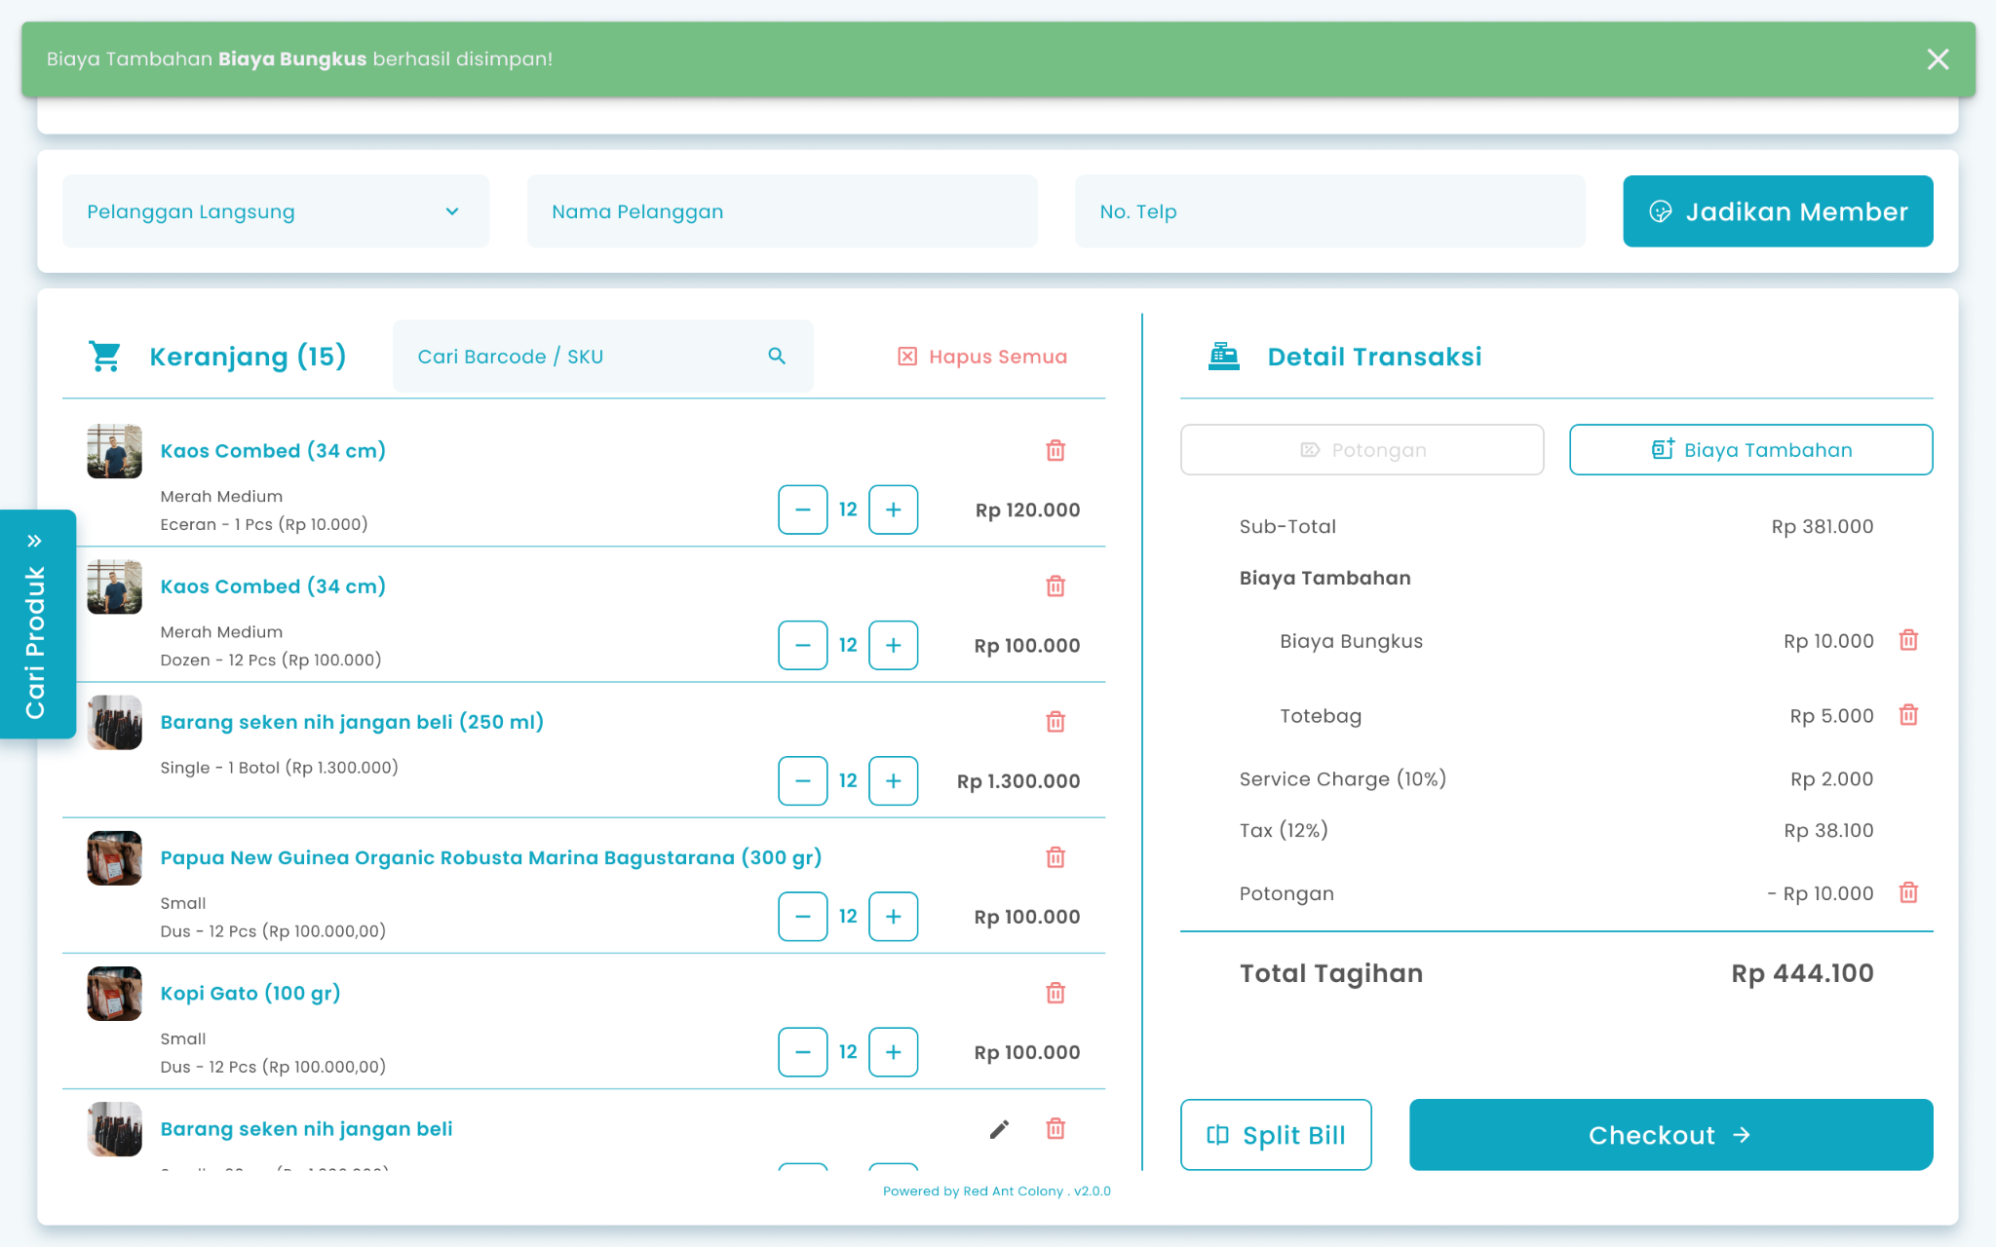
- Cara Menghapus Biaya Tambahan
- Tekan tombol hapus di kolom biaya tambahan
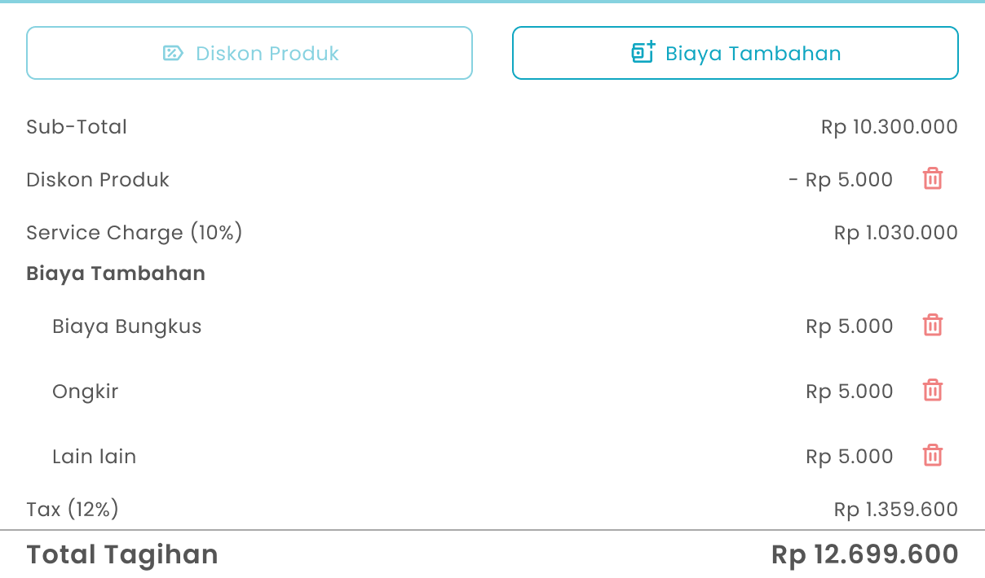
- Setelah menekan tombol, maka akan menampilkan halaman konfirmasi hapus biaya tambahan
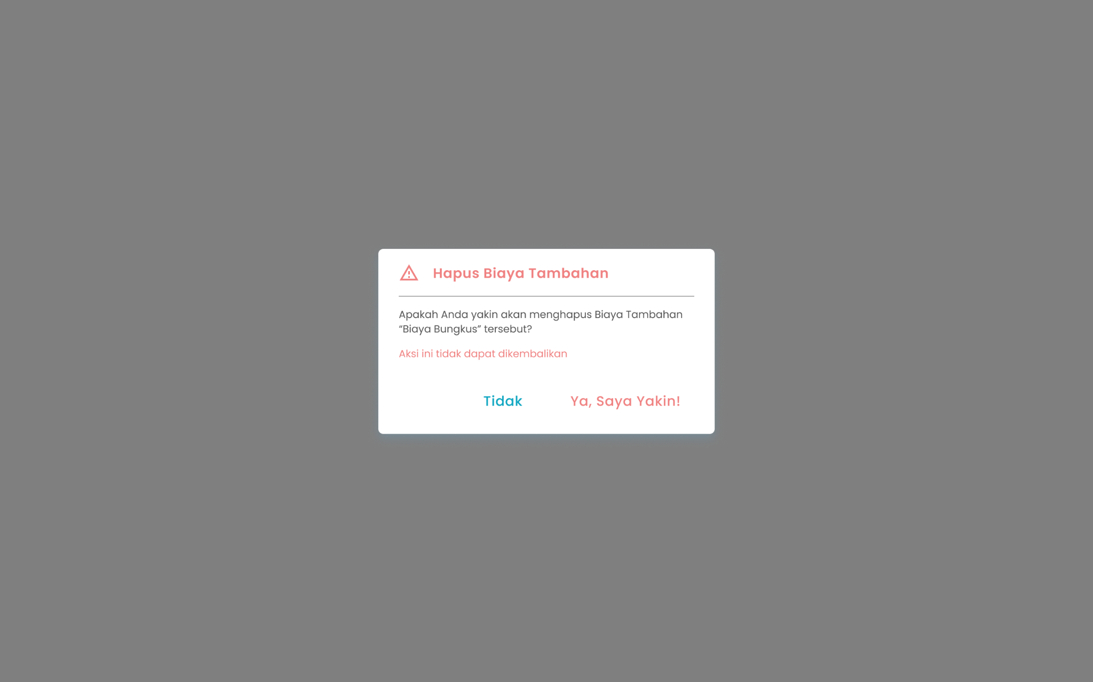
- Tekan tombol “Ya, Saya Yakin” di halaman konfirmasi untuk melanjutkan proses hapus biaya tambahan
- Tekan tombol “Tidak” di halaman konfirmasi untuk membatalkan hapus biaya tambahan

- Setelah menekan tombol “Ya, Saya Yakin”, maka akan menampilkan sukses menghapus biaya tambahan
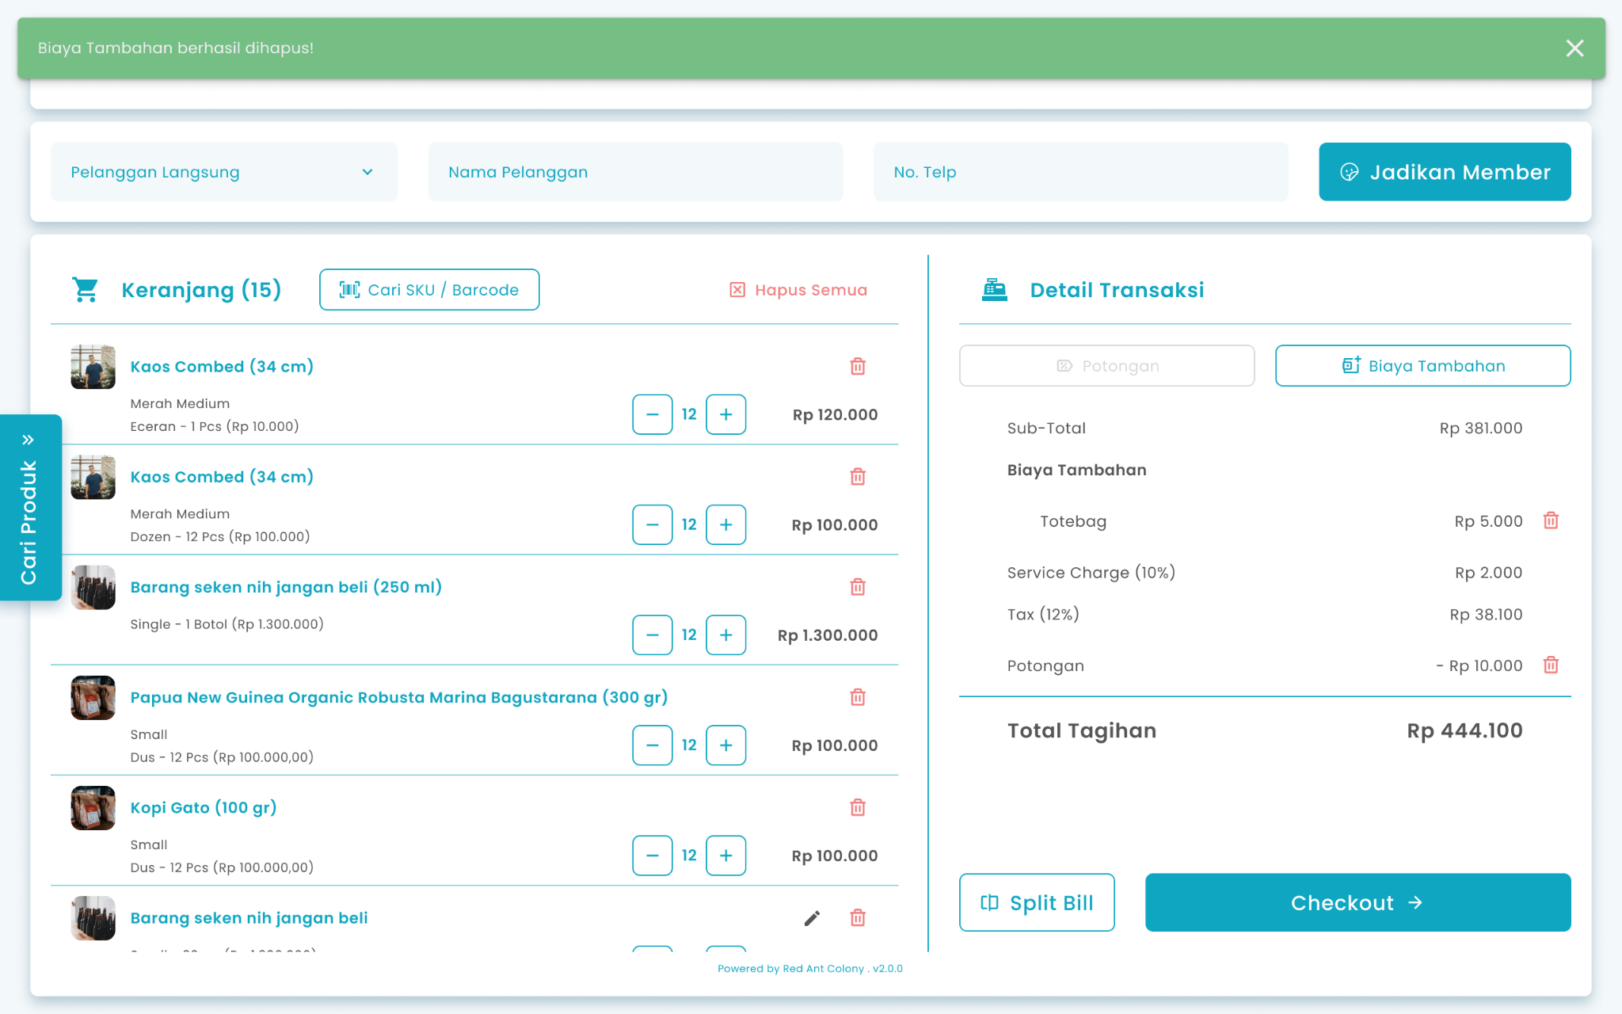

1.7. Cara Menambahkan Potongan di Transaksi Pemesanan
Pada halaman awal setelah login jika kondisi kasir berada di halaman kasir untuk menambahkan potongan atau diskon pada pesanan pelanggan
- Cara Menambahkan Potongan
- Input Produk yang perlu di masukkan pada keranjang pesanan

- Setelah input pesanan, kemudian tekan tombol “Diskon Produk”


- Setelah menekan tombol, maka akan menampilkan halaman potongan harga
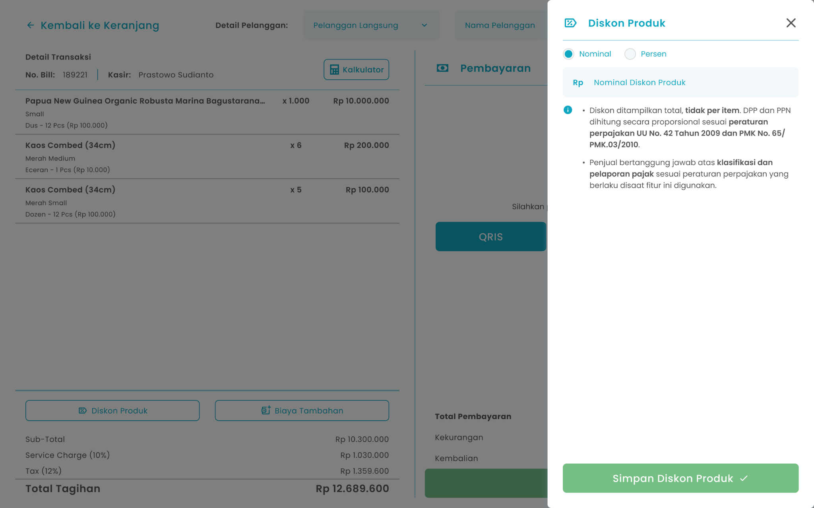
- Pilih tipe potongan nominal atau persen
- Jika memilih tipe nominal
  - Masukkan jumlah nominal potongan di kolom nominal potongan

- Jika memilih tipe persen
  - Masukkan jumlah persen potongan pada kolom persen potongan. Untuk nilai desimal, gunakan tanda koma (,) sebagai pemisah.

- Setelah selesai mengisi jumlah potongan, kemudian tekan tombol “Simpan Diskon Produk”


- Setelah selesai menekan tombol, maka akan menampilkan pesan sukses menambahkan potongan harga dan menampilkan jumlah potongan harga di halaman kasir

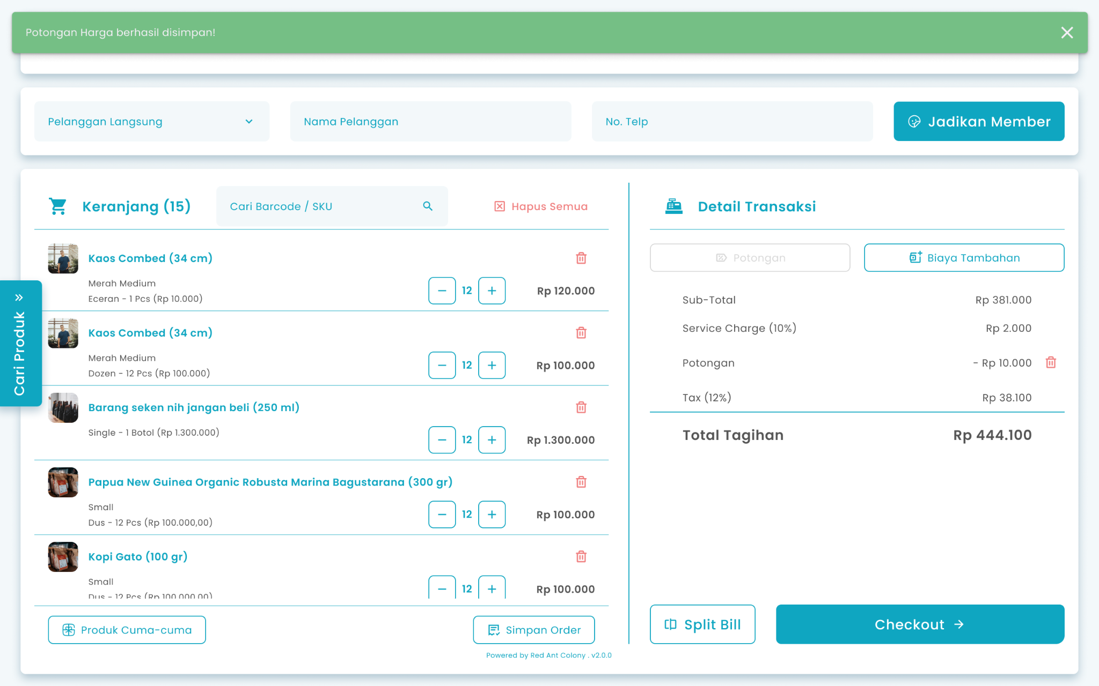
- Cara Menghapus Biaya Tambahan
- Tekan tombol hapus di kolom Potongan

- Setelah menekan tombol, maka akan menampilkan halaman konfirmasi hapus potongan
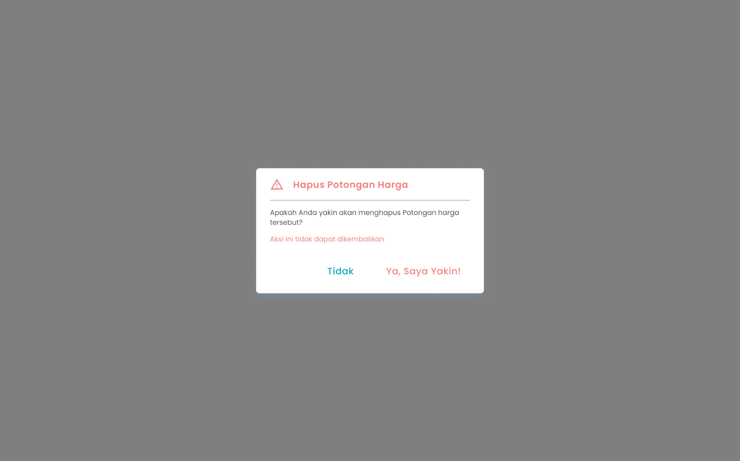
- Tekan tombol “Ya, Saya Yakin” di halaman konfirmasi untuk melanjutkan proses hapus potongan
- Tekan tombol “Tidak” di halaman konfirmasi untuk membatalkan hapus potongan

- Setelah menekan tombol “Ya, Saya Yakin”, maka akan menampilkan sukses menghapus potongan
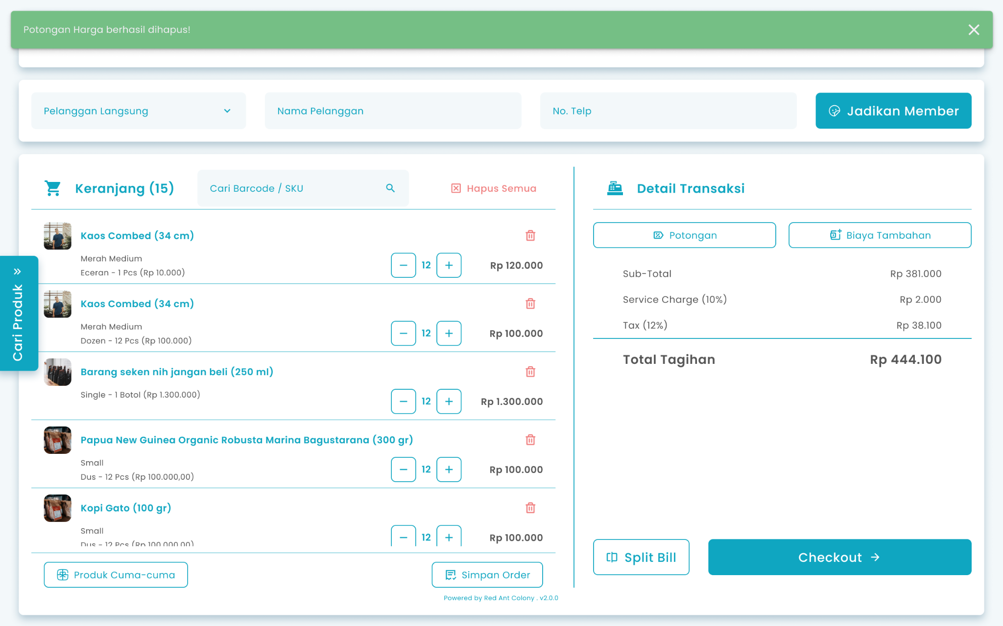

1.8. Cara Menambahkan Produk Cuma Cuma di Transaksi Pemesanan
Pada halaman awal setelah login jika kondisi kasir berada di halaman kasir untuk menambahkan produk cuma cuma pada pesanan pelanggan
Berikut cara mengakses menu Produk Cuma Cuma:
- Input produk yang perlu di masukkan pada keranjang pesanan

- Setelah input pesanan, kemudian tekan tombol “Produk Cuma-cuma”


- Setelah menekan tombol, maka akan menampilkan halaman produk cuma-cuma
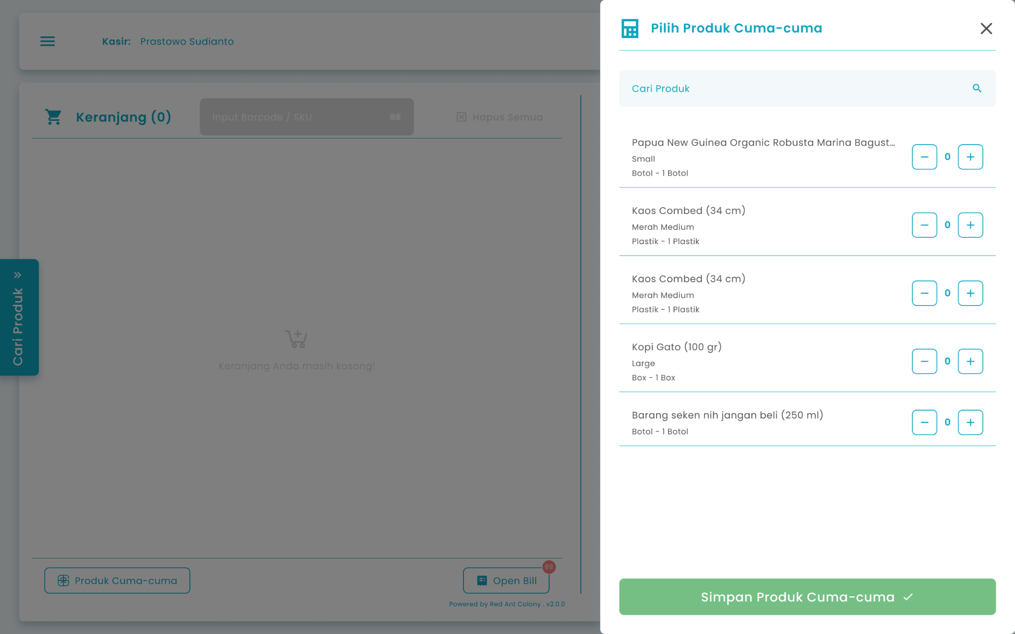
- Masukkan jumlah pesanan yang akan ditambahkan ke keranjang pesanan dengan menginput jumlah secara manual atau menggunakan tombol tambah (+) dan kurang (−).
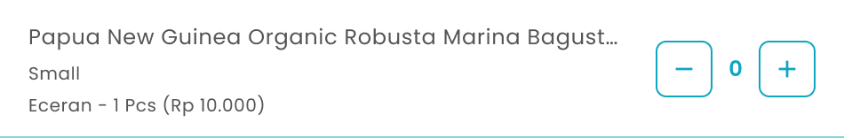
- Setelah selesai mengisi jumlah pesanan, kemudian tekan tombol “Simpan Produk Cuma-cuma”
- Setelah menekan tombol, maka akan menampilkan pesan sukses menambahkan produk cuma-cuma dan diarahkan ke halaman kasir dengan terdapat produk cuma-cuma di list keranjang
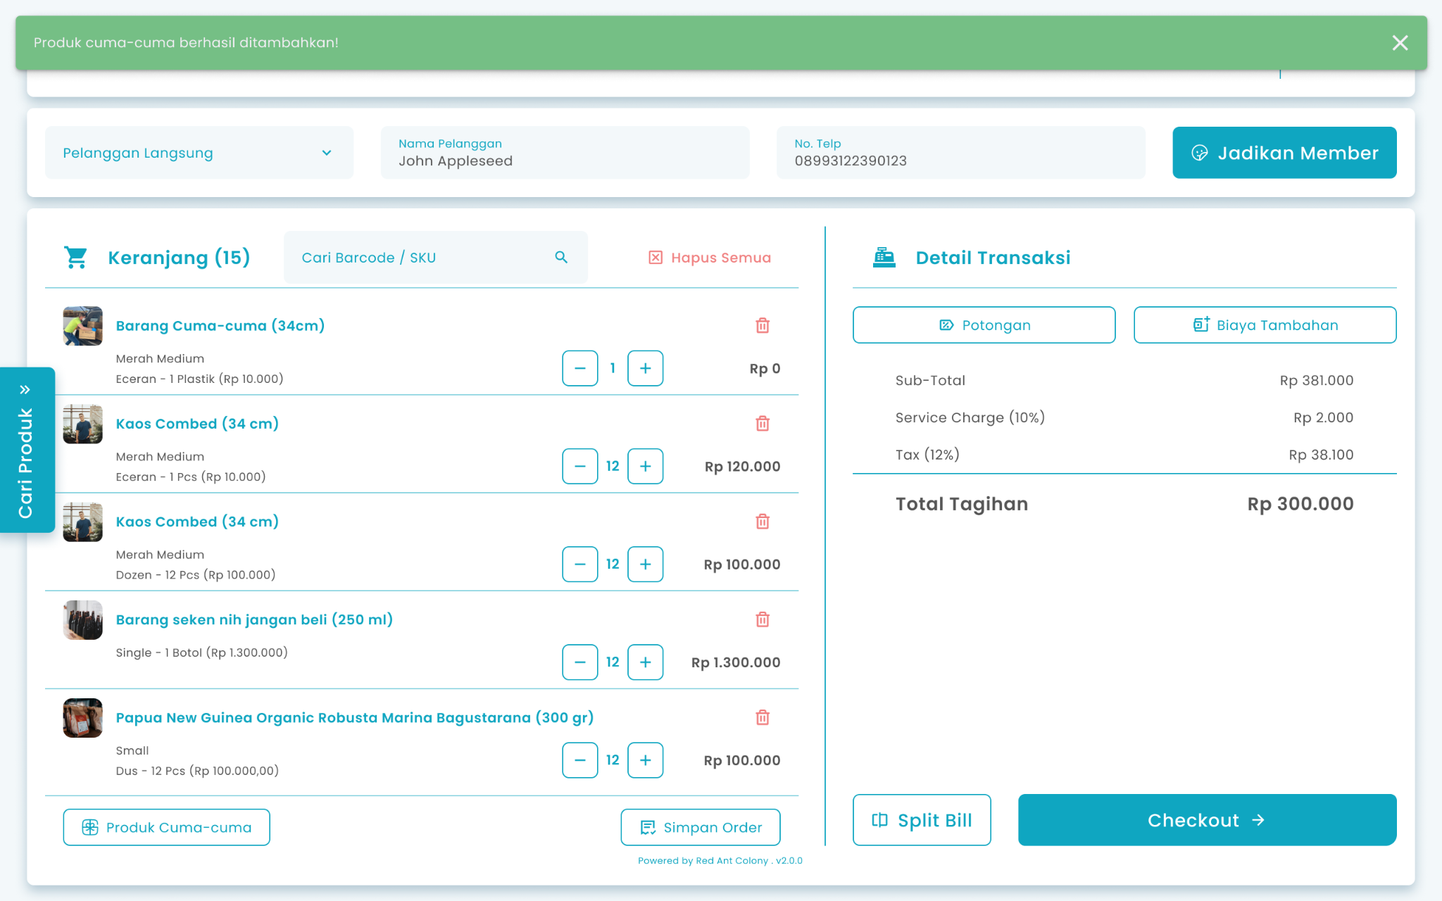

1.9. Cara Menambahkan Voucher di Transaksi Pemesanan
Pada halaman awal setelah login jika kondisi kasir berada di halaman kasir untuk menambahkan voucher pada pesanan pelanggan
Berikut cara mengakses menu Voucher:
- Input produk yang perlu di masukkan pada keranjang pesanan

- Setelah input pesanan, kemudian tekan tombol “Checkout”


- Setelah menekan tombol, maka akan menampilkan halaman checkout

- Tekan tombol “Voucher”

- Setelah menekan tombol, maka akan menampilkan halaman input voucher
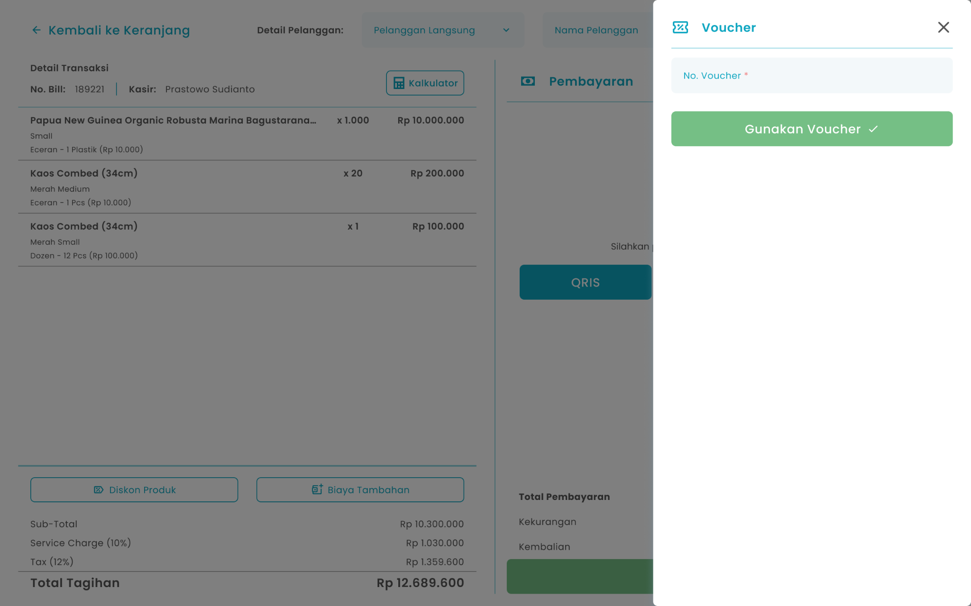
- Masukkan kode voucher di kolom no. voucher
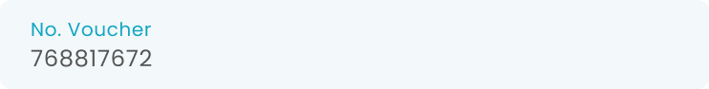
- Setelah selesai mengisi kode voucher, kemudian tekan tombol “Gunakan Voucher”

- Setelah menekan tombol jika voucher valid, maka akan menampilkan pesan sukses menambahkan voucher dan diarahkan ke halaman checkout dengan menampilkan detail potongan voucher
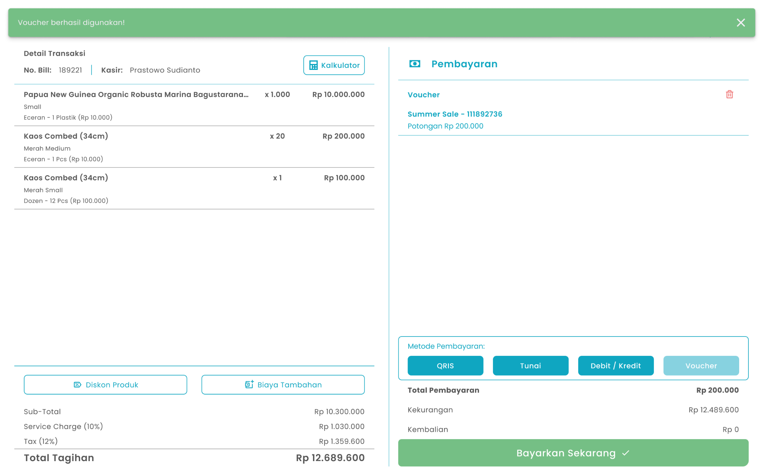

1.10. Cara Melakukan Transaksi Hutang
Pada halaman awal setelah login jika kondisi kasir berada di halaman kasir untuk memproses pesanan hutang pelanggan member.
Berikut cara mengakses menu Hutang:
- Input produk yang perlu di masukkan pada keranjang pesanan

- Setelah input pesanan, kemudian tekan tombol “Checkout”


- Setelah menekan tombol, sistem akan menampilkan halaman checkout. Jika pelanggan belum dipilih sebagai member atau bukan member, sistem akan menampilkan pop-up pemberitahuan.

- Tekan tombol “Pelanggan Langsung”


  - Setelah menekan tombol, maka akan menampilkan list member
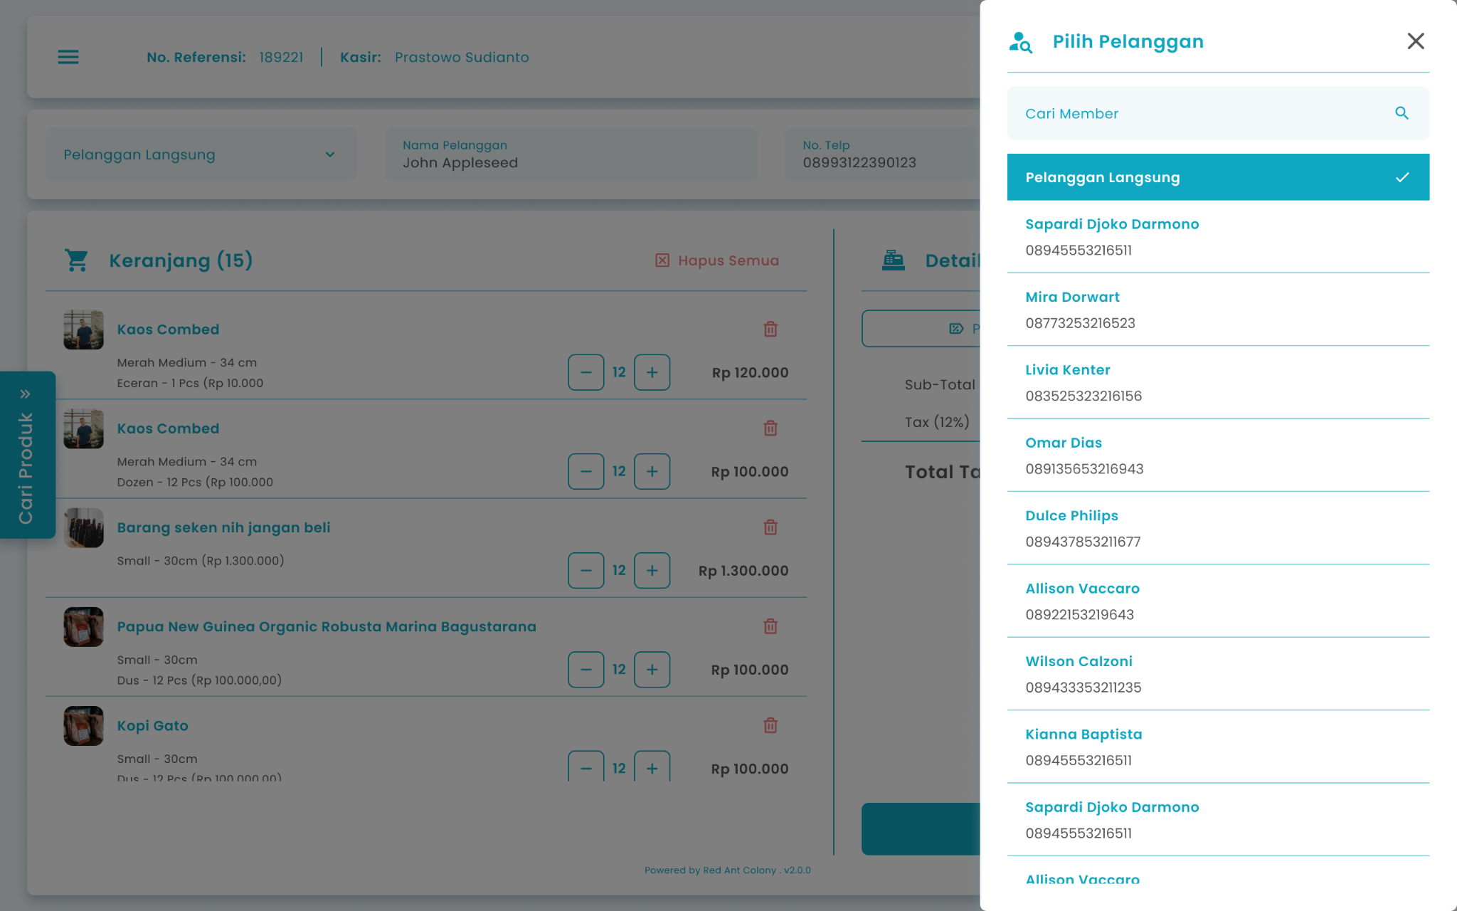
  - Pilih salah satu pelanggan
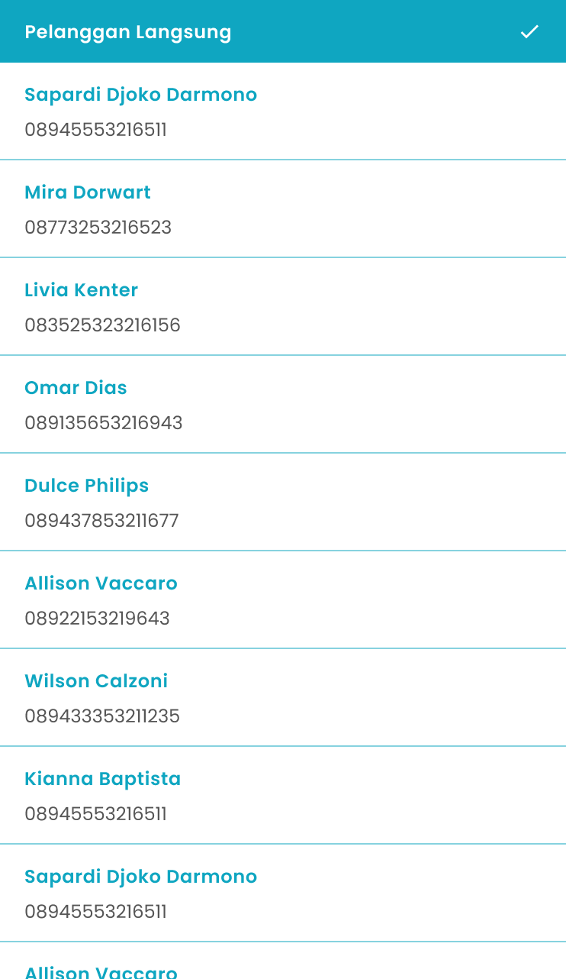

- Tekan tombol pada salah satu metode pembayaran
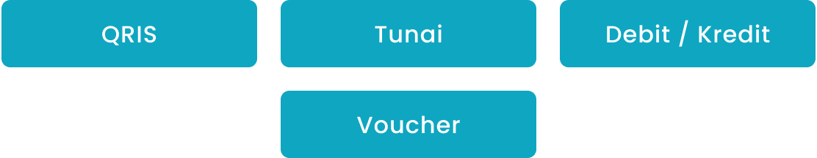

- Setelah memilih memilih metode pembayaran maka akan menampilkan kolom untuk input nominal pembayaran

- Masukkan nominal pembayaran kurang dari total semua biaya pesanan di kolom nominal
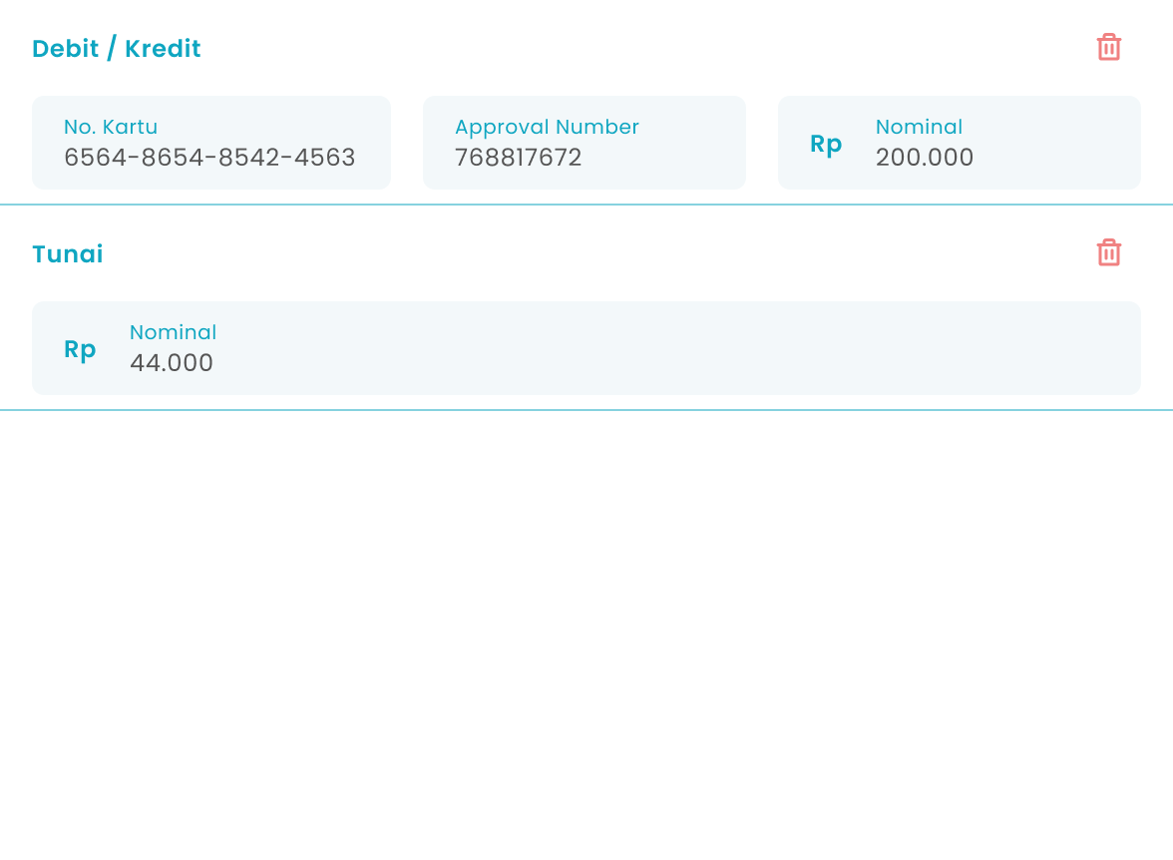
- Setelah selesai mengisi nominal pembayaran, kemudian tekan tombol “Bayarkan Sekarang”

- Setelah menekan tombol, maka akan menampilkan halaman konfirmasi pembayaran hutang
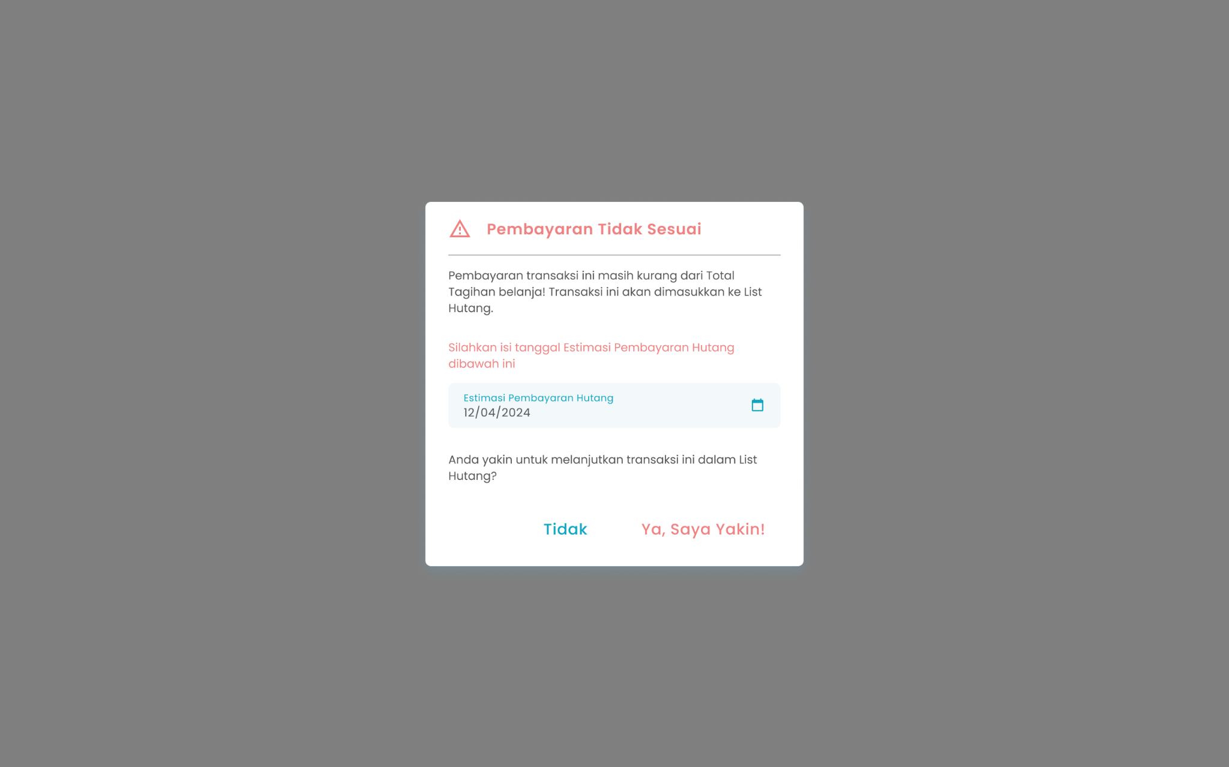
- Masukkan tanggal estimasi pembayaran hutang
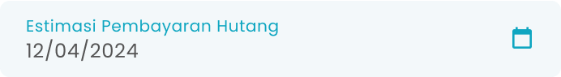
- Tekan tombol “Ya, Saya Yakin” di halaman konfirmasi untuk melanjutkan proses transaksi

- Tekan tombol “Tidak” di halaman konfirmasi untuk membatalkan transaksi
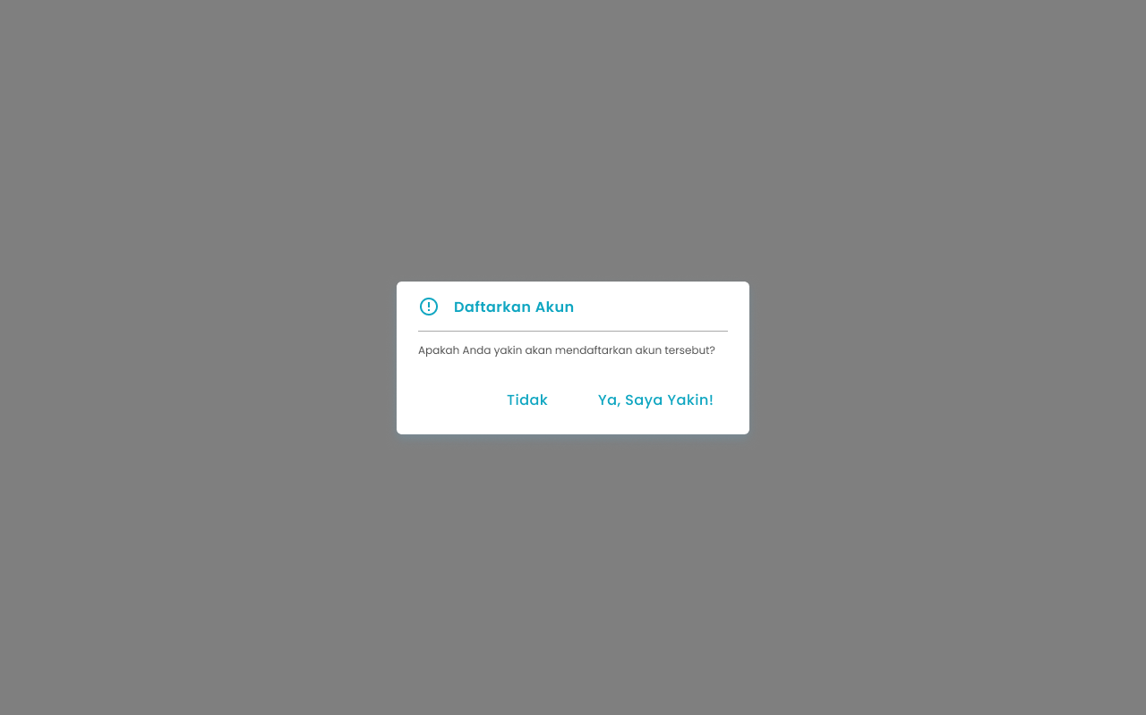
- Setelah menekan tombol “Ya, Saya Yakin”, maka akan menampilkan halaman pembayaran sukses


🛈  Information | Transaksi hutang hanya dapat dilakukan untuk pelanggan member dan pengaturan fitur hutang aktif

1.11. Cara menghitung Pesanan sebelum Checkout (Kalkulator)
Pada halaman awal setelah login jika kondisi kasir berada di halaman kasir untuk melakukan perhitungan pesanan pelanggan.
Berikut cara mengakses menu kalkulator:
- Input produk yang perlu di masukkan pada keranjang pesanan

- Setelah input pesanan, kemudian tekan tombol “Checkout”


- Setelah menekan tombol, maka akan menampilkan halaman checkout

- Tekan tombol “Kalkulator”

- Setelah menekan tombol, maka akan menampilkan halaman kalkulator pesanan
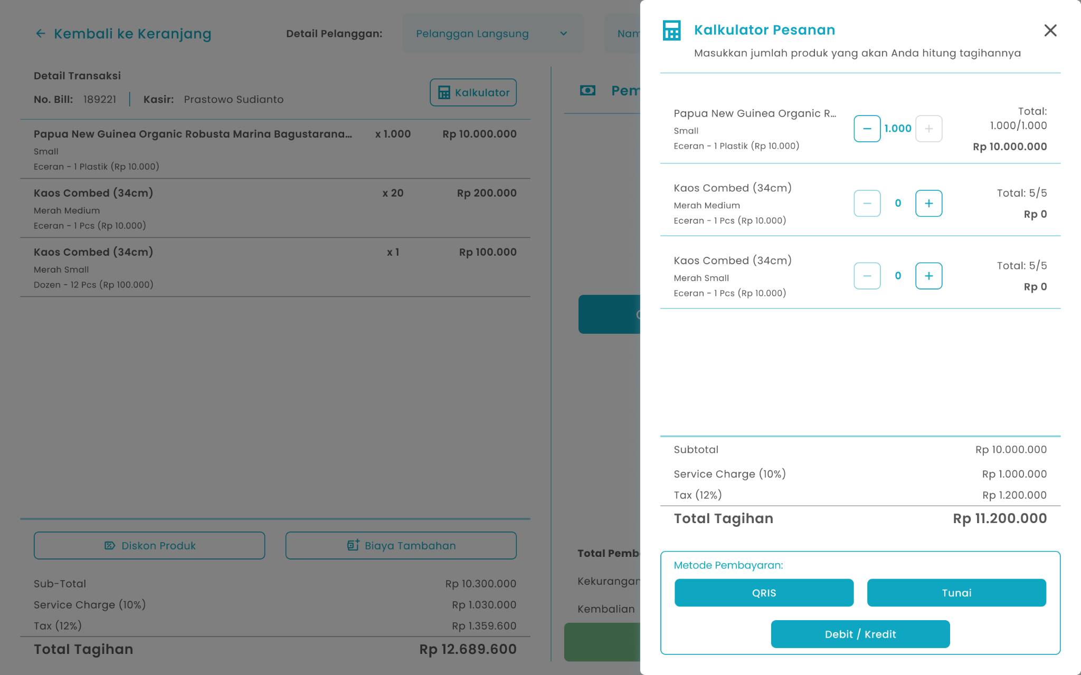
- Anda dapat menginput jumlah pesanan secara manual atau dengan menekan tombol tambah (+) dan kurang (−) untuk ditambahkan ke keranjang pesanan.
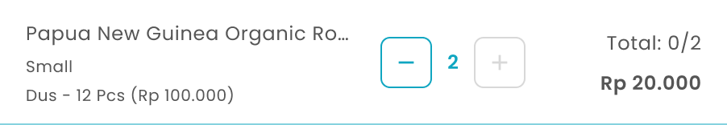
- Setelah selesai mengisi pesanan yang perlu dihitung, maka akan menampilkan total tagihan pesanan
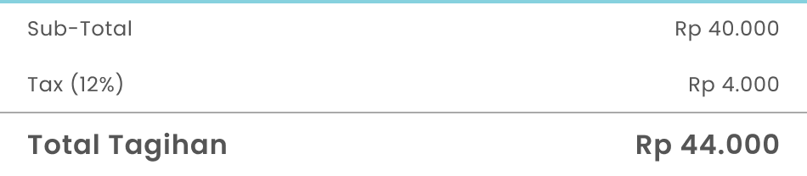
- Tekan tombol pada salah satu metode pembayaran
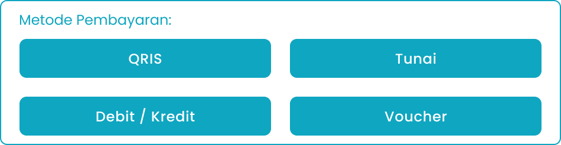
- Setelah memilih memilih metode pembayaran maka akan menampilkan kolom untuk input nominal pembayaran dengan autofill dari total tagihan kalkulator di halaman checkout
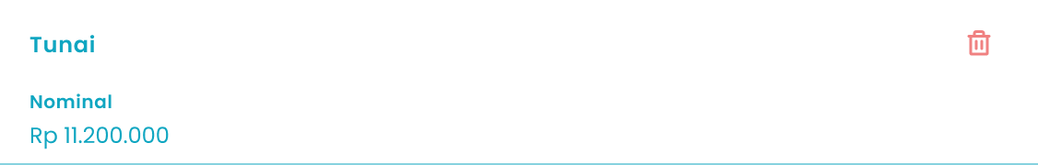

1.12. Cara Membuat Open Order
Pada halaman awal setelah login jika kondisi kasir berada di halaman kasir untuk melakukan simpan pesanan pelanggan.
Berikut cara mengakses menu simpan order:
- Input produk yang perlu disimpan pada keranjang pesanan

- Tekan tombol “Open Bill”
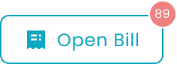

- Setelah menekan tombol, maka akan menampilkan halaman list pesanan tersimpan per pelanggan
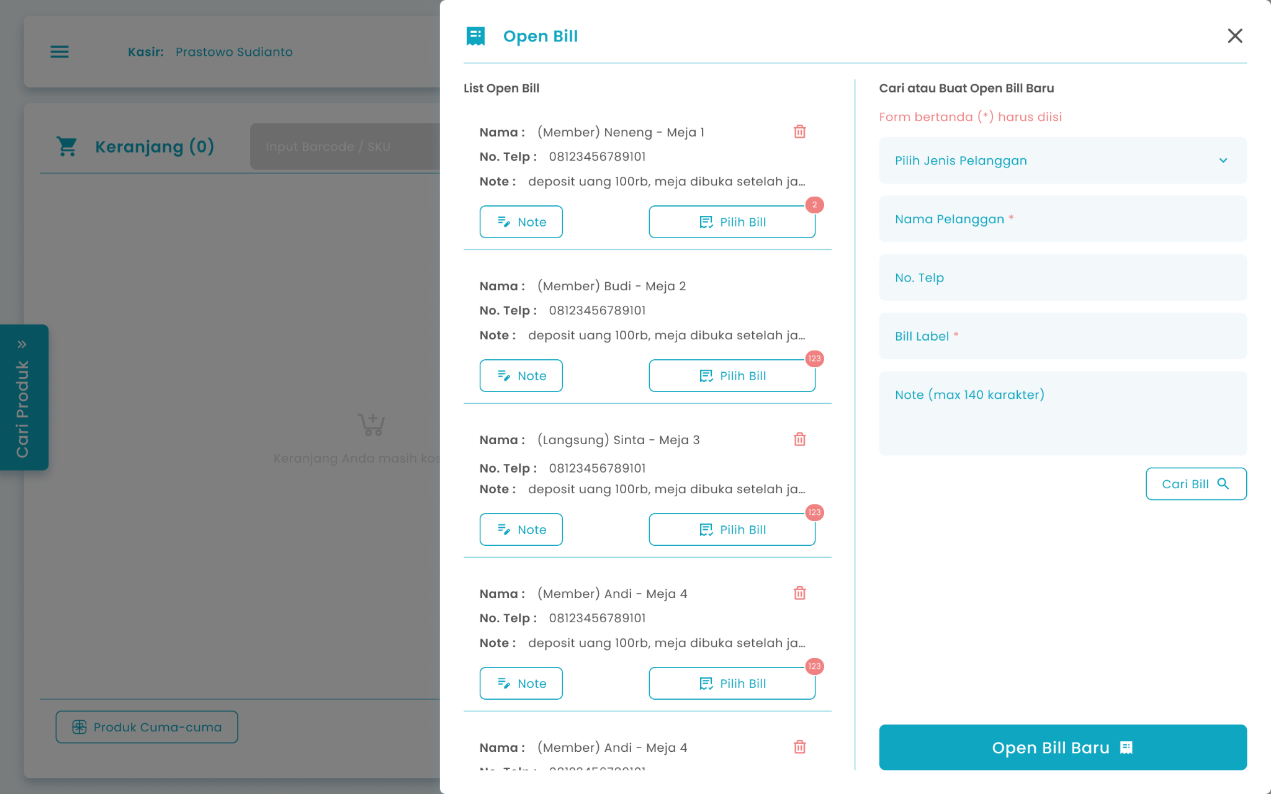
- Pilih jenis pelanggan untuk member atau non member

- Masukkan nama pelanggan di kolom nama pelanggan

- Masukkan no telp pelanggan di kolom no telp

- Masukkan bill label di kolom bill label

- Masukkan catatan di kolom note

- Tekan tombol “Open Bill Baru”

- Setelah Jika terdapat transaksi berjalan, maka akan menampilkan konfirmasi membawa transaksi berjalan kedalam bill
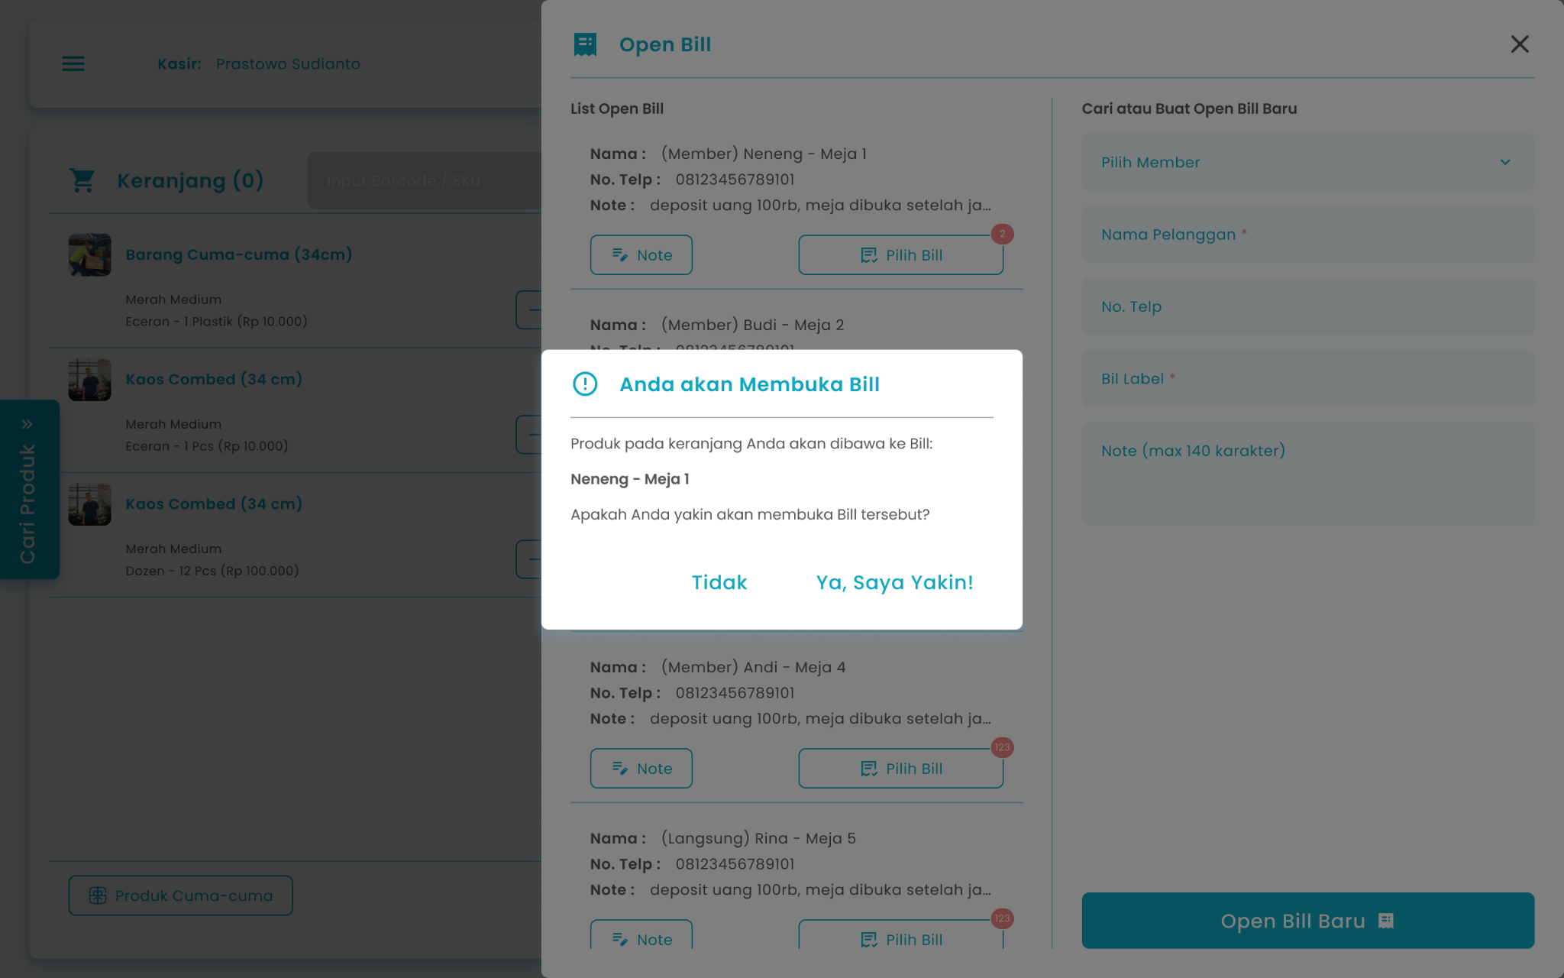
- Tekan tombol “Ya, Saya Yakin” di halaman konfirmasi untuk menambahkan transaksi berjalan kedalam bill

- Tekan tombol “Tidak” di halaman konfirmasi untuk membatalkan proses membawa transaksi berjalan kedalam bill

- Setelah menekan tombol “Ya, Saya Yakin”, maka akan diarahkan ke halaman list transaksi tersimpan dari pelanggan tersebut
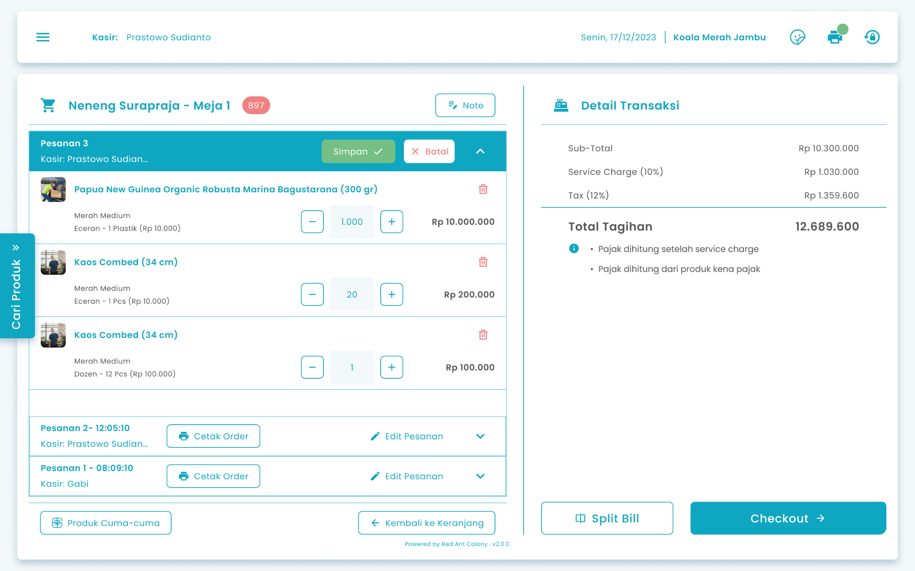
- Tekan tombol “Simpan”

- Setelah menekan tombol, maka akan menampilkan halaman konfirmasi simpan perubahan pesanan
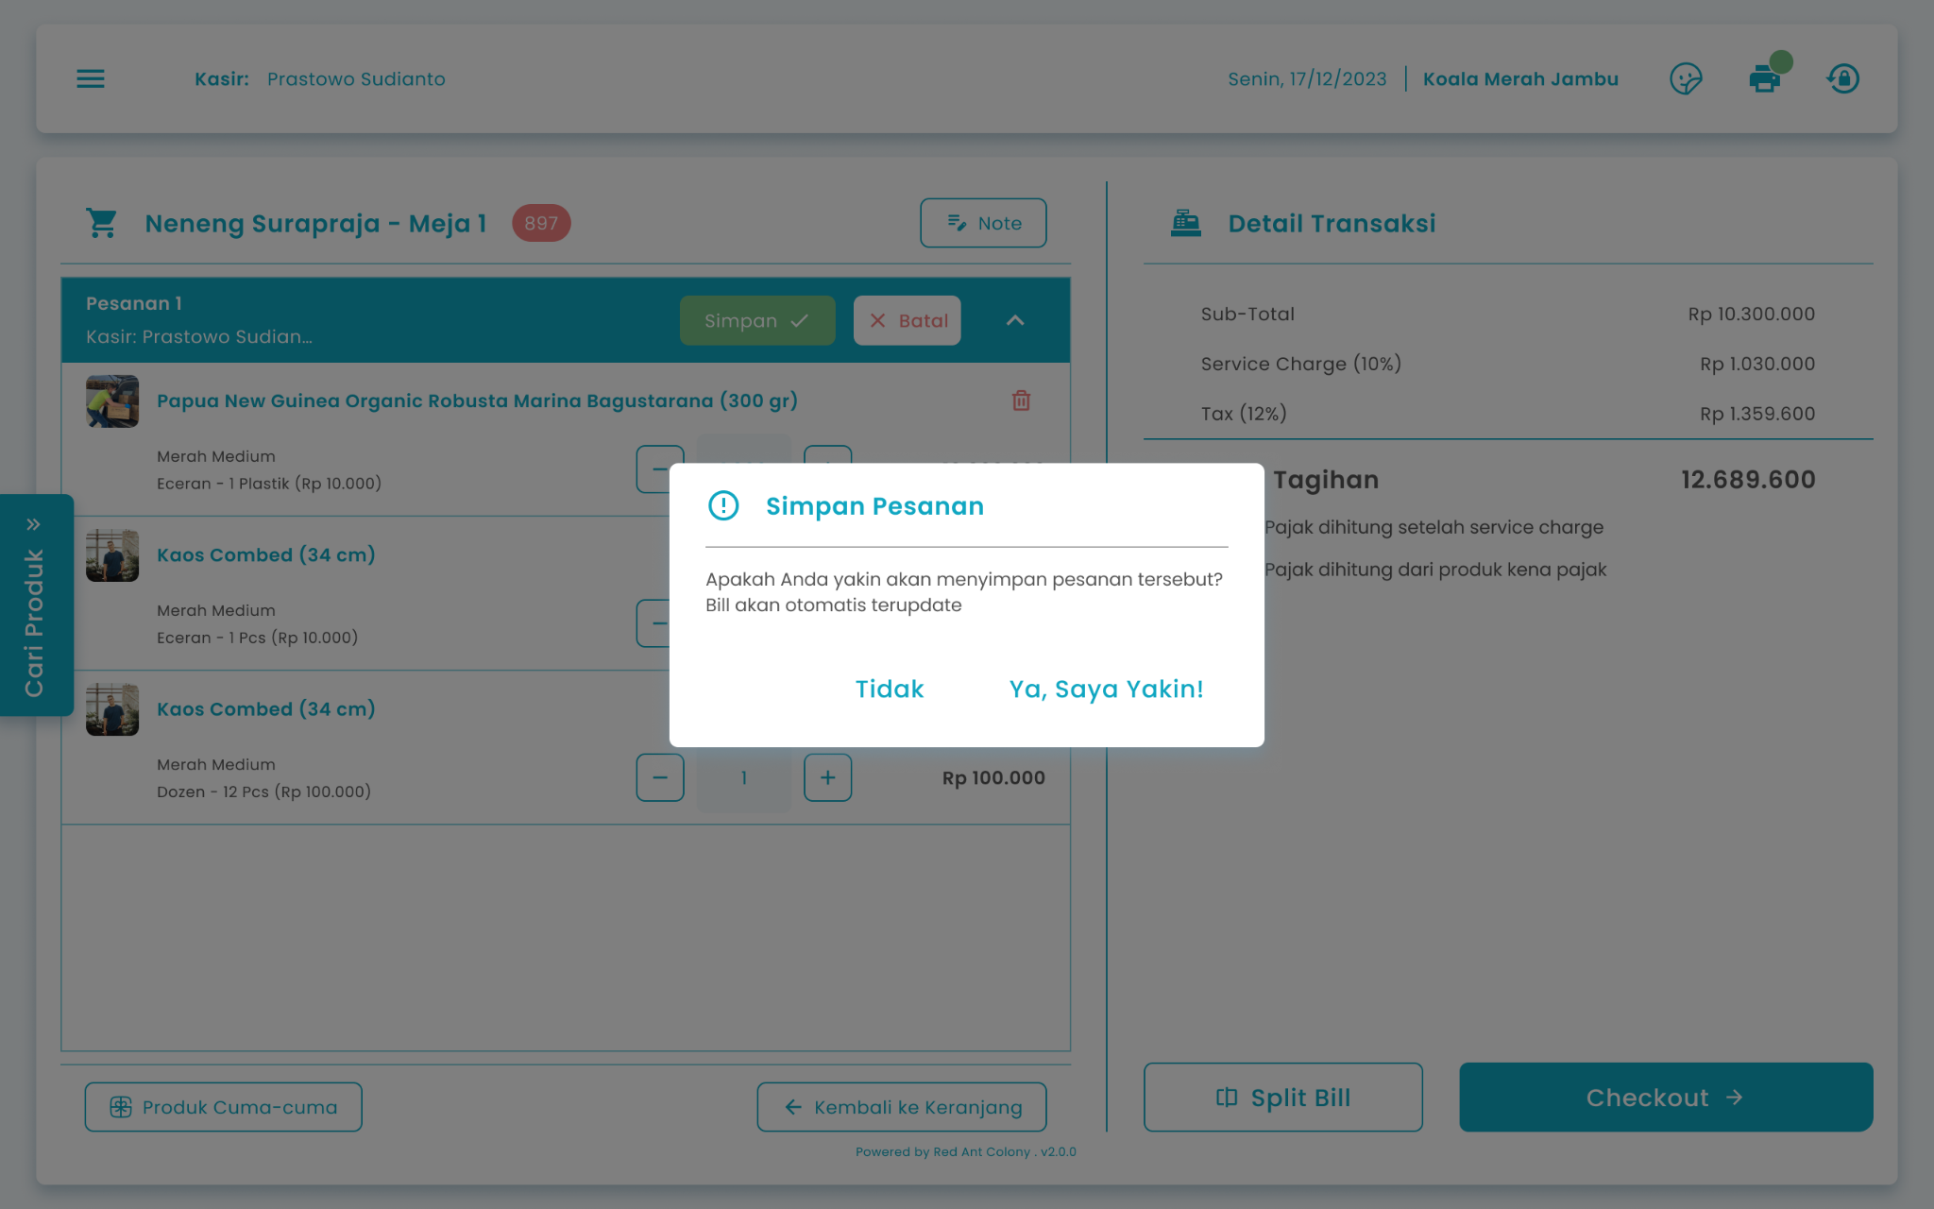
- Tekan tombol “Ya, Saya Yakin” di halaman konfirmasi untuk melanjutkan proses perubahan pesanan

- Tekan tombol “Tidak” di halaman konfirmasi untuk membatalkan proses perubahan pesanan

- Setelah menekan tombol, maka akan menampilkan pesan sukses simpan order

1.13. Cara Simpan Order Pesanan Pelanggan Sebelumnya
Pada halaman awal setelah login jika kondisi kasir berada di halaman kasir untuk melakukan simpan pesanan pelanggan.
Berikut cara mengakses menu simpan order:
- Input produk yang perlu disimpan pada keranjang pesanan

- Tekan tombol “Open Bill”


- Setelah menekan tombol, maka akan menampilkan halaman list pesanan tersimpan per pelanggan. Langkah 4–6 dapat dilewati, dan Anda dapat langsung memilih pelanggan dari daftar pesanan tersimpan yang ditampilkan pada halaman tersebut.

- Masukkan nama pelanggan di kolom nama pelanggan

- Masukkan no telp pelanggan di kolom no telp

- Tekan tombol “Cari Bill”


- Setelah menekan tombol, maka akan menampilkan list pesanan tersimpan yang dicari
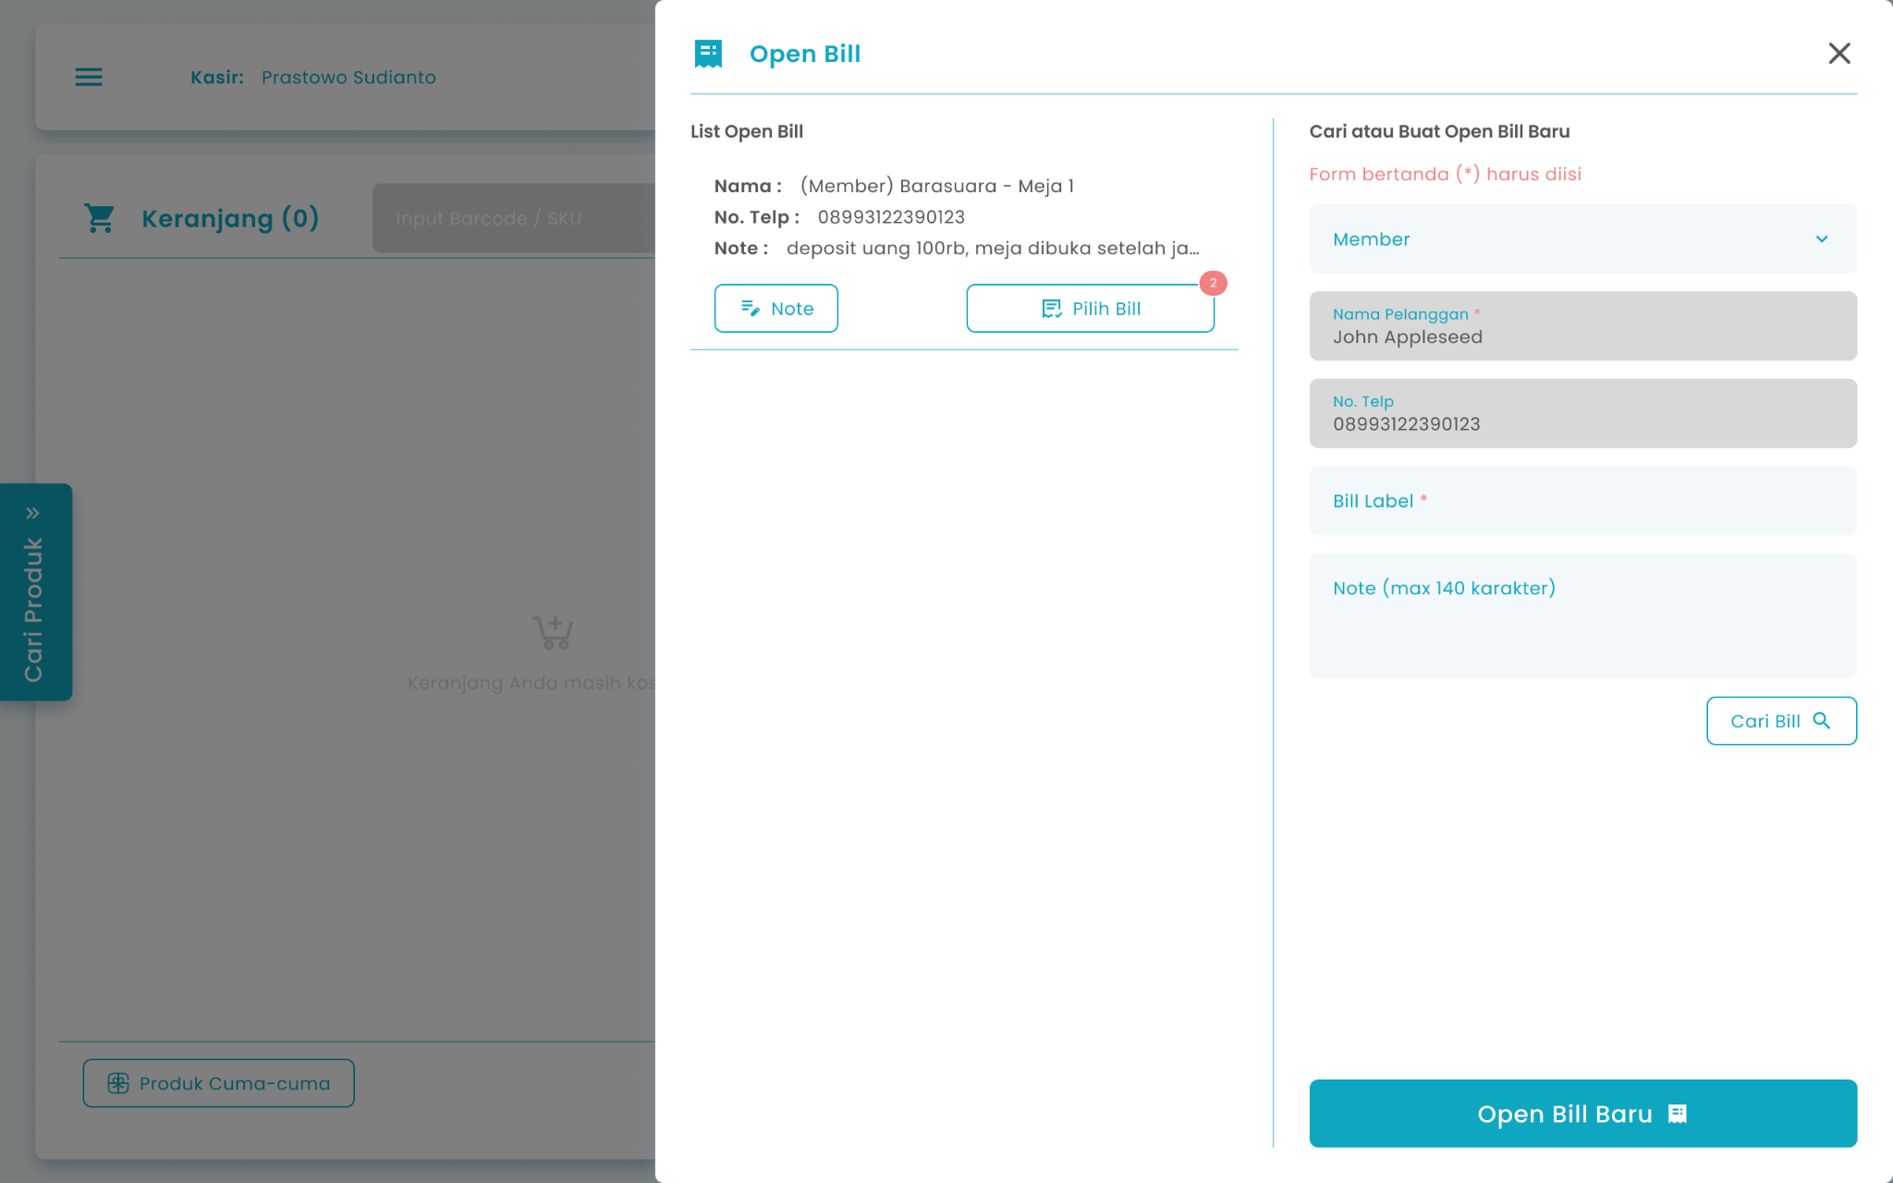
- Tekan tombol “Pilih Bill” dari transaksi tersimpan salah satu pelanggan
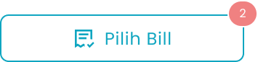
- Setelah Jika terdapat transaksi berjalan, maka akan menampilkan konfirmasi membawa transaksi berjalan kedalam bill

- Tekan tombol “Ya, Saya Yakin” di halaman konfirmasi untuk menambahkan transaksi berjalan kedalam bill

- Tekan tombol “Tidak” di halaman konfirmasi untuk membatalkan proses membawa transaksi berjalan kedalam bill

- Setelah menekan tombol “Ya, Saya Yakin”, maka akan diarahkan ke halaman list transaksi tersimpan dari pelanggan tersebut

- Tekan tombol “Simpan”

- Setelah menekan tombol, maka akan menampilkan halaman konfirmasi simpan perubahan pesanan

- Tekan tombol “Ya, Saya Yakin” di halaman konfirmasi untuk melanjutkan proses perubahan pesanan

- Tekan tombol “Tidak” di halaman konfirmasi untuk membatalkan proses perubahan pesanan


- Setelah menekan tombol, maka akan menampilkan pesan sukses simpan order

1.14. Cara Mengubah Order Tersimpan
Pada halaman awal setelah login jika kondisi kasir berada di halaman kasir untuk mengubah pesanan tersimpan.
Berikut cara mengakses menu simpan order:
- Tekan Tekan tombol “Open Bill” di halaman keranjang pesanan


- Setelah menekan tombol, maka akan menampilkan halaman list pesanan tersimpan per pelanggan

- Tekan tombol “Pilih Bill” dari transaksi tersimpan salah satu pelanggan


- Setelah memilih transaksi tersimpan maka akan menampilkan list transaksi tersimpan dari pelanggan tersebut di halaman kasir
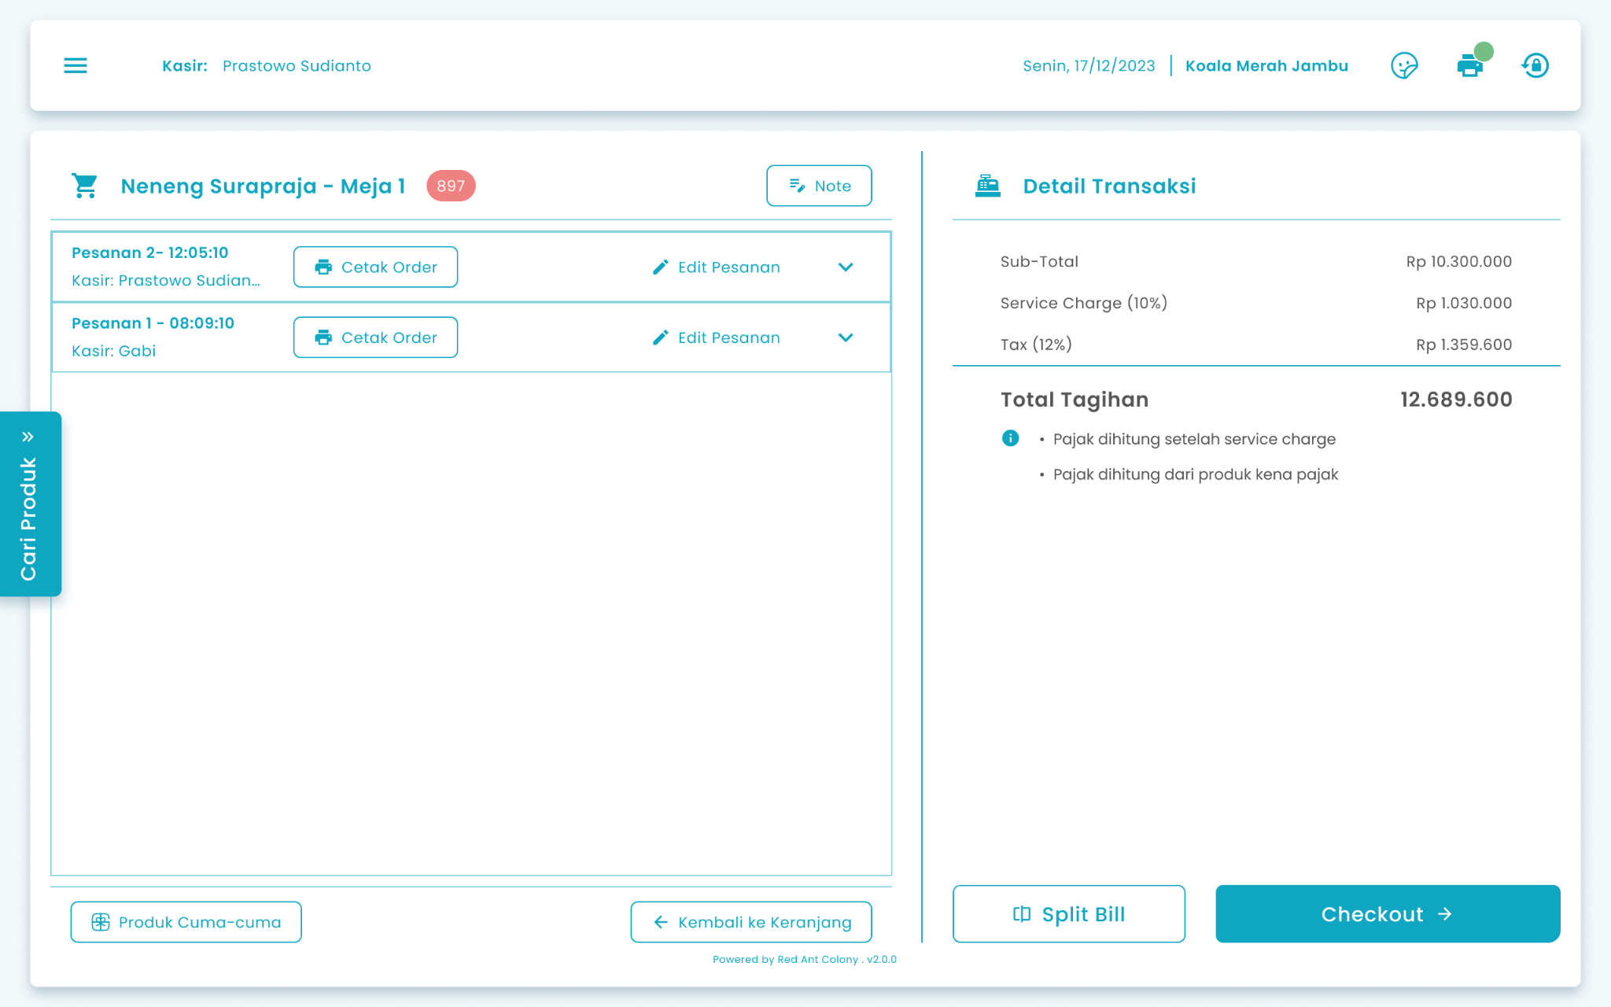
- Tekan tombol “Edit Pesanan” pada pesanan yang dipilih


- Setelah menekan tombol, maka akan diarahkan ke halaman kasir untuk menambah atau mengubah pesanan

  - Cara Simpan Perubahan Pesanan
    - Tekan tombol “Simpan”

    - Setelah menekan tombol, maka akan menampilkan halaman konfirmasi simpan perubahan pesanan

    - Tekan tombol “Ya, Saya Yakin” di halaman konfirmasi untuk melanjutkan proses perubahan pesanan

    - Tekan tombol “Tidak” di halaman konfirmasi untuk membatalkan proses perubahan pesanan

    - Setelah menekan tombol “Ya, Saya Yakin”, maka akan menampilkan pesan sukses mengubah pesanan tersimpan
  - Cara Batalkan Perubahan Pesanan
    - Tekan tombol “Batal”

    - Setelah menekan tombol, maka akan menampilkan halaman konfirmasi batalkan perubahan pesanan
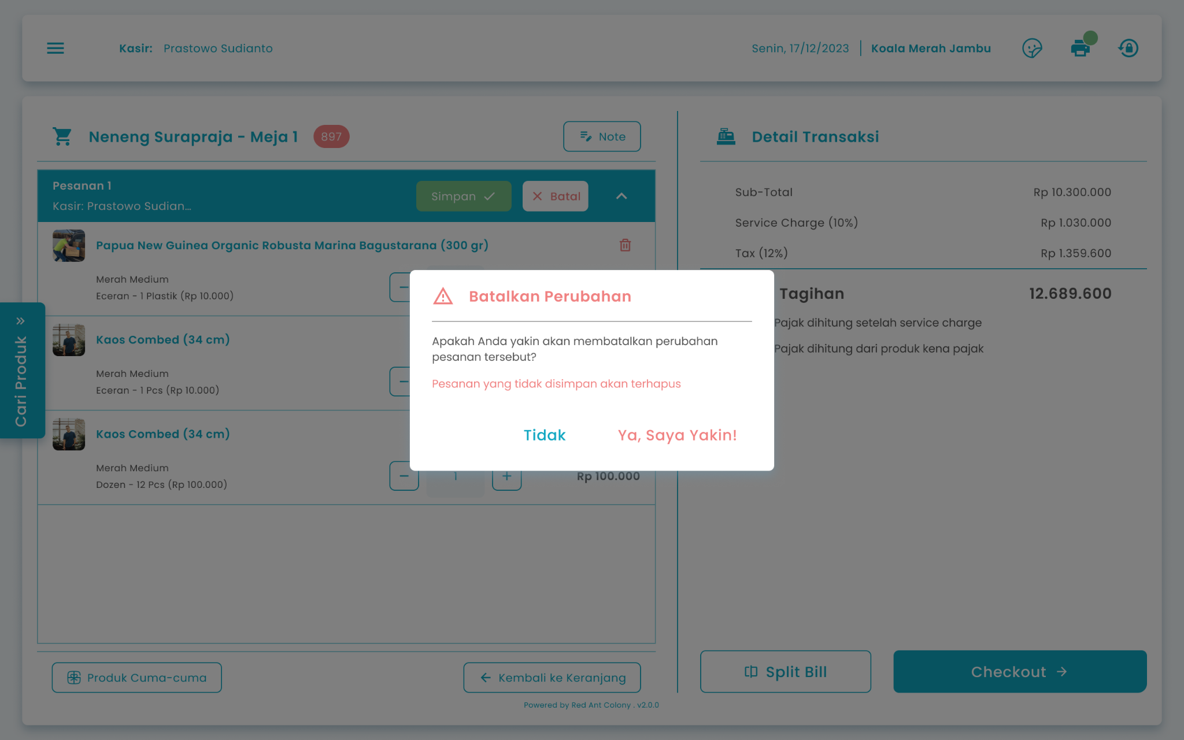
    - Tekan tombol “Ya, Saya Yakin” di halaman konfirmasi untuk melanjutkan proses pembatalan perubahan pesanan

    - Tekan tombol “Tidak” di halaman konfirmasi untuk membatalkan proses pembatalan perubahan pesanan

    - Setelah menekan tombol “Ya, Saya Yakin”, maka akan mengembalikan pesanan tersimpan ke pesanan tersimpan sebelum diubah

1.15. Cara Mencetak Order Tersimpan
Pada halaman awal setelah login jika kondisi kasir berada di halaman kasir untuk mencetak pesanan tersimpan.
Berikut cara mengakses menu simpan order:
- Tekan Tekan tombol “Open Bill” di halaman keranjang pesanan


- Setelah menekan tombol, maka akan menampilkan halaman list pesanan tersimpan per pelanggan

- Tekan tombol “Pilih Bill” dari transaksi tersimpan salah satu pelanggan


- Setelah memilih transaksi tersimpan maka akan menampilkan list transaksi tersimpan dari pelanggan tersebut di halaman kasir

- Tekan tombol “Cetak Order” pada pesanan yang dipilih


- Setelah menekan tombol, maka pesanan tersimpan akan tercetak


1.16. Cara Memisahkan Nota Pesanan (Split Bill)
Pada halaman awal setelah login jika kondisi kasir berada di halaman kasir untuk memisahkan nota pesanan tersimpan.
Berikut cara mengakses menu split bill:
- Tekan tombol “Open Bill” di halaman keranjang pesanan


- Setelah menekan tombol, maka akan menampilkan halaman list pesanan tersimpan per pelanggan

- Tekan tombol “Pilih Bill” dari transaksi tersimpan salah satu pelanggan

- Jika terdapat transaksi berjalan, maka akan menampilkan konfirmasi membawa transaksi berjalan kedalam bill

  - Tekan tombol “Ya, Saya Yakin” di halaman konfirmasi untuk menambahkan transaksi berjalan kedalam bill

  - Tekan tombol “Tidak” di halaman konfirmasi untuk membatalkan proses membawa transaksi berjalan kedalam bill

  - Setelah menekan tombol “Ya, Saya Yakin”, maka akan diarahkan ke halaman list transaksi tersimpan dari pelanggan tersebut

  - Tekan tombol “Simpan”

  - Setelah menekan tombol, maka akan menampilkan halaman konfirmasi simpan perubahan pesanan

  - Tekan tombol “Ya, Saya Yakin” di halaman konfirmasi untuk melanjutkan proses perubahan pesanan

  - Tekan tombol “Tidak” di halaman konfirmasi untuk membatalkan proses perubahan pesanan

  - Setelah menekan tombol “Ya, Saya Yakin”, maka akan menampilkan pesan sukses mengubah pesanan tersimpan
- Setelah memilih transaksi tersimpan maka akan menampilkan list transaksi tersimpan dari pelanggan tersebut di halaman kasir

- Tekan tombol “Split Bill”


- Setelah menekan tombol maka akan menampilkan halaman split bill
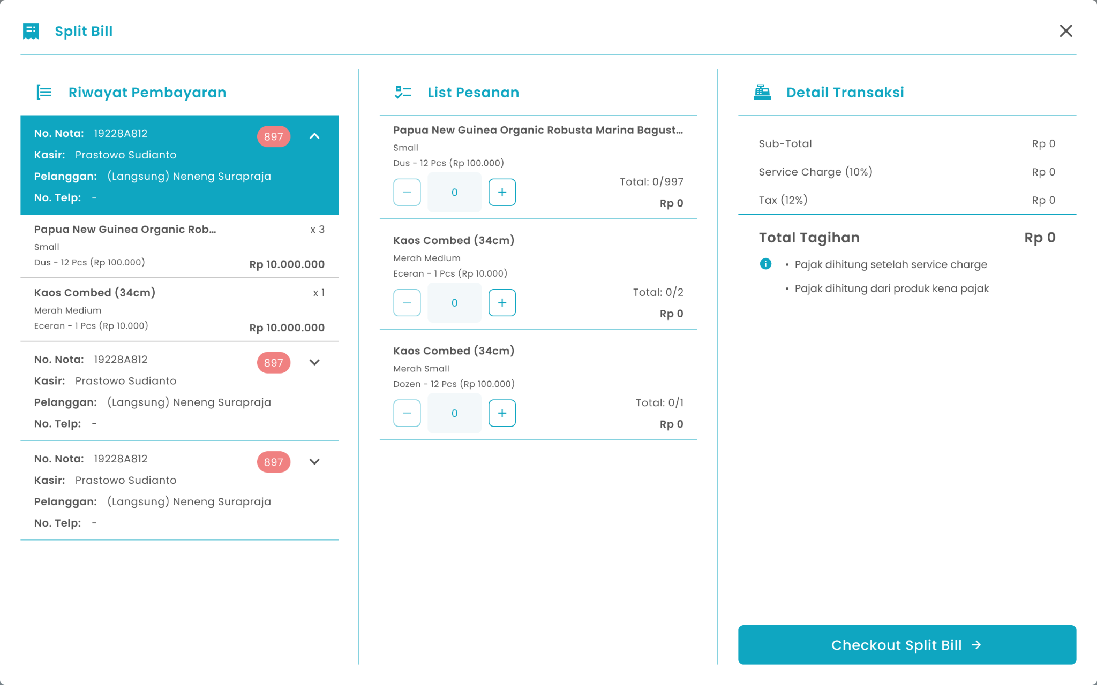

1

2

Keterangan:
No | Simbol | Keterangan
1 | List Pesanan | Tombol untuk memasukkan jumlah pesanan yang perlu dipisahkan notanya
2 | Checkout Split Bill | Tombol untuk memisahkan nota pesanan
3 | Riwayat Pembayaran | Menampilkan riwayat pembayaran yang pernah dilakukan pada order yang sama.

- Masukkan jumlah pesanan yang akan ditambahkan ke keranjang pesanan dengan menginput jumlah secara manual atau menggunakan tombol tambah (+) dan kurang (−).

- Setelah selesai mengisi pesanan yang perlu dipisahkan notanya, kemudian tekan tombol “Checkout Split Bill”

- Setelah selesai menekan tombol maka pesanan berhasil dipisahkan dan diarahkan ke halaman checkout untuk pembayaran pesanan

1.17. Cara Memproses Pembayaran di Transaksi Tersimpan (Open Bill)
Pada halaman awal setelah login jika kondisi kasir berada di halaman kasir untuk melakukan pembayaran pada pesanan pelanggan yang tersimpan
Berikut cara mengakses menu pembayaran transaksi:
- Tekan tombol “Open Bill” di halaman keranjang pesanan


- Setelah menekan tombol, maka akan menampilkan halaman list pesanan tersimpan per pelanggan. Pada halaman ini, langkah 3–5 dapat dilewati dan pengguna dapat langsung memilih bill dari daftar yang ditampilkan.

- Masukkan nama pelanggan di kolom nama pelanggan

- Masukkan no telp pelanggan di kolom no telp

- Tekan tombol “Cari Bill”


- Setelah menekan tombol, maka akan menampilkan list pesanan tersimpan yang dicari

- Tekan tombol “Pilih Bill” dari transaksi tersimpan salah satu pelanggan


- Setelah memilih transaksi tersimpan maka akan menampilkan list transaksi tersimpan dari pelanggan tersebut di halaman kasir

- Tekan tombol “Checkout”


- Setelah menekan tombol, maka akan menampilkan halaman checkout pembayaran

- Jika pelanggan merupakan member maka pilih pelanggan langsung.

- Setelah menekan tombol, maka akan menampilkan list member

- Masukkan nama pelanggan di kolom nama pelanggan untuk pelanggan non member

- Masukkan no telp pelanggan di kolom no telp

- Jika Pembayaran Menggunakan Metode Pembayaran Tunai
  - Tekan tombol “Tunai”

  - Setelah menekan tombol, maka akan menampilkan kolom input nominal tunai

  - Masukkan jumlah nominal pembayaran pelanggan di kolom nominal

- Setelah selesai mengisi nominal pembayaran, kemudian tekan tombol “Bayarkan Sekarang”
- Setelah selesai menekan tombol, maka akan menampilkan halaman konfirmasi pembayaran transaksi

- Tekan tombol “Ya, Saya Yakin” di halaman konfirmasi untuk melanjutkan proses pembayaran transaksi

- Tekan tombol “Tidak” di halaman konfirmasi untuk membatalkan proses pembayaran transaksi

- Setelah menekan tombol “Ya, Saya Yakin”, maka akan menampilkan halaman pembayaran sukses


1.18. Cara Split Bill di Halaman Keranjang
Pada halaman kasir, pengguna dapat melakukan split bill langsung melalui halaman keranjang tanpa harus membuka pesanan tersimpan.
Berikut langkah-langkah melakukan split bill di halaman keranjang:
- Akses halaman kasir setelah berhasil login ke sistem.
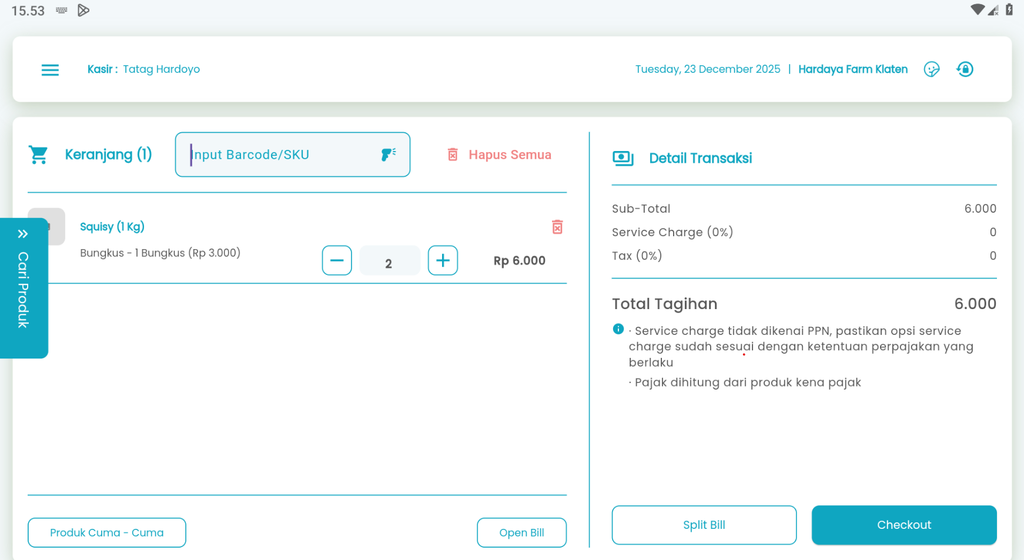
- Pilih atau pastikan item pesanan telah ditambahkan ke dalam keranjang.
- Tekan tombol “Split Bill” yang terdapat pada halaman keranjang pesanan.


- Setelah menekan tombol tersebut, sistem akan menampilkan halaman split bill.
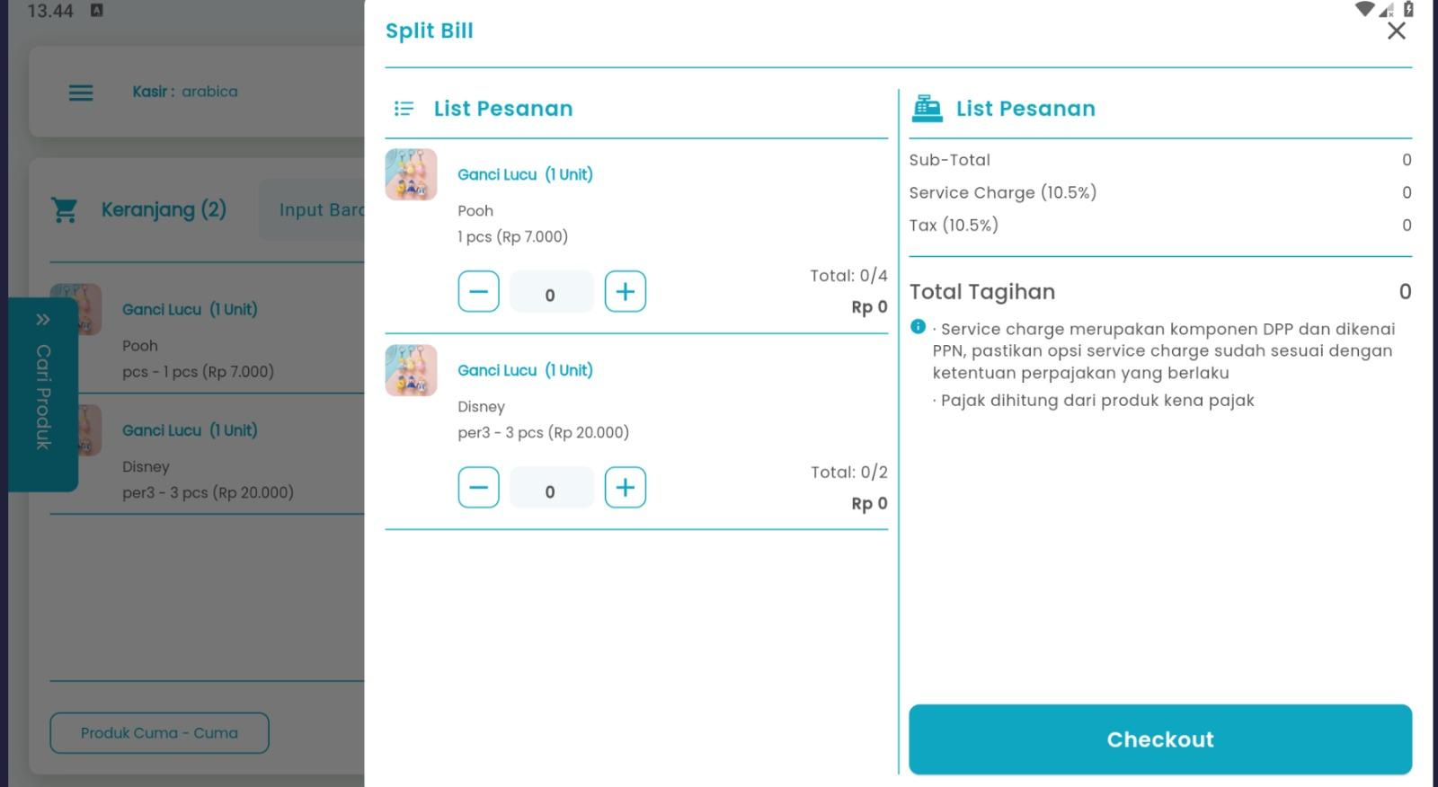
- Pilih item pesanan yang akan dilakukan split bill dengan mengatur jumlah item menggunakan tombol kurang (−), tambah (+), atau dengan menginput jumlah secara manual.
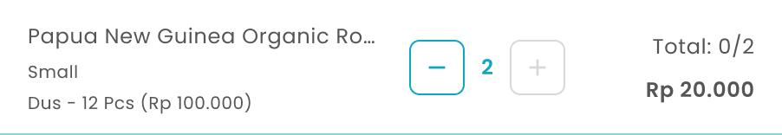
- Setelah selesai memilih item yang akan dipisahkan, tekan tombol “Split Bill” atau “Checkout Split Bill”.


- Sistem akan mengarahkan pengguna ke halaman checkout untuk melanjutkan proses pembayaran atas pesanan yang telah dipisahkan.
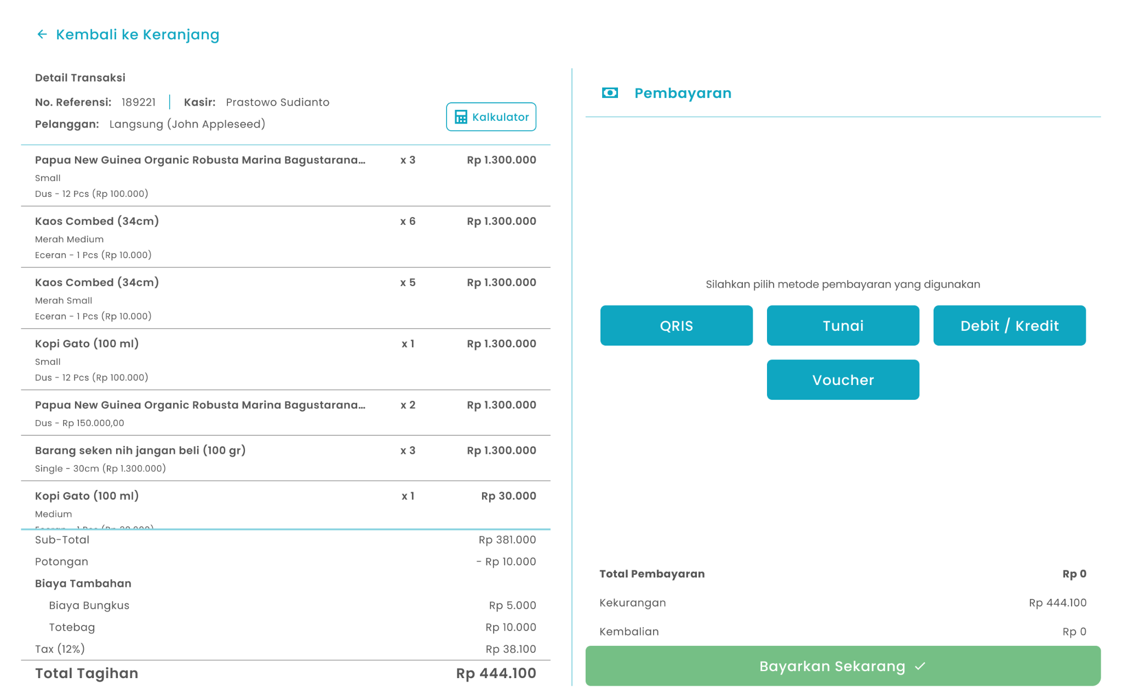

1.19. Cara Input Pesanan Menggunakan Barcode Scanner di Halaman Keranjang
Pada halaman kasir, pengguna dapat melakukan input pesanan langsung melalui halaman keranjang menggunakan Barcode Scanner.
Berikut langkah-langkah melakukan input pesanan di halaman keranjang:
- Akses halaman kasir setelah berhasil login ke sistem.

- Ketuk kolom “Input Barcode/SKU”, kemudian input barcode manual atau menggunakan barcode scanner

- Tekan Enter untuk menampilkan item produk

- Setelah menekan tombol enter, maka akan menampilkan drawer list produk
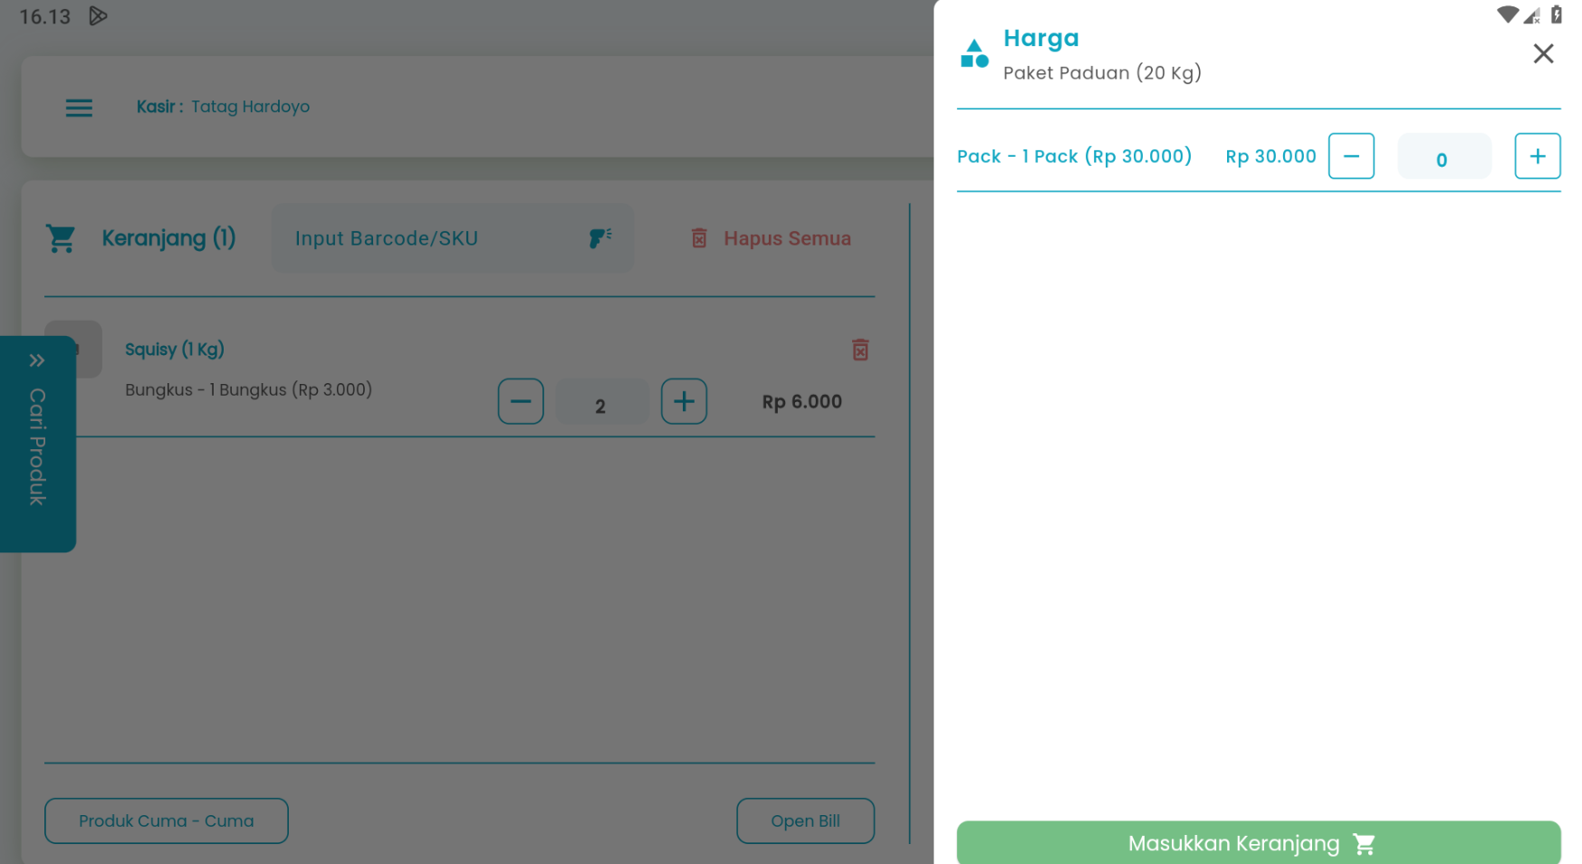
- Masukkan jumlah pesanan yang akan ditambahkan ke keranjang pesanan dengan menginput jumlah secara manual atau menggunakan tombol tambah (+) dan kurang (−).
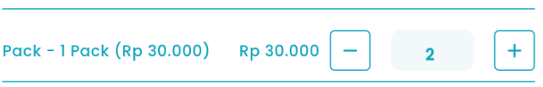
- Setelah mengisi kuantiti item, tekan tombol “Masukkan Keranjang”

Glosarium

Istilah | Deskripsi (Penjelasan dalam Bahasa Indonesia)
Zycas Mobile | Aplikasi mobile untuk membantu pemilik bisnis mengelola transaksi penjualan, kasir, stok, dan operasional ritel.
Pengguna (User) | Akun yang memiliki akses ke aplikasi Zycas sesuai dengan hak akses yang diberikan.
Owner | Pengguna dengan hak akses penuh ke seluruh menu dan fitur aplikasi Zycas.
Karyawan | Pengguna dengan hak akses terbatas sesuai pengaturan dari owner.
Kasir | Modul Point of Sale (POS) pada Zycas yang digunakan untuk memproses transaksi penjualan.
Point of Sale (POS) | Sistem yang digunakan untuk mencatat transaksi penjualan dan pembayaran pelanggan.
Buka Kasir | Proses membuka sesi kasir dengan menginput uang meja awal sebelum transaksi dilakukan.
Tutup Kasir | Proses mengakhiri sesi kasir dengan mencatat uang meja akhir dan menyimpan laporan kasir.
Uang Meja Awal | Nominal uang tunai awal yang dimasukkan saat membuka kasir.
Uang Meja Akhir | Nominal uang tunai yang dihitung saat menutup kasir.
PIN | Kode keamanan yang digunakan kasir untuk membuka, mengakses, atau menutup kasir.
Halaman Kasir | Halaman utama untuk membuat dan memproses transaksi penjualan.
Kunci Kasir | Fitur untuk mengunci halaman kasir sementara agar tidak dapat diakses tanpa PIN.
Input Barcode/SKU | Kolom untuk menambahkan produk ke keranjang menggunakan barcode atau kode SKU.
SKU (Stock Keeping Unit) | Kode unik untuk mengidentifikasi produk.
Keranjang Pesanan | Daftar produk yang sedang dipesan oleh pelanggan sebelum checkout.
Checkout | Proses akhir transaksi untuk melakukan pembayaran pesanan pelanggan.
Produk Cuma-cuma | Produk gratis yang ditambahkan ke pesanan tanpa biaya.
Open Bill | Fitur untuk menyimpan pesanan pelanggan agar dapat dilanjutkan atau dibayar kemudian.
Split Bill | Fitur untuk memisahkan satu pesanan menjadi beberapa nota pembayaran.
Nota | Bukti transaksi penjualan yang dapat dicetak atau dikirim ke pelanggan.
Member | Pelanggan yang terdaftar dalam sistem dan memiliki data keanggotaan.
Non Member | Pelanggan yang tidak terdaftar sebagai member.
Metode Pembayaran | Cara pembayaran yang tersedia seperti Tunai, QRIS, atau Debit/Kredit.
QRIS | Metode pembayaran digital berbasis kode QR yang terintegrasi dengan sistem nasional.
Tunai | Metode pembayaran menggunakan uang cash.
Debit/Kredit | Metode pembayaran menggunakan kartu debit atau kartu kredit.
Approval Number | Kode persetujuan transaksi dari mesin EDC untuk pembayaran debit/kredit.
Voucher | Kode promo yang memberikan potongan harga pada transaksi.
Diskon / Potongan | Pengurangan harga yang diberikan dalam bentuk nominal atau persentase.
Biaya Tambahan | Biaya ekstra yang ditambahkan ke pesanan, misalnya biaya layanan.
Transaksi Hutang | Transaksi di mana pelanggan member membayar sebagian atau belum melunasi total pesanan.
Estimasi Pembayaran Hutang | Tanggal perkiraan pelanggan akan melunasi sisa pembayaran hutang.
Kalkulator | Fitur untuk menghitung total pesanan sebelum checkout.
Bill Label | Penanda atau nama untuk membedakan pesanan tersimpan.
Order Tersimpan | Pesanan yang disimpan menggunakan fitur Open Bill.
Edit Pesanan | Fitur untuk mengubah detail pesanan yang telah disimpan.
Cetak Order | Proses mencetak nota transaksi menggunakan printer kasir.
Printer Bluetooth | Perangkat printer kasir yang terhubung melalui koneksi Bluetooth.
Barcode Scanner | Alat untuk memindai barcode produk agar cepat ditambahkan ke keranjang.
Sidebar Menu | Menu navigasi yang muncul setelah menekan ikon tiga garis (hamburger menu).

